河南牧业经济学院
科研管理系统
用户手册

版本：1.0

www.ytxd.com.cn
二零二零十二月
目录
引言 1
平台建设原则 1
1系统登录 1
管理信息系统操作指南 3
1.1 首页 3
1.1.1 信息查看 3
1.1.2 接收消息 4
1.1.3 发送消息 4
1.1.4 通讯录查看 5
1.1.5 个人资料 5
1.1.6 科研详情 5
1.1.7 修改密码 6
1.2 快捷通道 6
1.3 纵向项目 6
1.3.1 项目申报 7
1.3.2 项目立项 8
1.3.3 项目在研 9
1.3.4 项目结题 11
1.3.5 信息统计报表 12
1.4 横向项目 12
1.4.1 项目备案 12
1.4.2 项目在研 14
1.4.3 项目结题 14
1.4.4 结题项目一览表 14
1.5 经费管理 15
1.5.1 项目经费情况表 15
1.5.2 经费预算 15
1.5.3 经费到账 16
1.5.4 经费支出 16
1.5.5 经费划拨 17
1.6 成果管理 17
1.6.1 论文管理 17
1.6.1 论文转载 18
1.6.2 著作管理 20
1.6.3 成果获奖管理 20
1.6.4 专利管理 21
1.6.5 软件著作权 22
1.6.6 应用对策性研究成果 23
1.7 评奖管理 24
1.7.1 奖励申报通知 24
1.7.2 我的申报获奖 24
1.7.3 评奖查看 25
1.8 学术活动 25
1.8.1 主办会议管理 25
1.8.2 参加会议管理 25
1.8.3 学术讲座管理 26
1.9 科研档案 26
1.9.1 申报材料 26
1.9.2 科研简报 26

引言
科研管理系统是一个开放式的多级管理的网络化管理系统，服务于本校范围内从事科研活动或者科研管理活动的所有人员。平台支持内外网局域网环境，所有数据都能通过网络进行传递，充分实现数据的数字化、信息化和数据共享,随时随地掌握信息。

平台建设原则
- 优化科研管理程序
- 完善科研统计范围
- 全面服务单位
- 提高科研创新能力

1系统登录
在办事大厅界面，输入合法的用户名、对应的密码，登陆后点击科研管理系统。如下图所示：
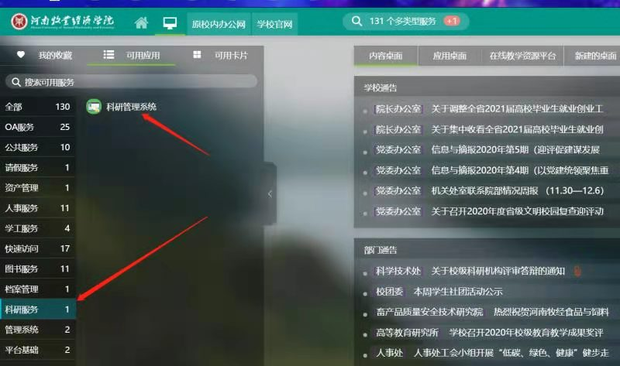
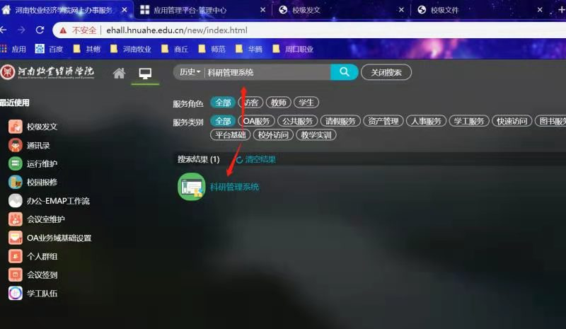

管理信息系统操作指南

首页
点击【首页】菜单后，能看到5个模块的发布信息：待办事宜、规章制度、文档下载、通知通告、友情链接，右上角可切换角色、注销。如下图：
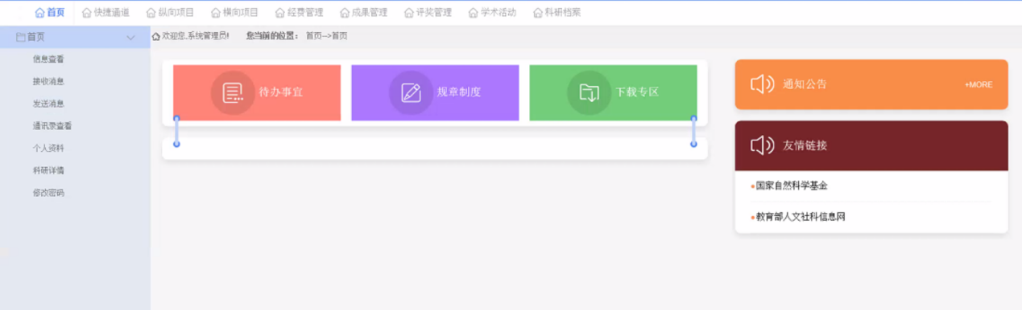
- 待办事宜：包括多个方面，如：提示登录用户有多少条数据需要审核，多少数据被退回。
- 规章制度：科研管理人员面向全体科研工作人员发送的规章制度，系统能够自动记录规章制度被查阅的次数，所有的规章制度均允许上传附件。
- 下载专区：科研管理人员面向全体科研工作人员发送的文件模板，系统能够自动记录文件被下载的次数。
- 通知公告：科研管理人员面向全体科研工作人员发送的通知和公告，系统能够自动记录通知公告被查阅的次数，所有的通知均允许上传附件。
- 友情链接：科研管理人员设置得一些常用网站链接，点击可直接跳转至目标网站。

信息查看
点击【首页】菜单后，会在左侧出现二级菜单栏，点击菜单【信息查看】，能看到已经发布的信息列表，点击标题查看详情：
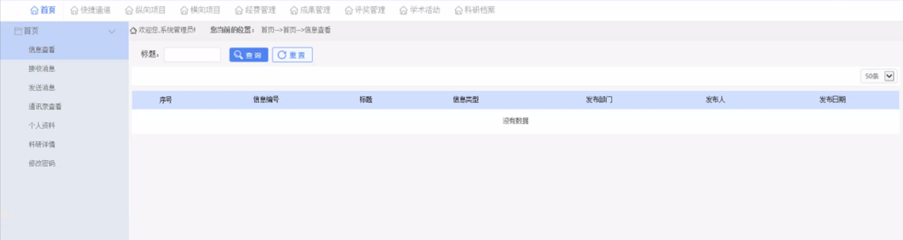

接收消息
点击【首页】-【接收消息】，这个页面可以显示出系统内部接收到的消息，如下图所示：
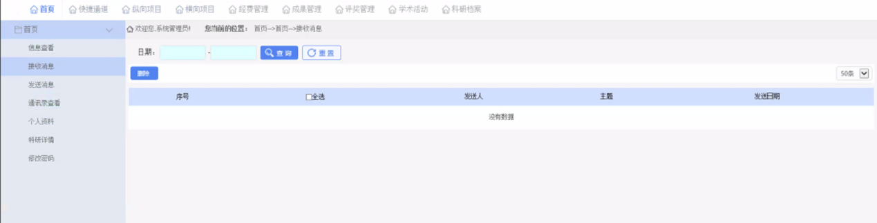

发送消息
点击【首页】-【发送消息】，这个页面可以给校内人员发送站内消息，如下图所示：
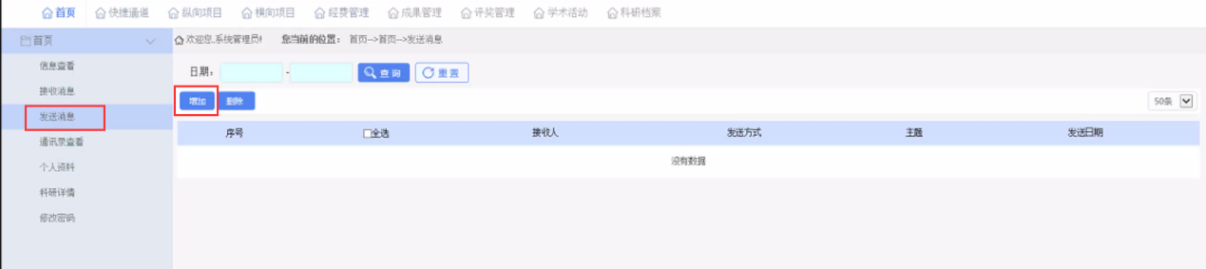
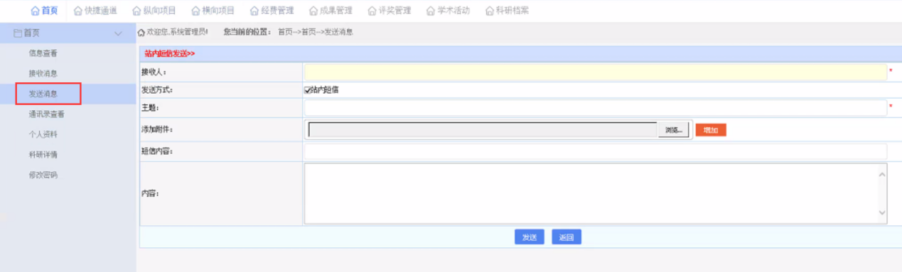

通讯录查看
点击【首页】-【通讯录查看】，这个页面可以查看到管理员录入的通讯录信息，如下图所示：
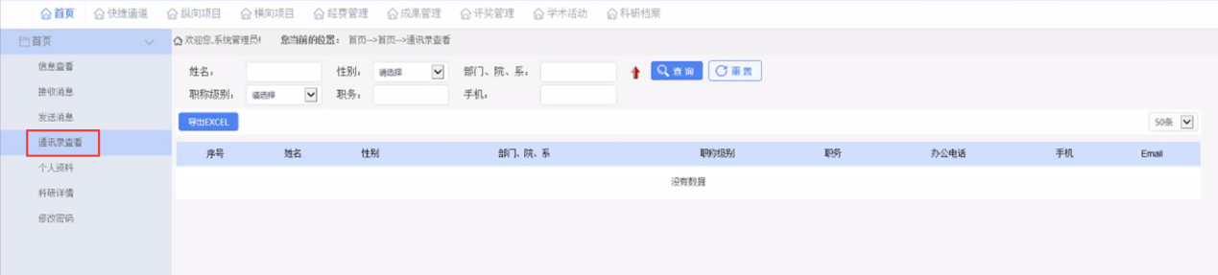

个人资料
点击【首页】-【个人资料】，这个页面可以显示出个人信息并且可以修改，如下图所示：
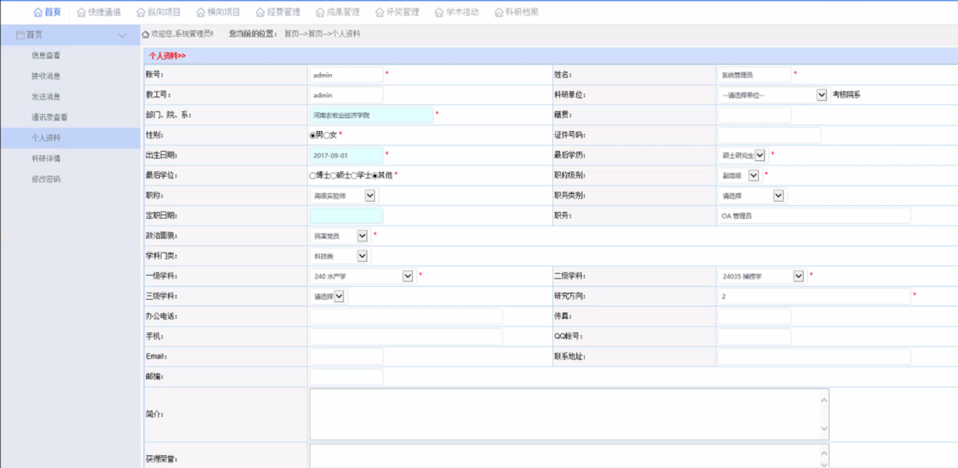

科研详情
点击【首页】-【科研详情】，可以查看到登录人的个人信息和参与过的所有科研信息，如图所示：
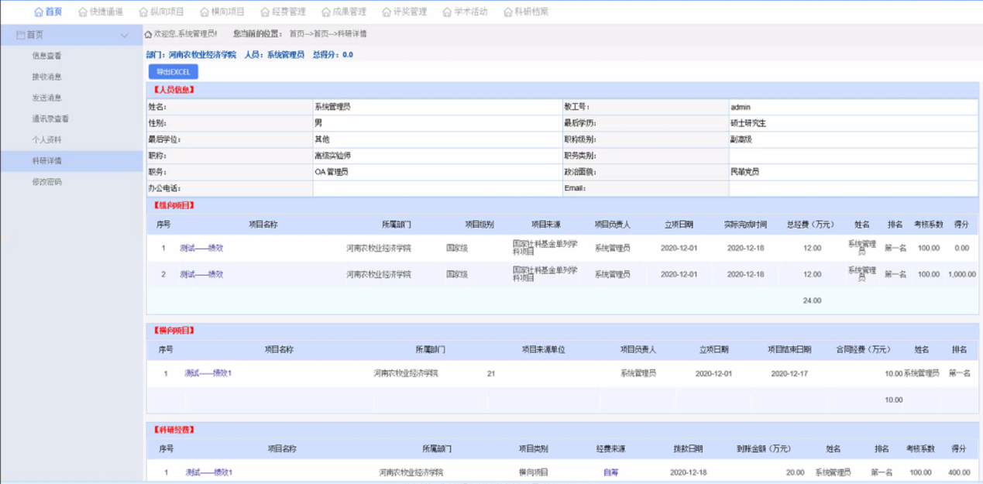

修改密码
点击【首页】-【修改密码】，可以修改个人的密码：
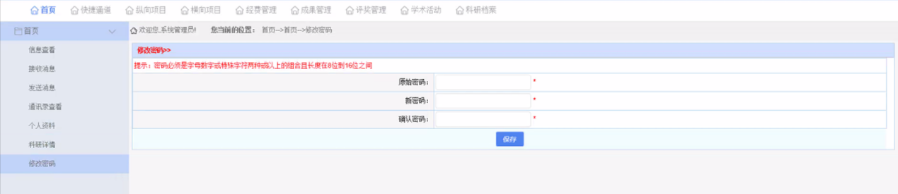

快捷通道
点击【快捷通道】，方便科研人员管理自己参与的项目、成果：
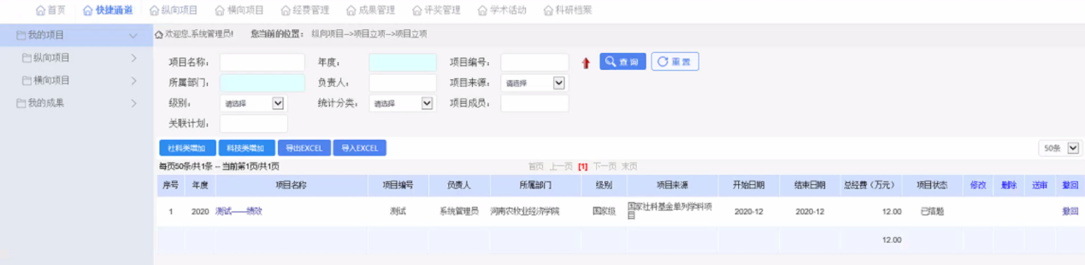

纵向项目
该平台实现各类纵向项目申报、立项备案及过程管理功能，并可实现对纵向进行立项、科研项目过程、科研项目结题和归档管理；实现科研项目研制过程管理监控功能；可与科研管理人员、科研成果等信息相关联。
总体的科研项目阶段流程如下：
项目申报
项目立项
项目在研
项目结题

项目申报

申报计划
点击【纵向项目】-【项目申报】-【申报计划】，这个页面可以查看到科研管理人员发布的申报计划，点击‘申请详情’可查看本人此计划下的申报记录，点击‘申请’进入项目申请填写界面。
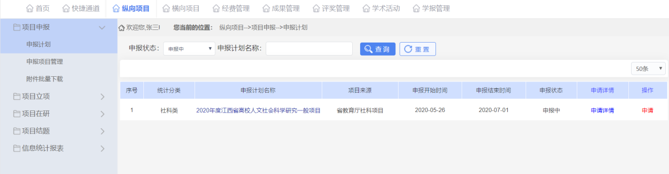

申报项目管理
点击【纵向项目】-【项目申报】-【申报项目管理】，这个页面可管理本人所有的已申报记录。
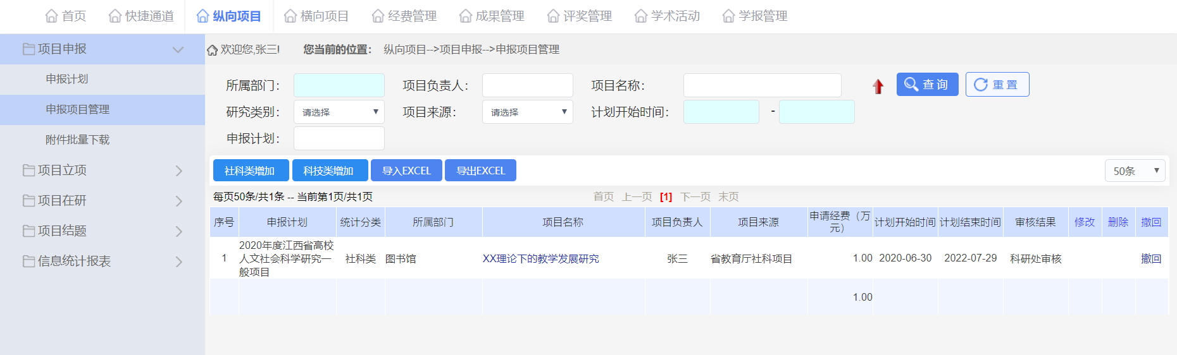

附件批量下载
点击【纵向项目】-【项目申报】-【附件批量下载】，这个页面可将本人的项目附件批量打包。
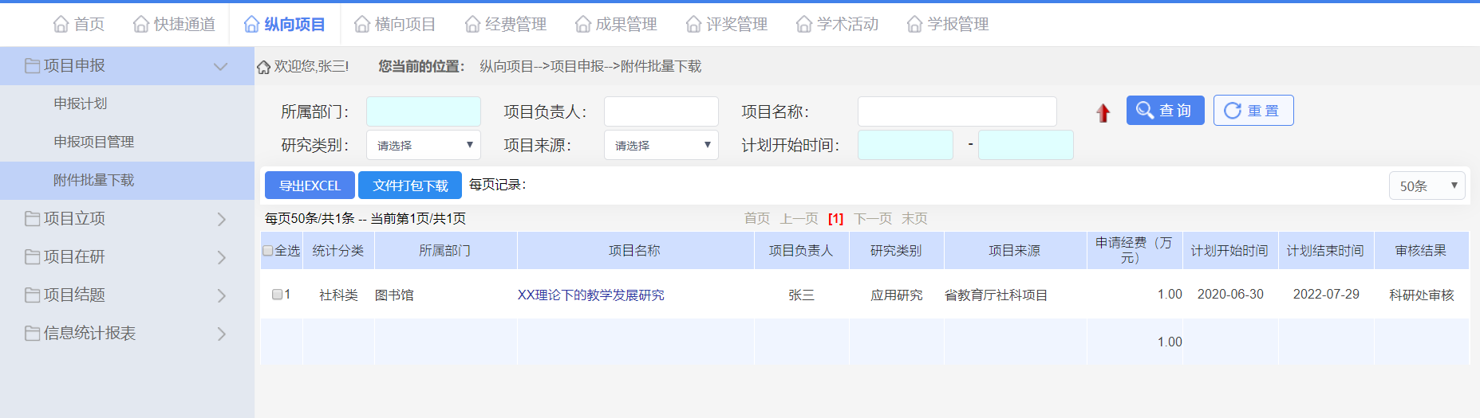

项目立项

项目立项
点击【纵向项目】-【项目立项】-【项目立项】，这个页面可对立项项目进行录入，也可对草稿状态的项目进行修改、删除、送审操作，首先录入项目的基本信息，可随时保存，若项目需要送审，必须要填写完项目成员、项目经费，送审后不可修改，除非被审核退回修改，未被审核的项目可自行撤回：
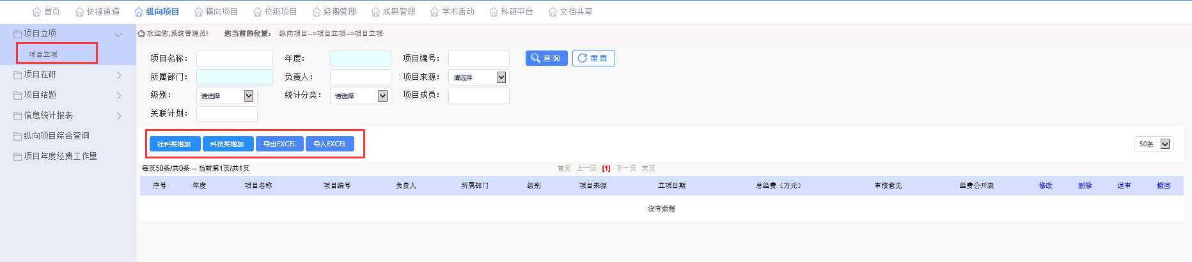
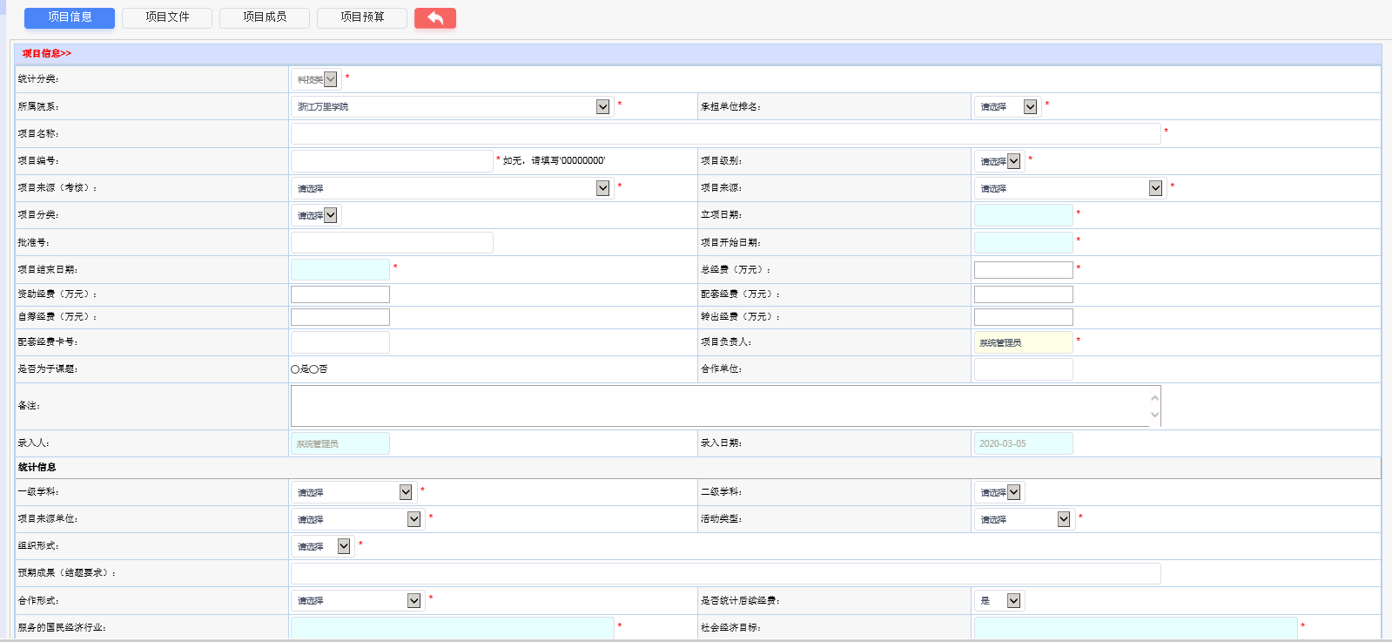
项目基本信息填写页面
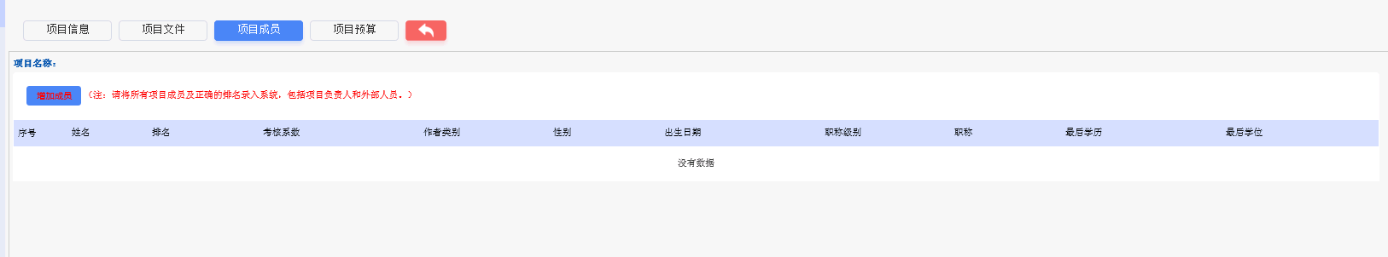项目成员填写页面
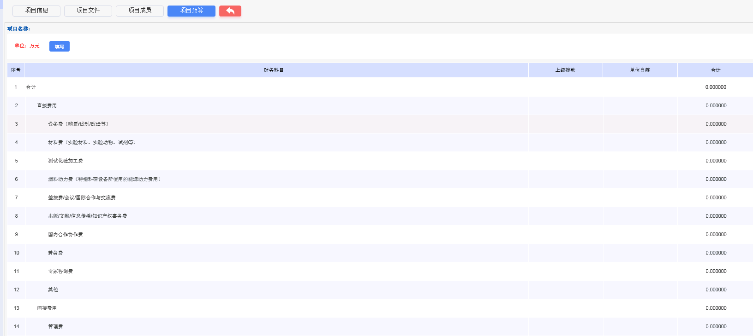项目经费填写页面

项目在研

项目中检
点击【纵向项目】-【项目在研】-【项目中检】，此页面可对在研阶段的项目进行中检的管理，中间需要一步科研部审核的流程，【项目中检录入】可以录入需中期检查的相关资料备案，【项目中检查看】查看到审核通过的中检记录：
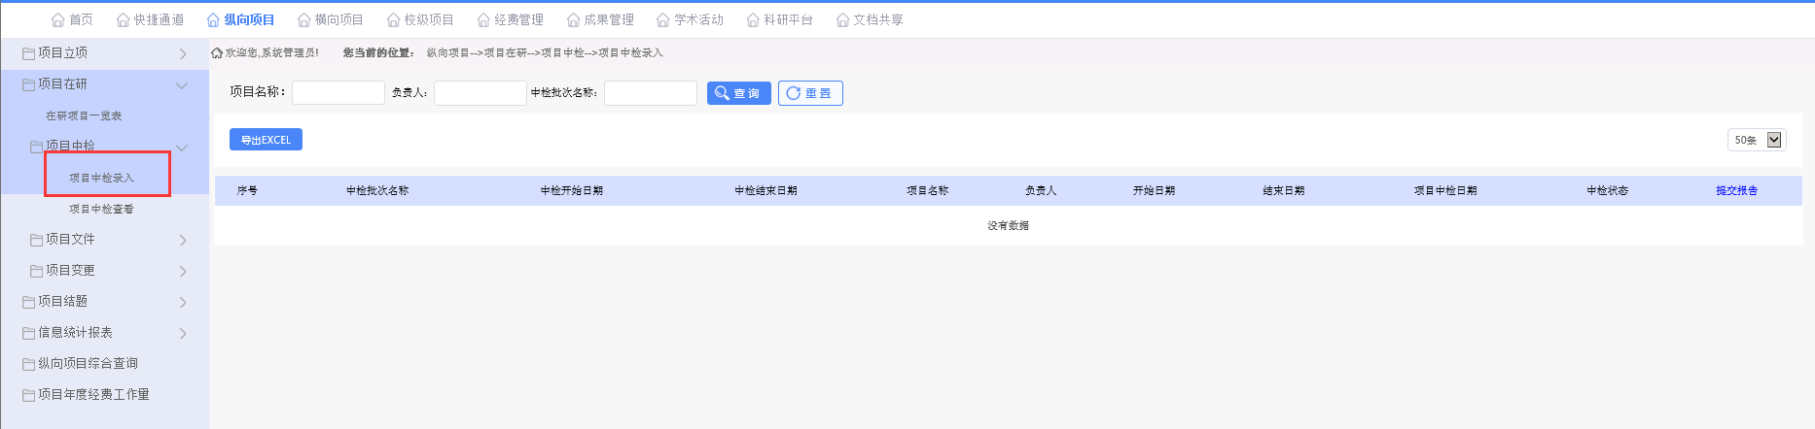
项目中期录入界面
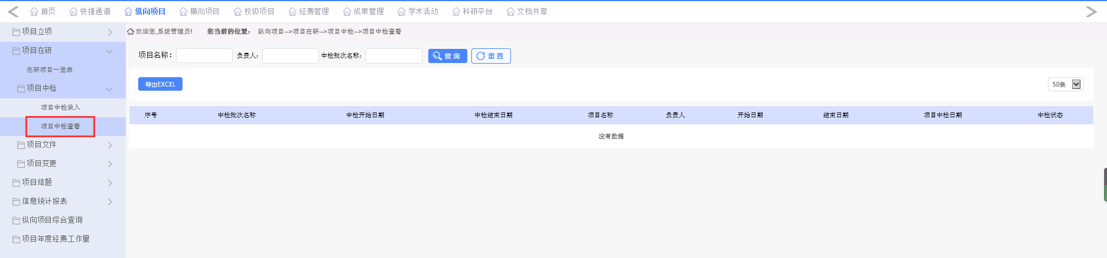
项目中检查看界面

项目文件
点击【纵向项目】-【项目在研】-【项目文件】，此页面【项目文件录入】可对在研阶段的项目进行项目文件的录入，以归档保存项目相关文件，需要经科研部的审核，【项目文件查看】可看到所有审核状态下的项目文件：
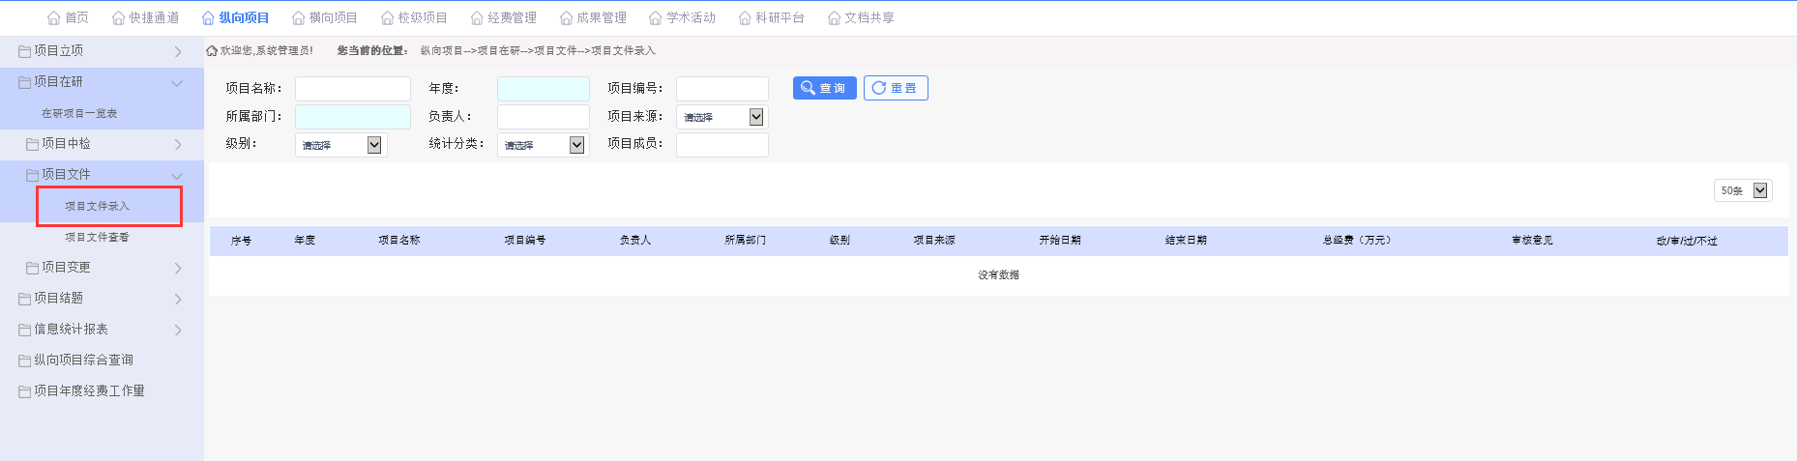
项目文件录入
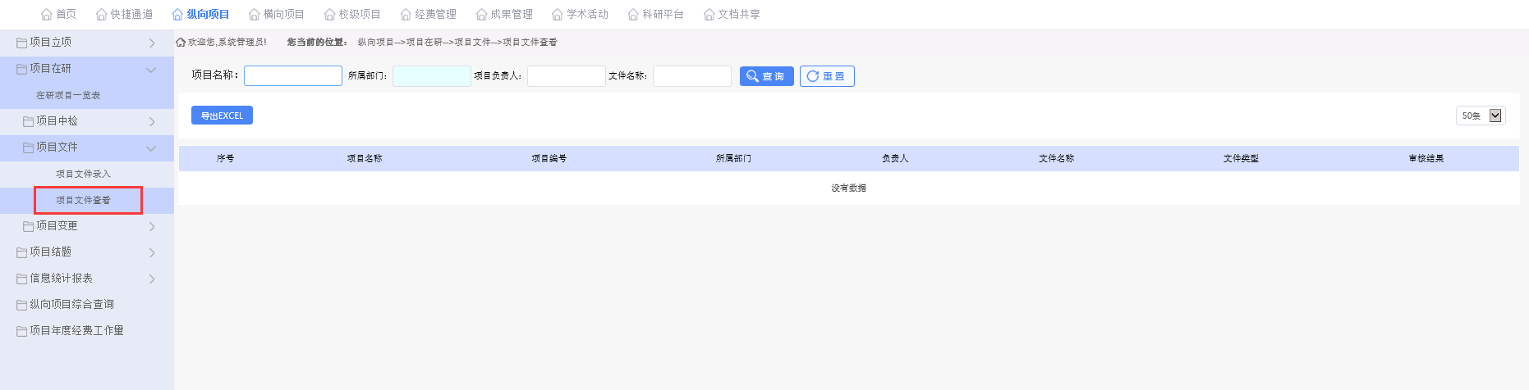
项目文件查看

项目变更
点击【纵向项目】-【项目在研】-【项目变更】，【项目变更录入】可以对在研阶段的项目进行不同类型的项目变更信息（时间变更、人员变更、经费变更）录入，需要经过科研部的审核：
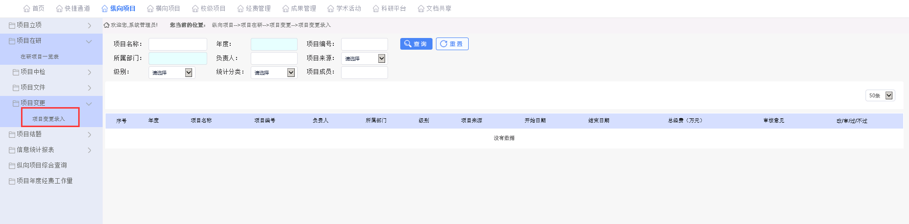
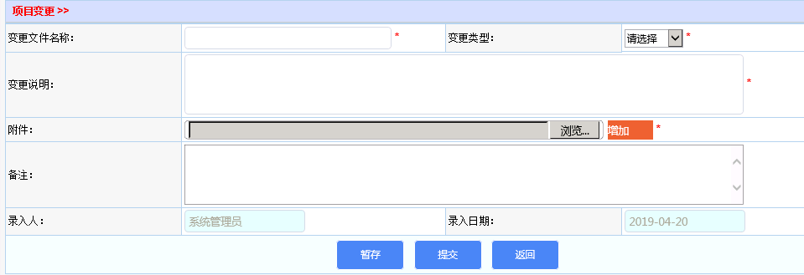
项目变更录入

项目结题
点击【纵向项目】-【项目结题】，【提交结题申请】可对在研状态下的项目进行结项申请，需要经过科研部审核，审核通过后项目可归档，【已结项目列表】中显示已结项的项目，并可导出已结题项目清单：
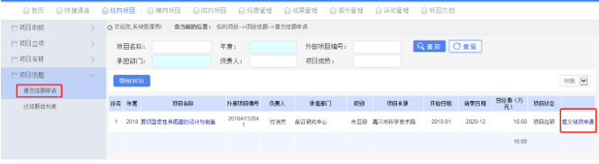
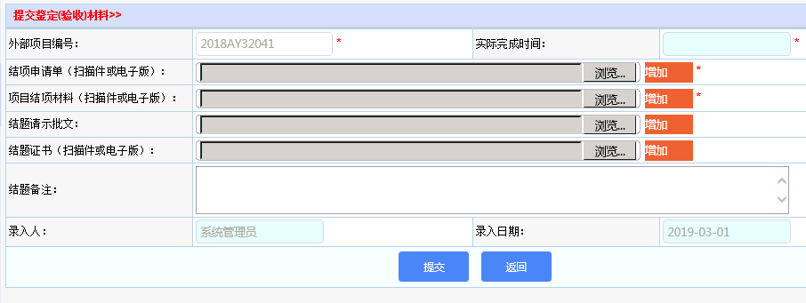
提交结题申请
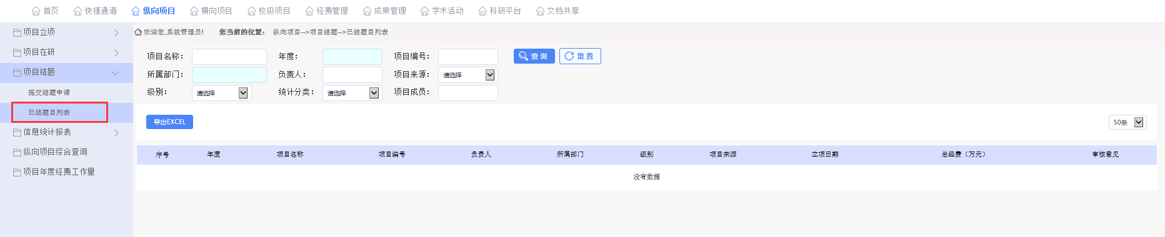
已结题项目列表

信息统计报表
点击【纵向项目】-【信息统计报表】，此菜单为统计作用，统计了所有的纵向项目，可根据不同的条件查看相关项目：
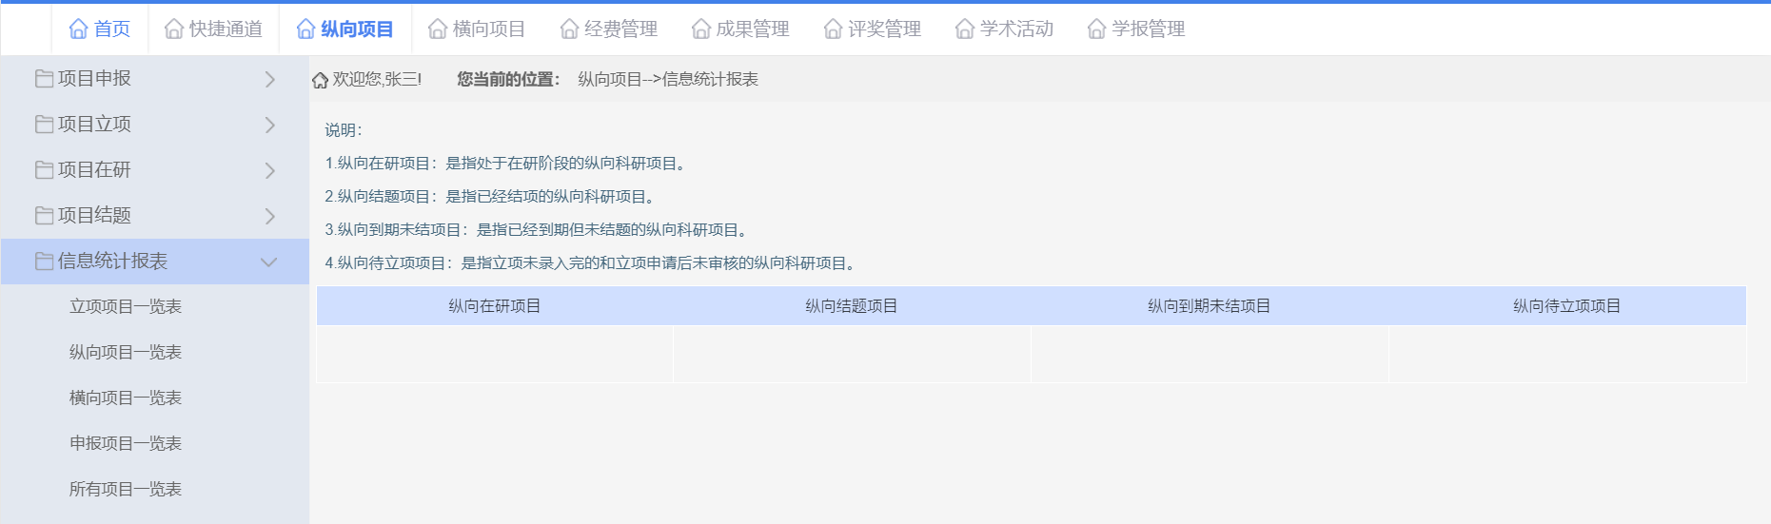

横向项目

项目备案
点击【横向项目】-【项目备案】，可以进行横向项目的备案，基本操作同【纵向项目立项】，需要经过科研部的审核，审核通过后转入项目在研：
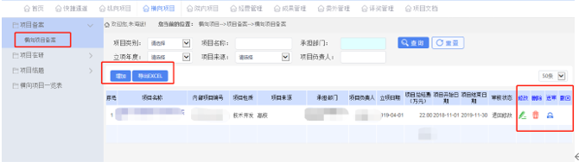
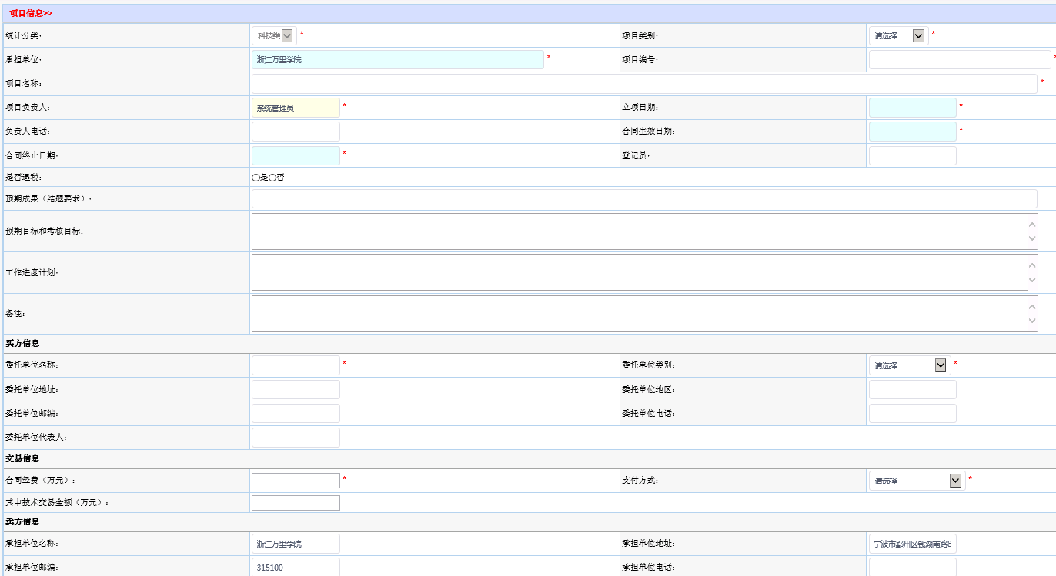
项目基本信息填写页面
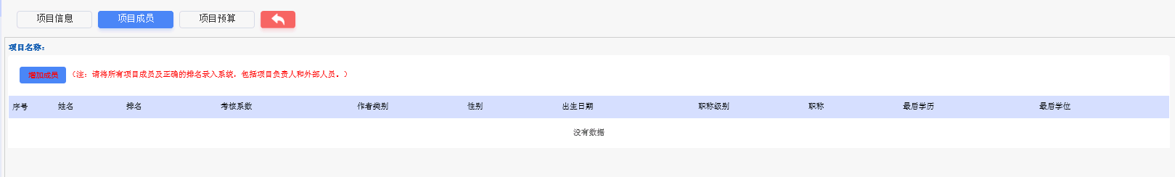项目成员填写页面
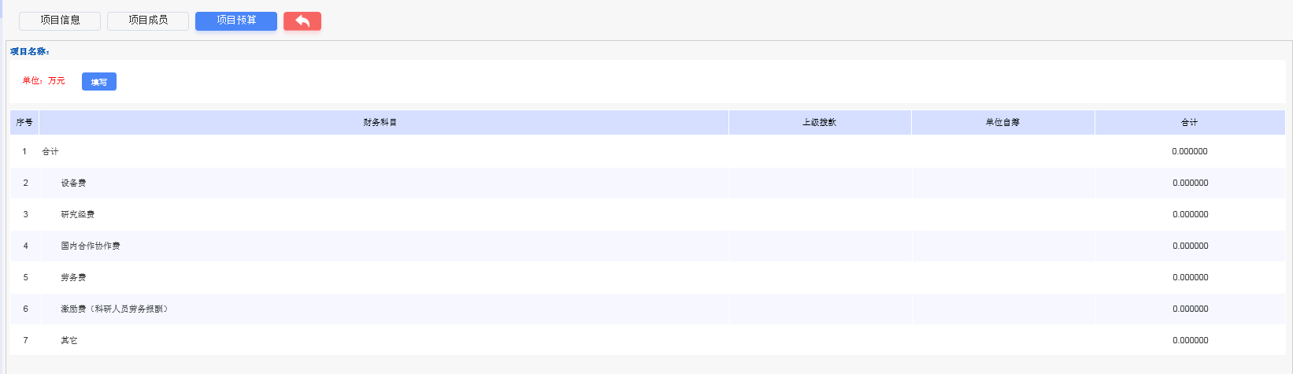项目经费填写页面

项目在研

在研项目一览表
点击【横向项目】-【在研项目一览表】，可根据不同的条件查看在研状态下的横向项目：
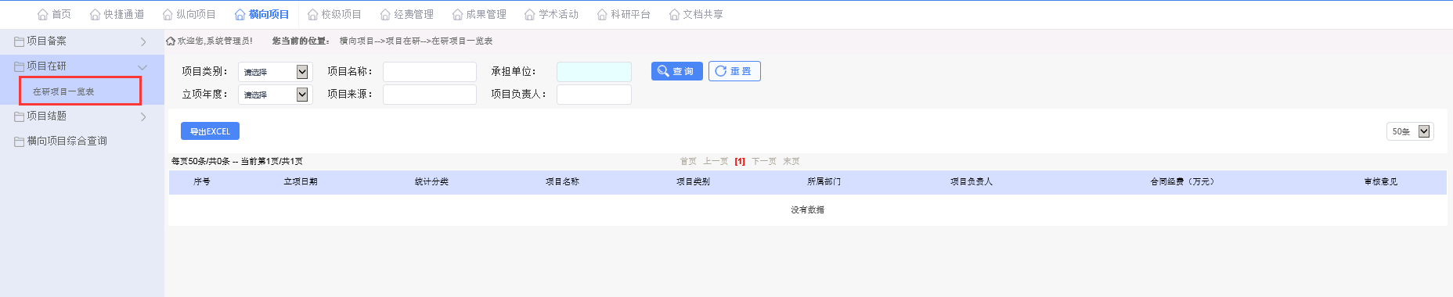

项目结题
点击【横向项目】-【项目结题】，可对在研状态下的横向项目进行结题申请、审核操作，：
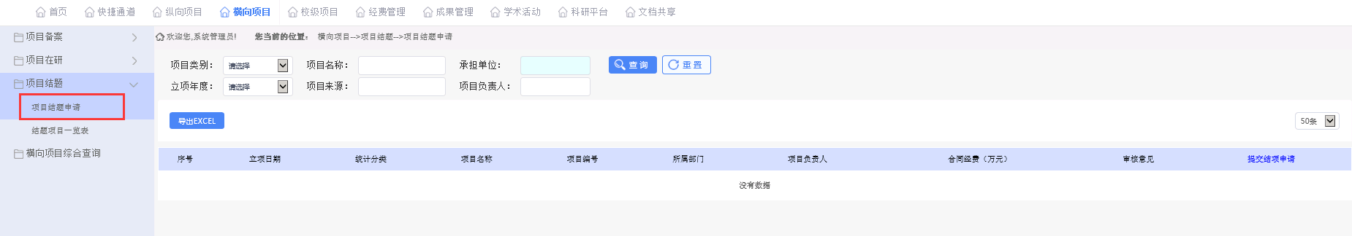

结题项目一览表
点击【横向项目】-【结题项目一览表】，此页面是一个统计页面，可以查看所有结题的横向项目，并根据不同条件选择查看：
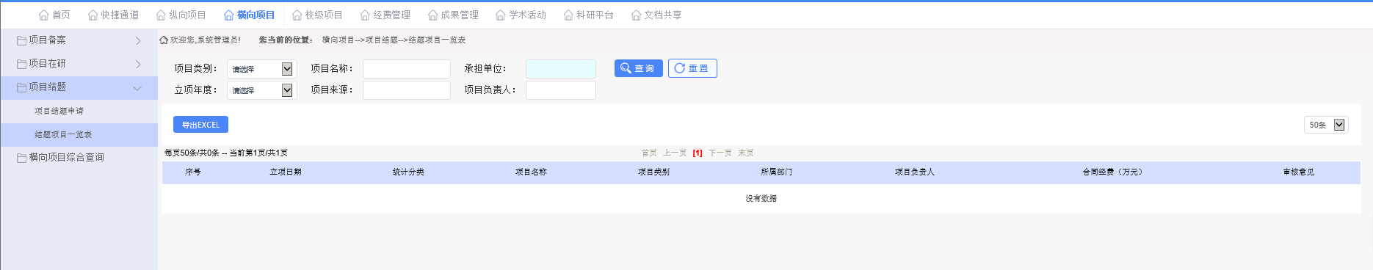

经费管理

项目经费情况表
点击【经费管理】-【项目经费情况表】，可查看到所有项目的经费信息，点击蓝色字体可查看详细信息：
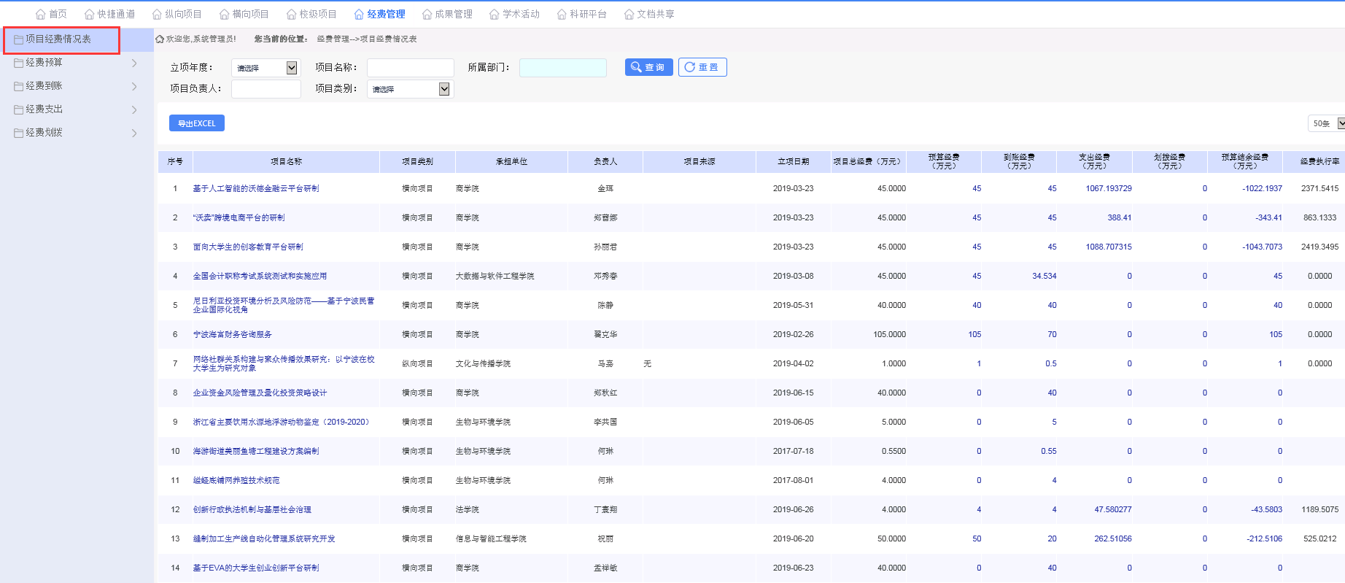

经费预算
点击【经费管理】-【经费预算】，此页面可以在研项目的经费预算信息进行调整，需要经过科研部的审核：
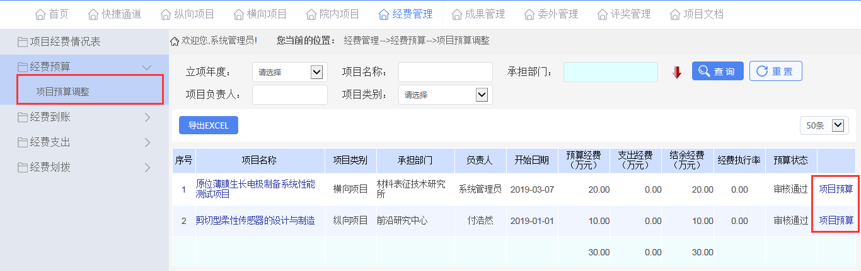
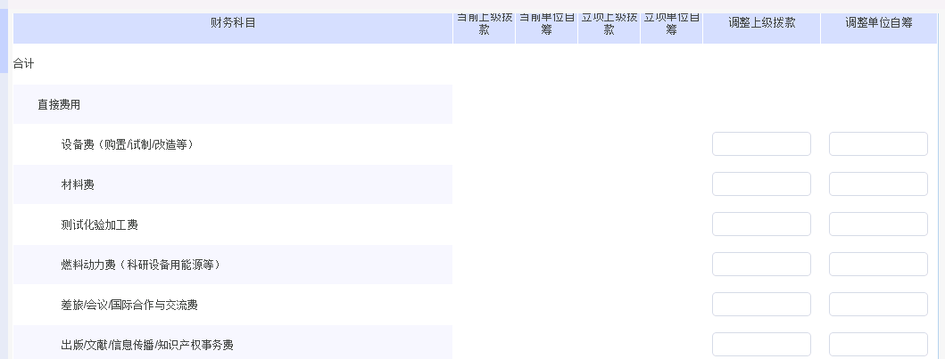

经费到账
点击【经费管理】-【经费到账】，【到账明细列表】可查看当前登录人负责的项目到账信息：
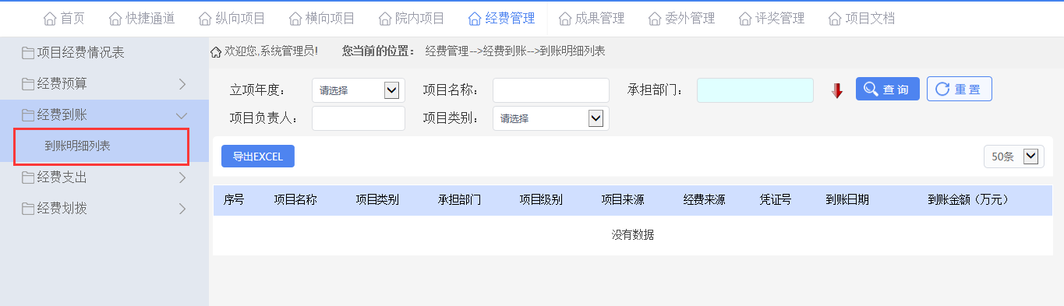

经费支出
点击【经费管理】-【经费支出】，此菜单可对在研的项目进行经费支出登记、查看操作，【支出明细列表】可查看审核过的支出信息：
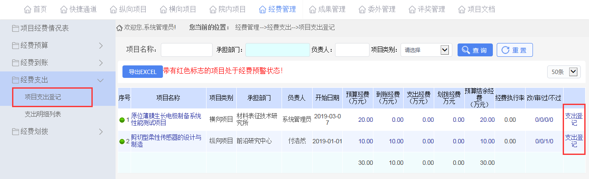
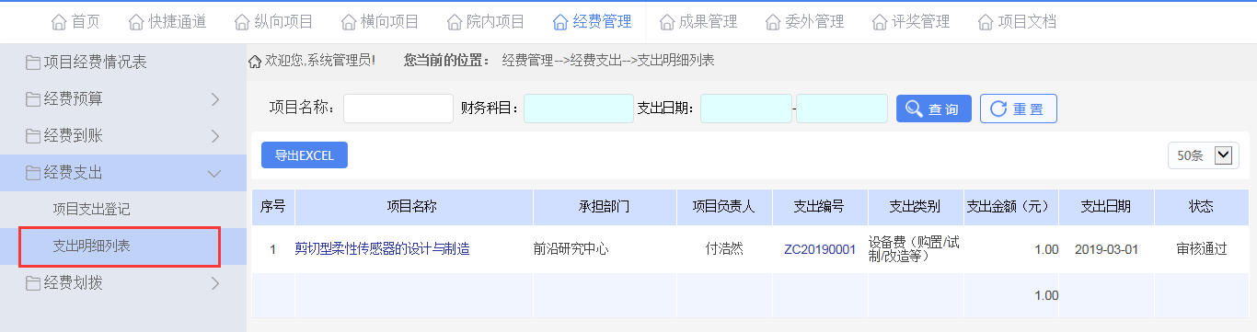

经费划拨
点击【经费管理】-【经费划拨】，此菜单可对对在研的项目进行经费划拨的登记、查看操作，【划拨查看】可查看审核过的划拨信息：
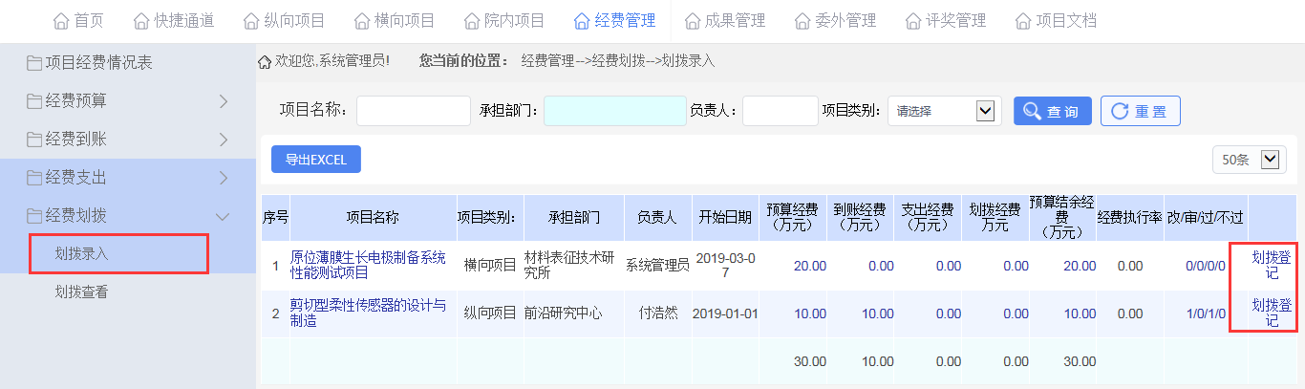
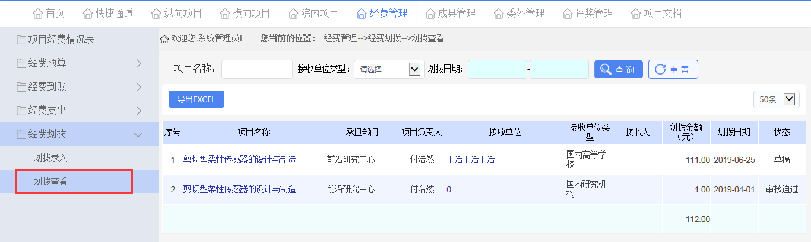

成果管理

论文管理
点击【成果管理】-【论文管理】-【论文录入】，可以录入论文信息，录入时可在下方选择作者信息和关联项目，需要经过院系和科研处的审核：
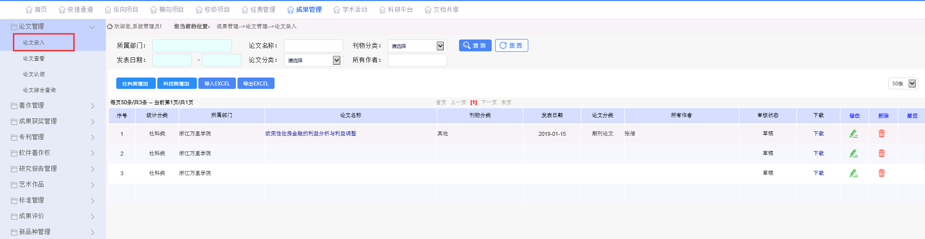
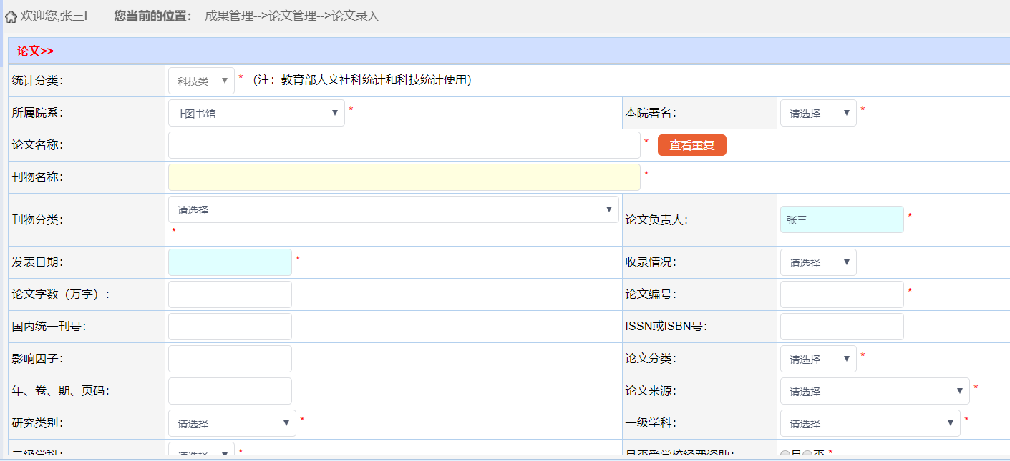
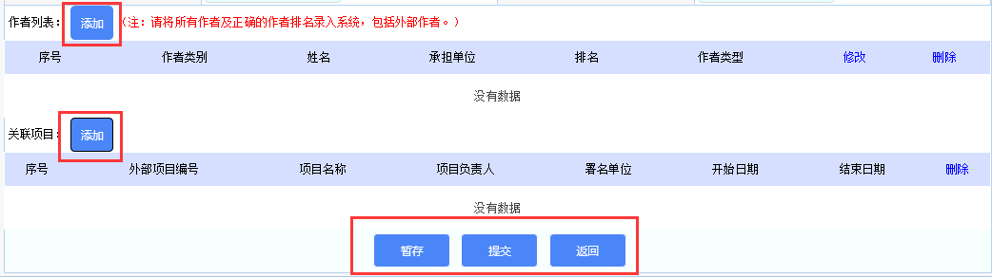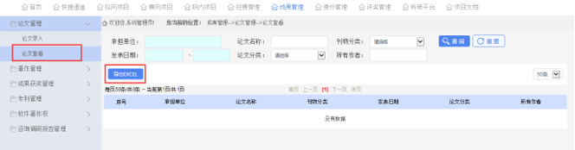

论文转载
点击【成果管理】-【论文转载】-【论文转载录入】，可以录入论文转载信息，录入时可在下方选择作者信息和关联项目，需要经过院系和科研处的审核：
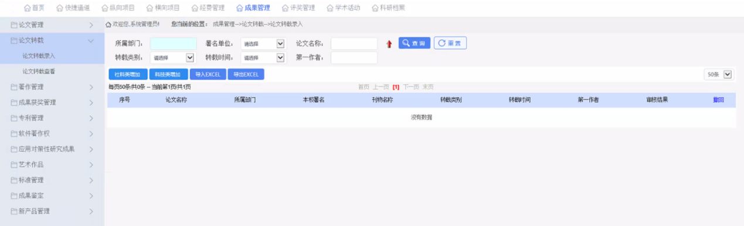
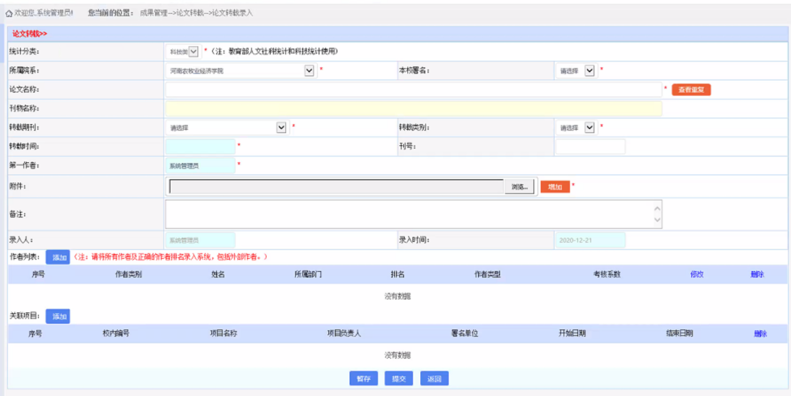
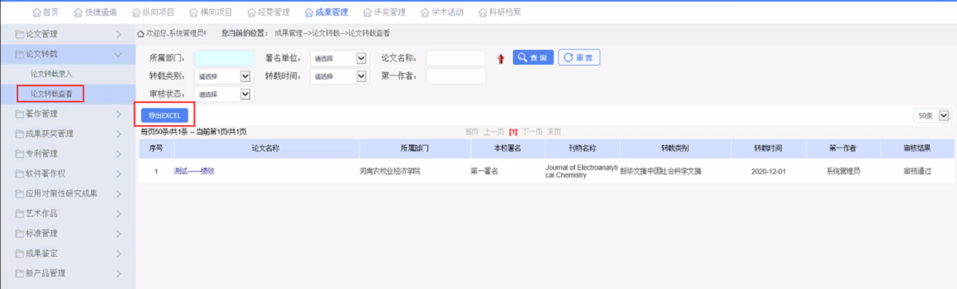

著作管理
点击【成果管理】-【著作管理】，此菜单可以实现对著作信息进行录入、审核、查看功能，审核流程和论文一样：
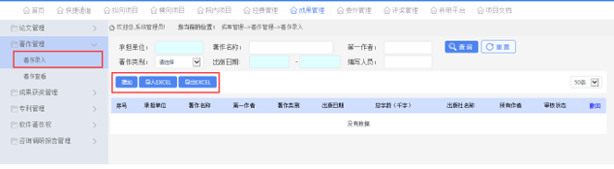
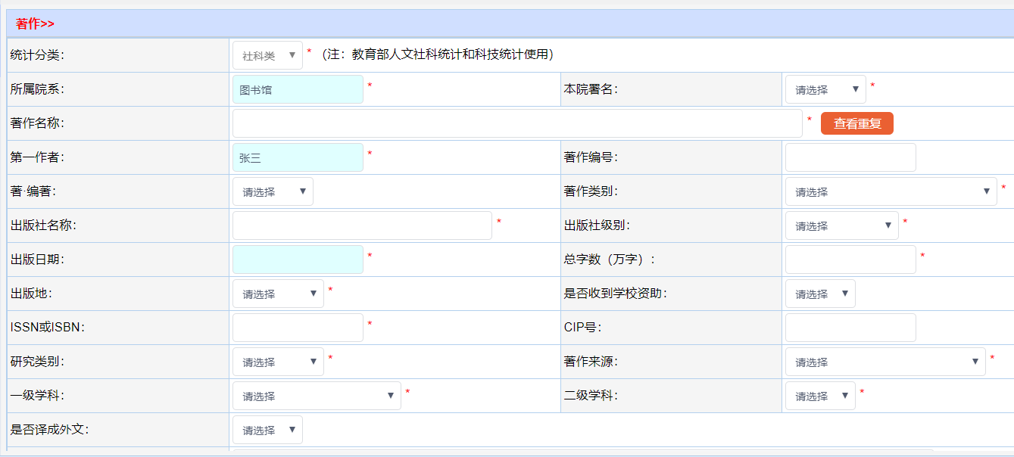
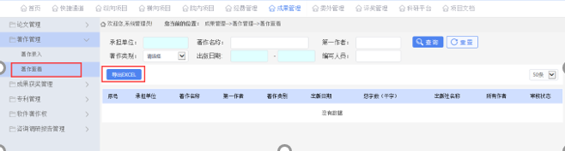

成果获奖管理
点击【成果管理】-【成果获奖管理】，此菜单可以实现对成果获奖信息进行录入、审核、查看功能，审核流程和论文一样：
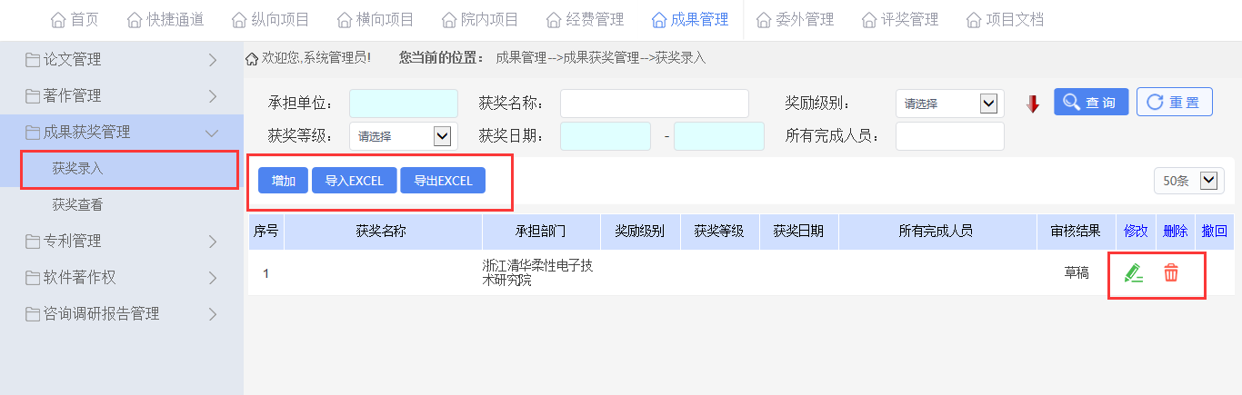
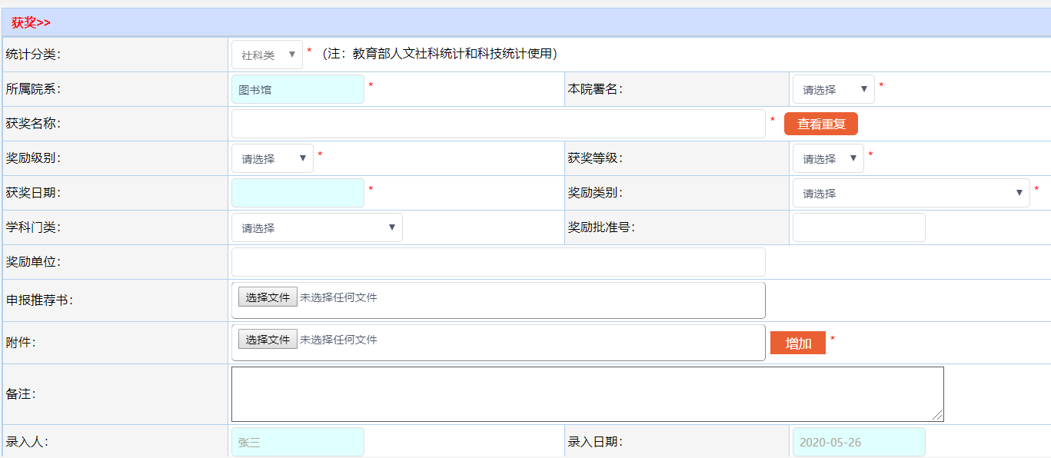
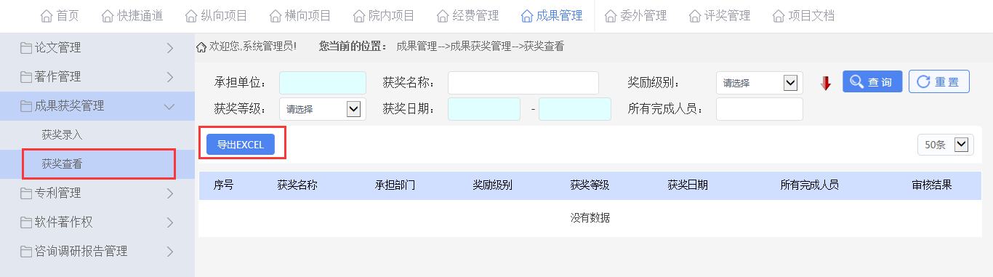

专利管理
点击【成果管理】-【专利管理】，此菜单可以实现对专利信息进行录入、审核、查看功能，，审核流程和论文一样：
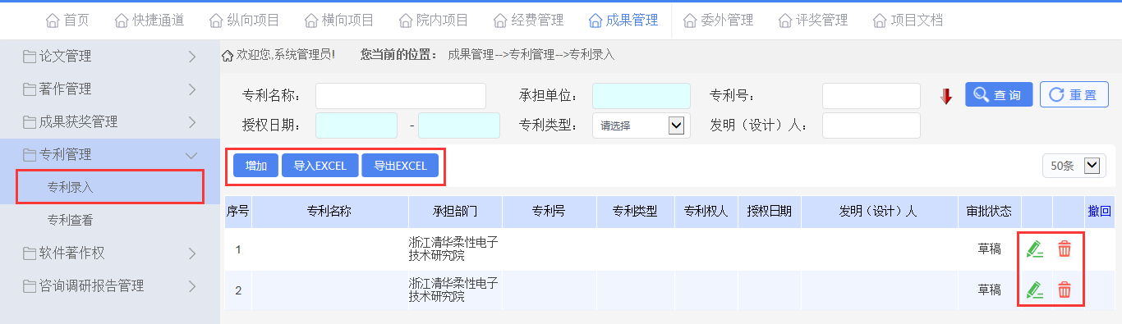
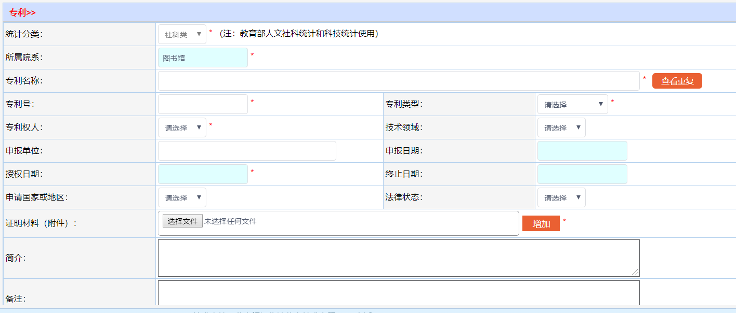
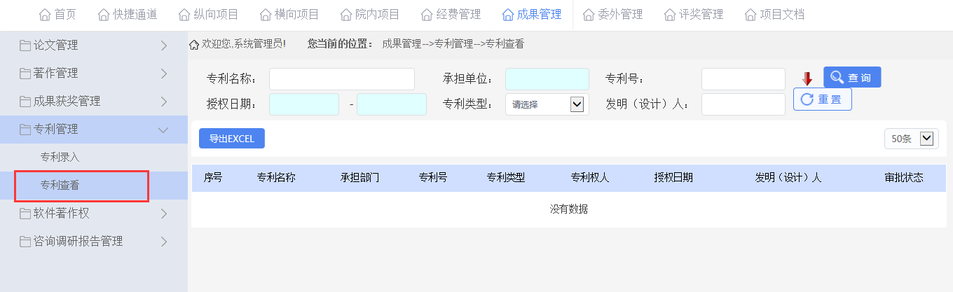

软件著作权
点击【成果管理】-【软件著作权】，此菜单可以实现对软件著作权信息进行录入、审核、查看功能，审核流程和论文一样：
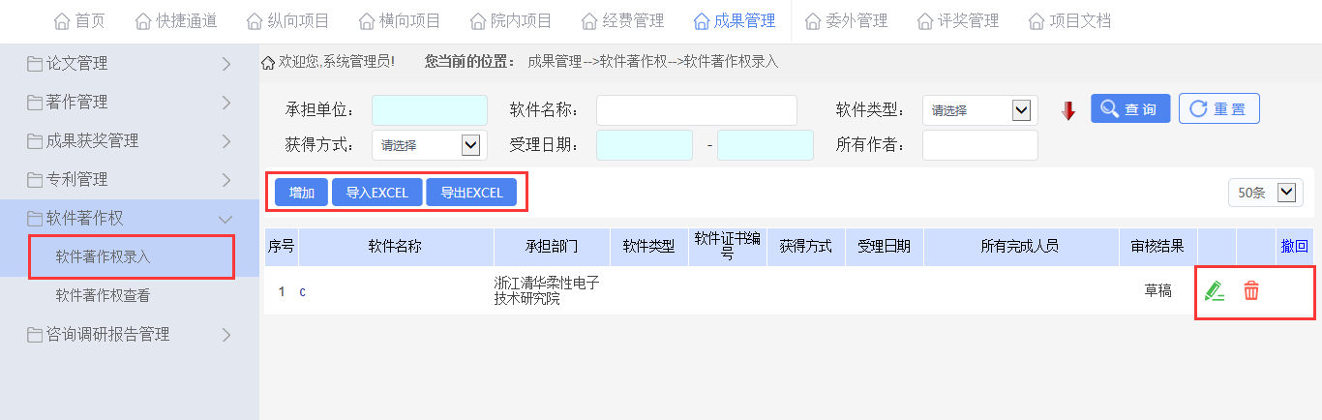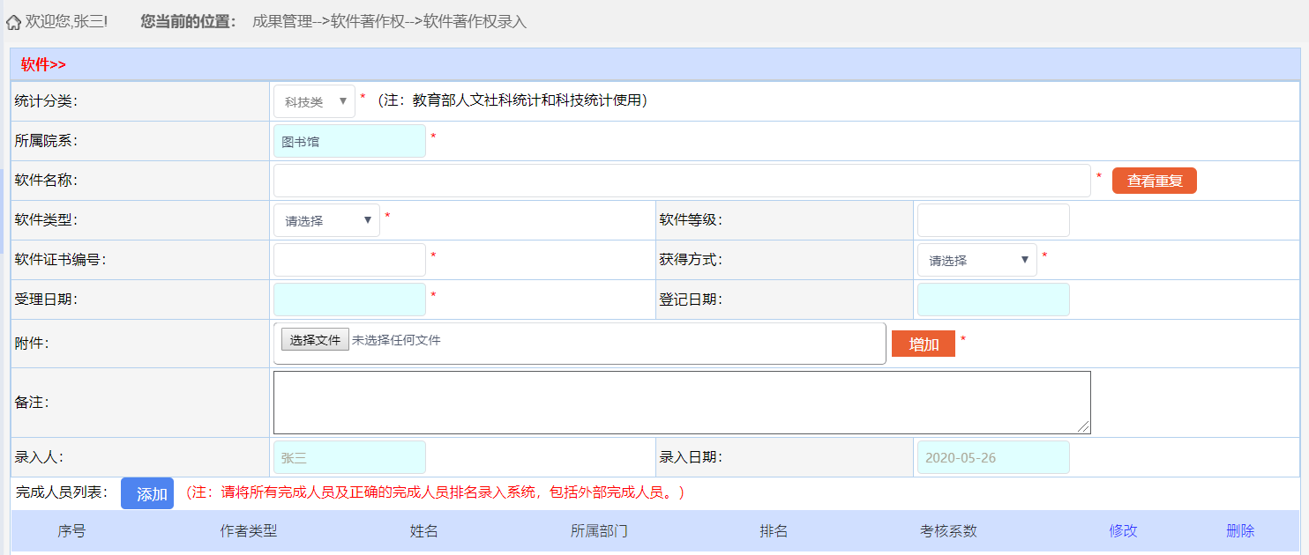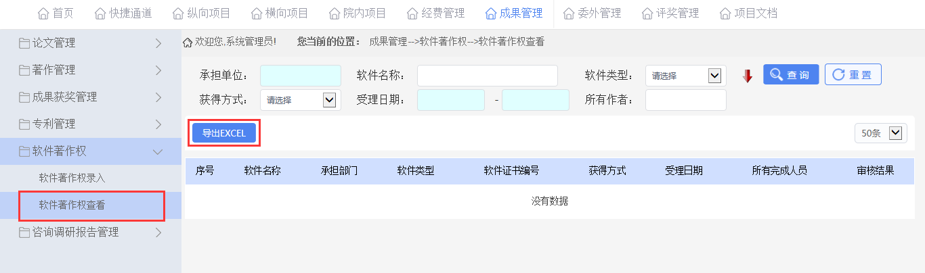

应用对策性研究成果
点击【成果管理】-【应用对策性研究成果】，此菜单可以实现对应用对策性研究成果进行录入、审核、查看功能，审核流程和论文一样：
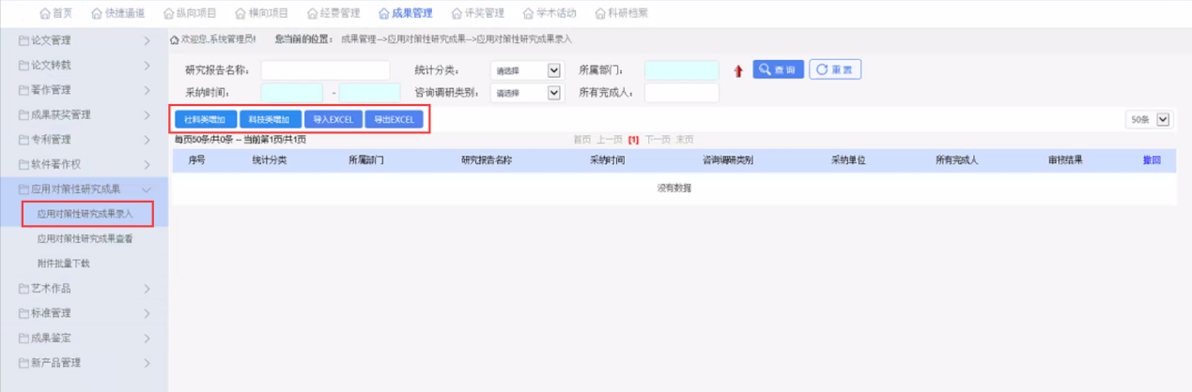
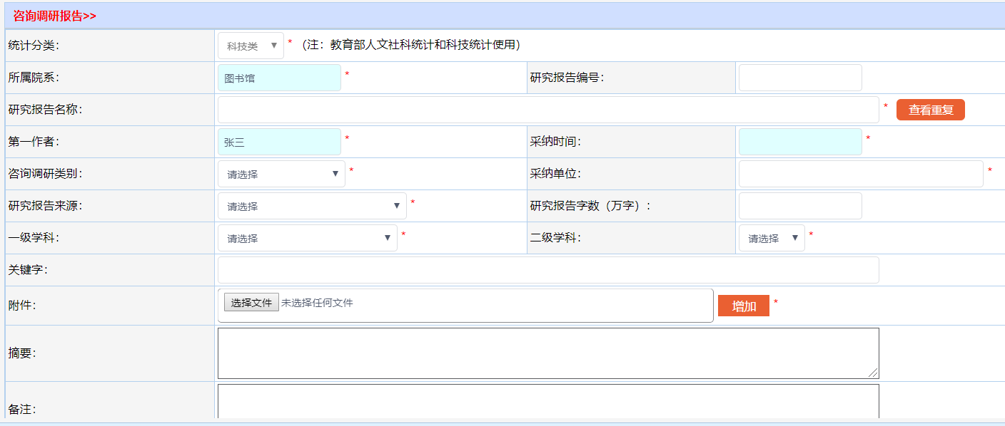
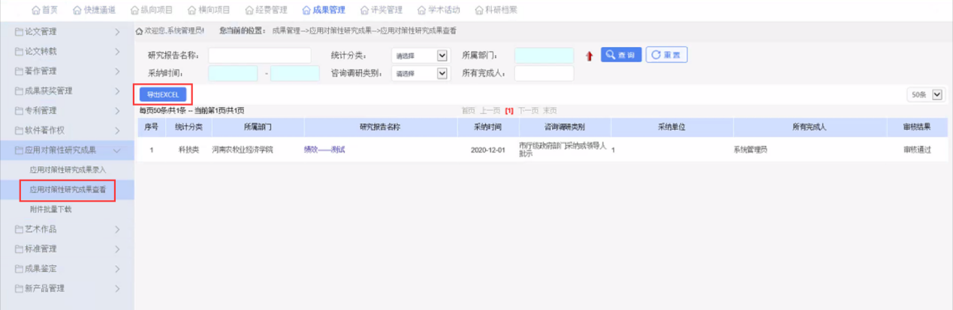

评奖管理

奖励申报通知
点击【评奖管理】-【奖励申报通知】，这个页面可以查看到科研管理人员发布的申报通知，点击‘申请’进入评奖信息申请填写界面。
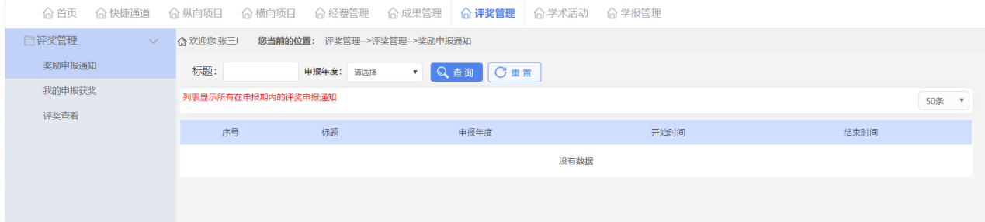

我的申报获奖
点击【评奖管理】-【我的申报获奖】，这个页面可以查看到当前登陆人所有的申报信息。
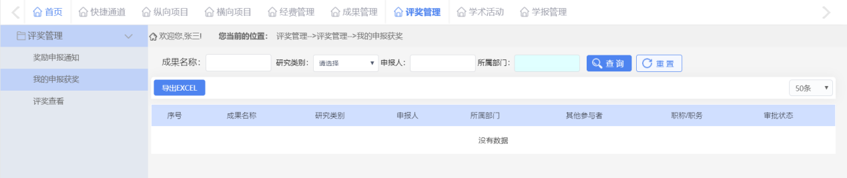

评奖查看
点击【评奖管理】-【评奖查看】，这个页面可以查看到当前登陆人所有审核通过的评奖信息。
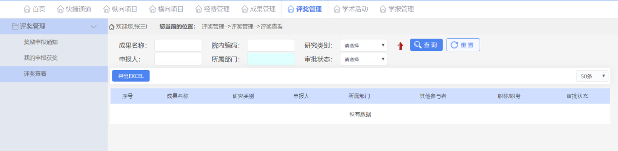

学术活动

主办会议管理
点击【学术活动】-【主办会议管理】，此菜单可以实现对学院主办会议信息进行录入、审核、重审、查看操作：
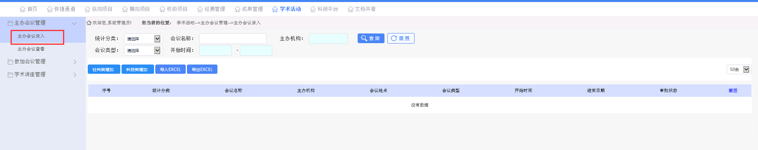

参加会议管理
点击【学术活动】-【参加会议管理】，此菜单可以实现学院对参加会议信息进行录入、审核、重审、查看操作：
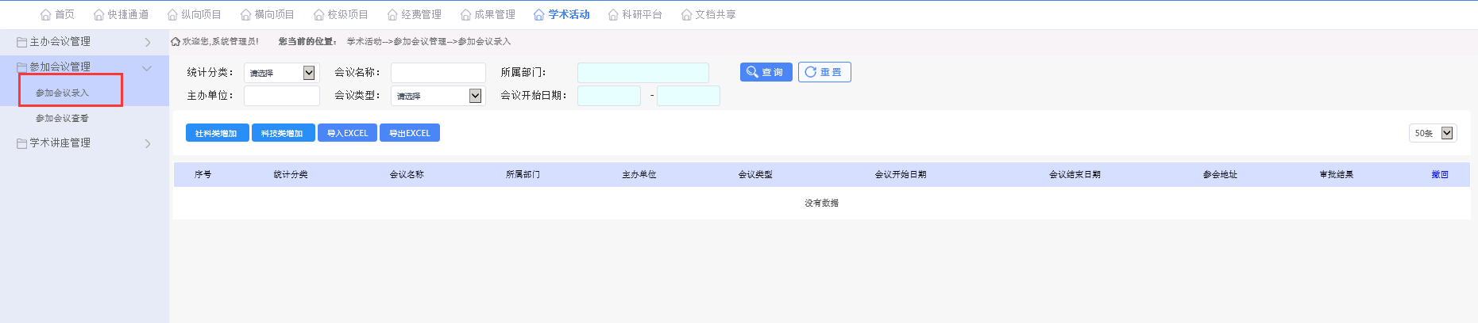

学术讲座管理
点击【学术活动】-【学术讲座管理】，此菜单可以实现学院对学术讲座信息进行录入、审核、重审、查看操作：
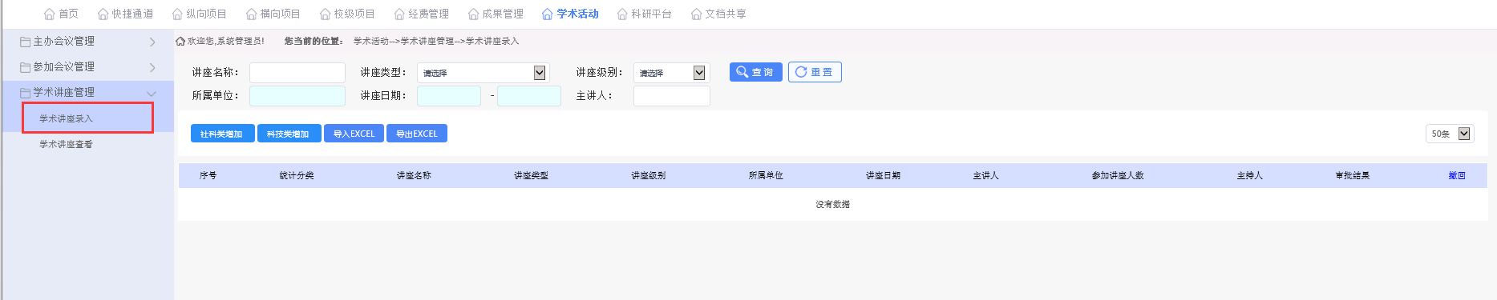

科研档案

申报材料
点击【科研档案】-【申报材料查看】，可以查看到管理员录入的申报材料：
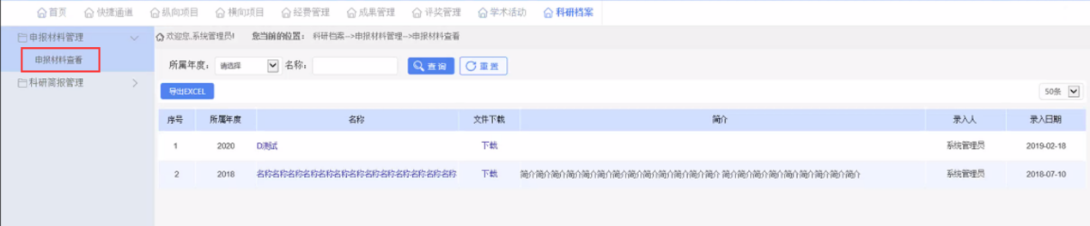

科研简报
点击【科研档案】-【科研简报查看】，可以查看到管理员录入的科研简报：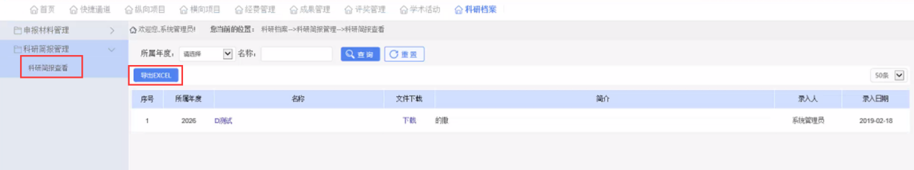

河南牧业经济学院
科研管理系统
管理员手册

版本：1.0

www.ytxd.com.cn
二零二零年十一月

目录
引言 2
平台建设原则 2
1系统登录 3
管理信息系统操作指南 4
1.1 首页 4
1.1.1 信息管理 4
1.1.2 信息查看 5
1.1.3 个人资料 5
1.1.4 科研详情 6
1.1.5 修改密码 6
1.1.6 登录日志 7
1.1.7 操作日志 7
1.2 快捷通道 7
1.3 科研队伍 8
1.3.1 行政部门 8
1.3.2 院系管理 8
1.3.3 部门统计 8
1.3.4 人员管理 9
1.3.5 停用人员管理 9
1.3.6 专家管理 10
1.3.7 外部人员管理 10
1.4 纵向项目 11
1.4.1 项目申报 11
1.4.2 项目立项 17
1.4.3 项目在研 20
1.4.4 项目结题 24
1.4.5 所有项目一览表 25
1.4.6 相关参数设置 25
1.5 横向项目 27
1.5.1 项目备案 27
1.5.2 项目在研 27
1.5.3 项目结题 29
1.5.4 横向项目一览表 29
1.6 校级项目 29
1.7 经费管理 30
1.7.1 项目经费情况表 30
1.7.2 经费预算 30
1.7.3 经费到账 31
1.7.1 到账预算 32
1.7.2 经费支出 32
1.7.3 经费划拨 33
1.8 成果管理 34
1.8.1 论文管理 34
1.8.2 著作管理 35
1.8.3 成果获奖管理 37
1.8.4 专利管理 37
1.8.5 软件著作权 38
1.8.6 咨询调研报告管理 39
1.9 学术活动 40
1.9.1 主办会议管理 40
1.9.2 参加会议管理 41
1.9.3 学术讲座管理 41
1.10 科研平台 41
1.10.1 科研平台 41
1.11 合作单位 42
1.11.1 合作方信息维护 42
1.12 文档共享 42
1.12.1 文件共享管理 42
1.13 系统管理 43
1.13.1 系统管理 43
1.14 统计查询 48

引言
科研管理系统是一个开放式的多级管理的网络化管理系统，服务于本校范围内从事科研活动或者科研管理活动的所有人员。平台支持内外网环境，所有数据都能通过网络进行传递，充分实现数据的数字化、信息化和数据共享,随时随地掌握信息。

平台建设原则
- 优化科研管理程序
- 完善科研统计范围
- 全面服务单位
- 提高科研创新能力

1系统登录
在管理登陆（10.10.252.127）界面，输入合法的用户名、对应的密码、正确的验证码，选择对应的角色，点击登录即可进入系统的首页。

管理信息系统操作指南

首页
点击【首页】菜单后，能看到3个模块的发布信息：待办事宜、下载专区、通知通告。如下图：
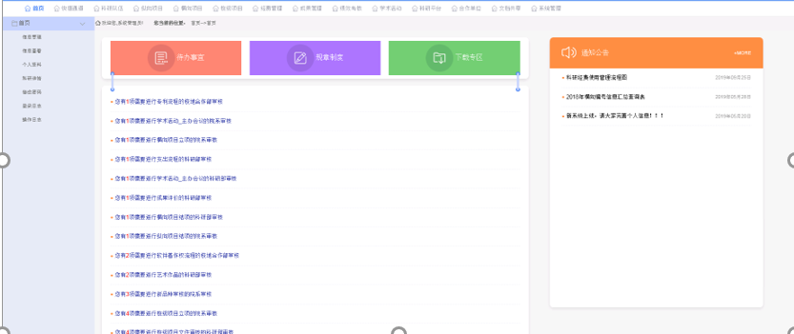
- 规章制度：科研管理人员面向全体科研工作人员发送的通知和公告，系统能够自动记录通知公告被查阅的次数，所有的通知均允许上传附件。
- 待办事宜：包括多个方面，如：提示登录用户有多少条数据需要审核，多少数据被退回或被审核不通过。
- 下载专区：科研管理人员面向全体科研工作人员发送的文件模板，系统能够自动记录文件被下载的次数。

信息管理
点击【首页】菜单后，会在左侧出现二级菜单栏，点击菜单【信息管理】，可以看到信息列表，管理人员可以对信息进行管理，这些信息都会显示在首页中。如下图所示：
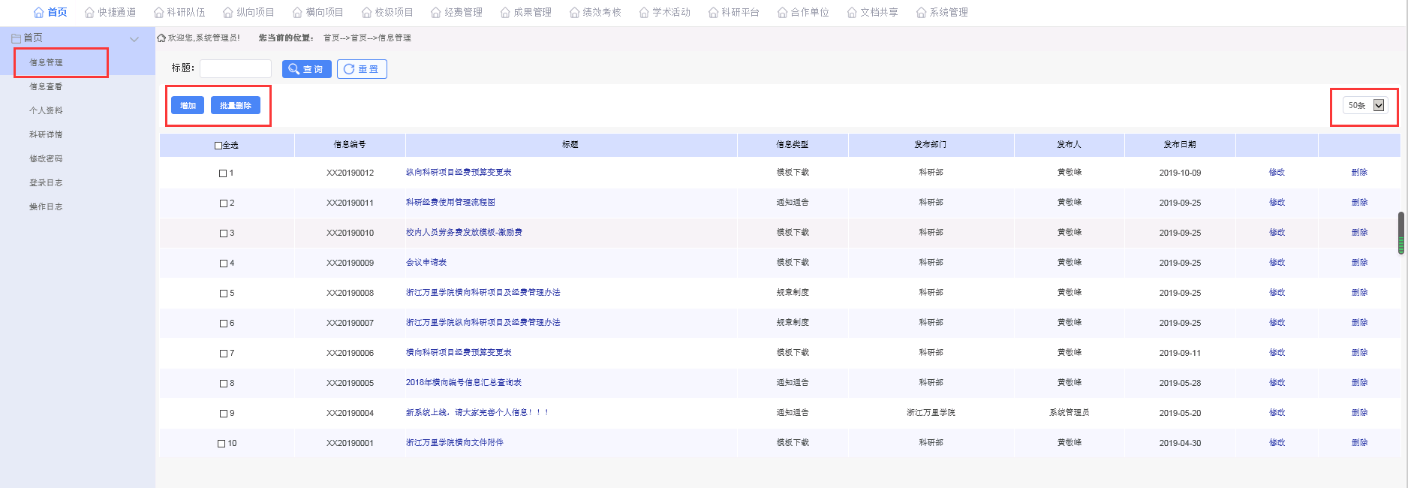
- 点击增加进入信息发布页面：
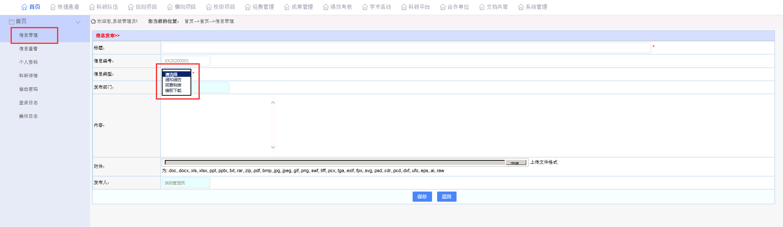

信息查看
点击【首页】菜单后，会在左侧出现二级菜单栏，点击菜单【信息查看】，能看到已经发布的信息列表，点击标题查看详情：
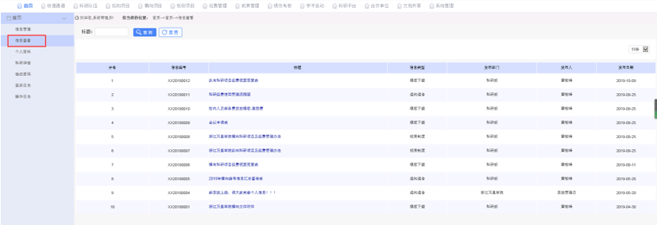

个人资料
点击【首页】-【个人资料】，这个页面可以显示出个人信息并且可以修改，如下图所示：
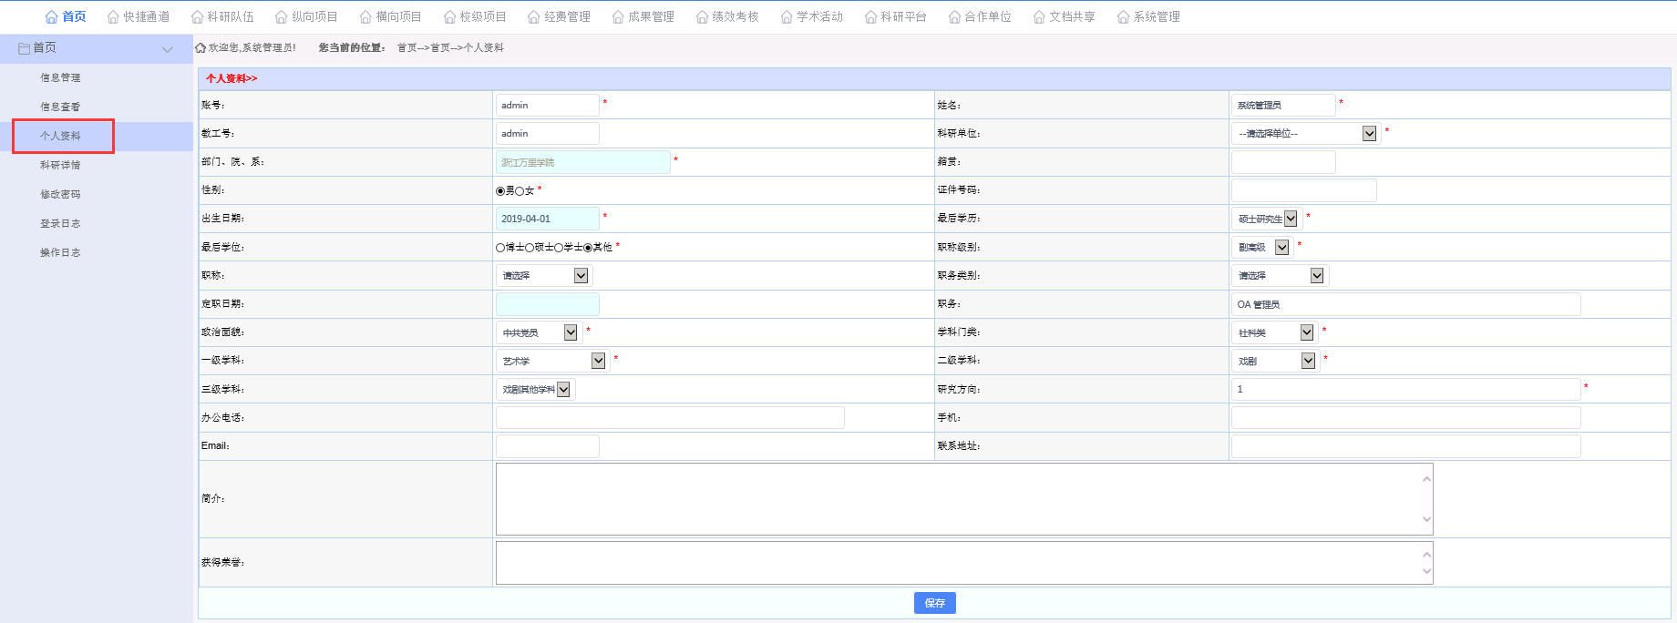

科研详情
点击【首页】-【科研详情】，可以查看到登录人的个人信息和参与过的所有科研信息，如图所示：
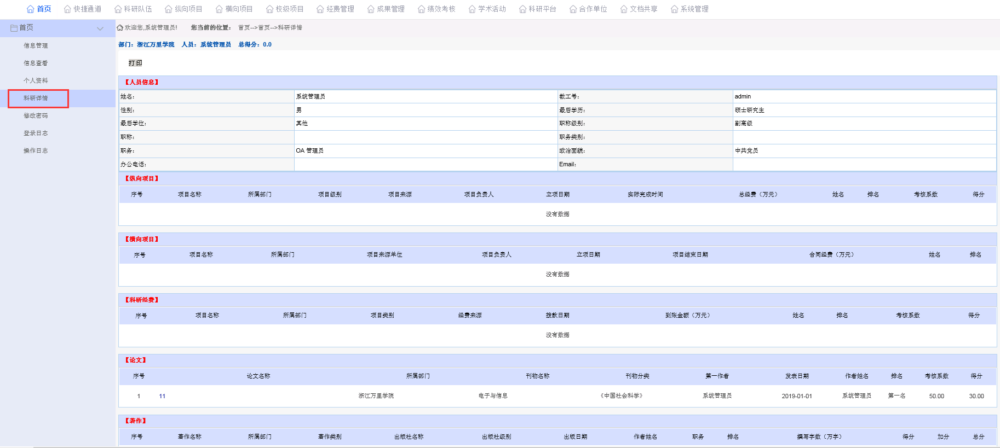

修改密码
点击【首页】-【修改密码】，可以修改登录人的密码：
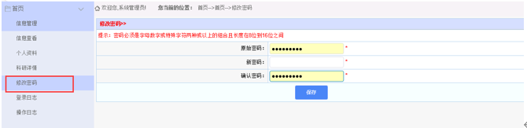

登录日志
点击【首页】-【登录日志】，可以查看到所有登录本系统的记录：
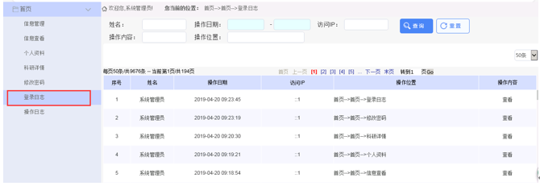

操作日志
点击【首页】-【操作日志】，可以查看到所有操作本系统的记录：
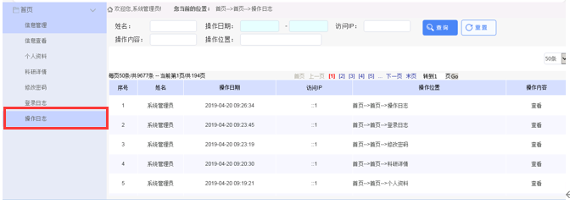

快捷通道
点击【首页】-【快捷通道】，方便科研人员管理自己参与的项目、成果：
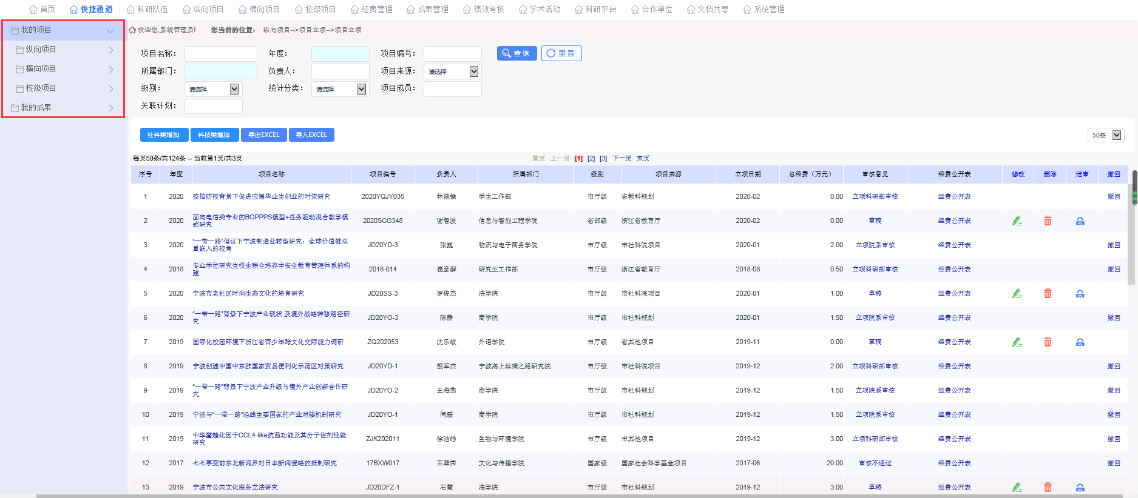

科研队伍

行政部门
点击【科研队伍】-【行政部门】，此页面可以查看行政部门的科研情况，并可对行政部门进行增加、删除、修改、导入excel、导出excel，如下图所示：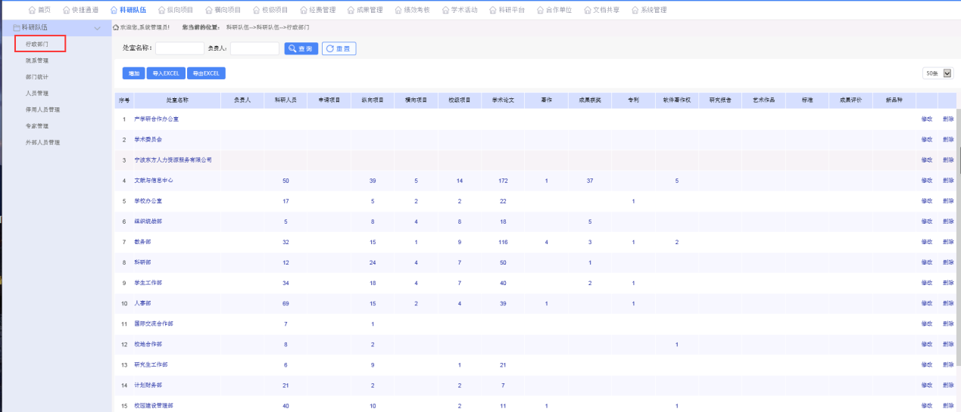

院系管理
点击【科研队伍】-【院系管理】，此页面可以查看院系的科研情况，并可对院系进行增加、删除、修改、导入excel、导出excel，如下图所示：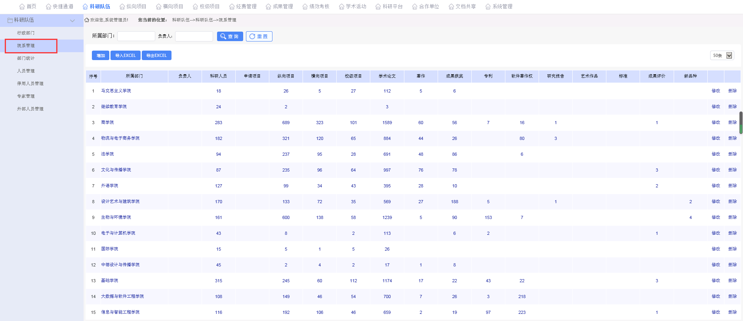

部门统计
点击【科研队伍】-【部门统计】这个页面可以查看到所有部门的科研情况如下图所示：
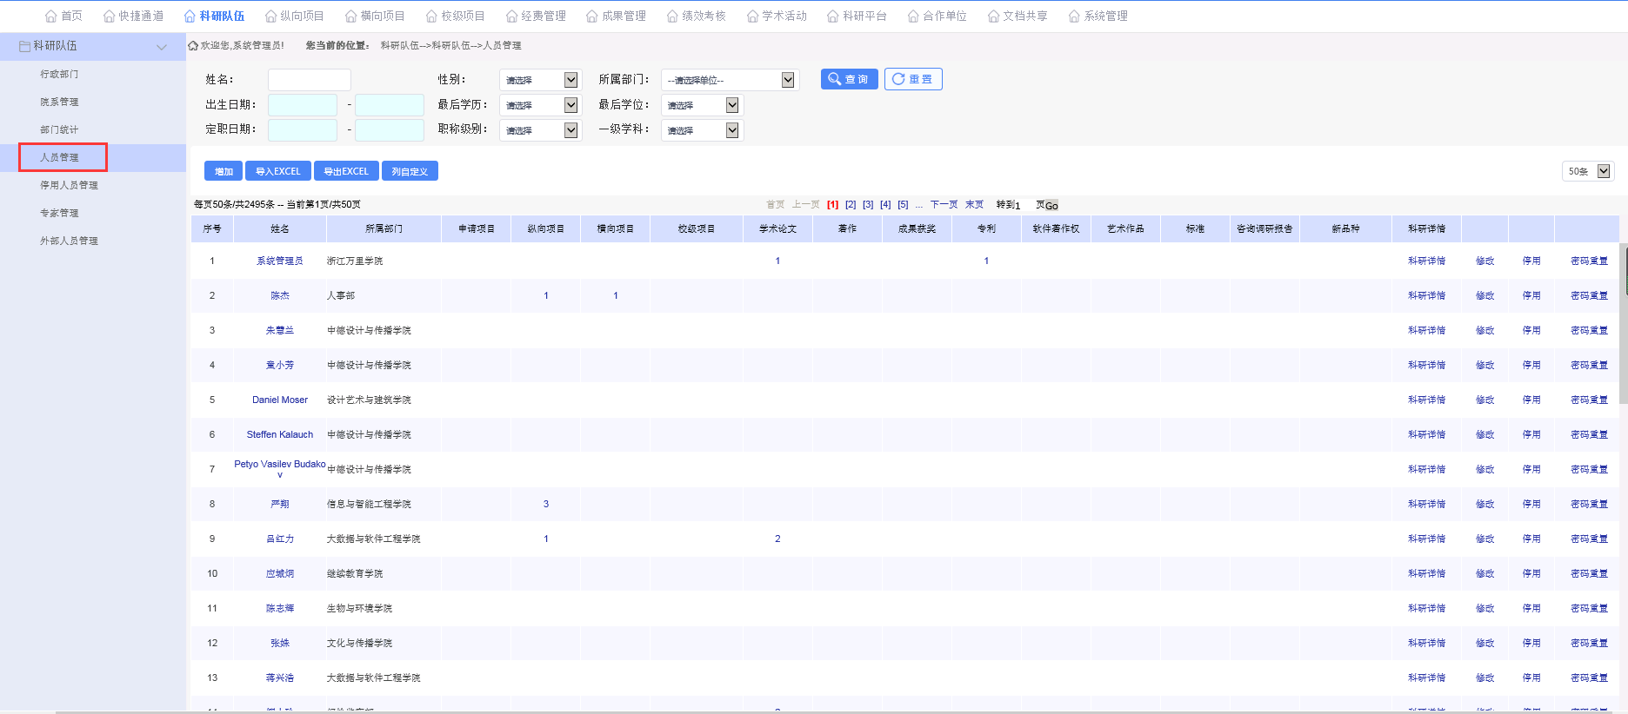

人员管理
点击【科研队伍】-【人员管理】这个页面可以对本校的人员进行管理，点击科研详情，可以查看人员的科研信息，并可对人员进行增加、修改、停用、密码重置、导入excel、导出excel操作，被停用的人员将无法登陆系统，重置后的密码为‘123456’，如下图所示：
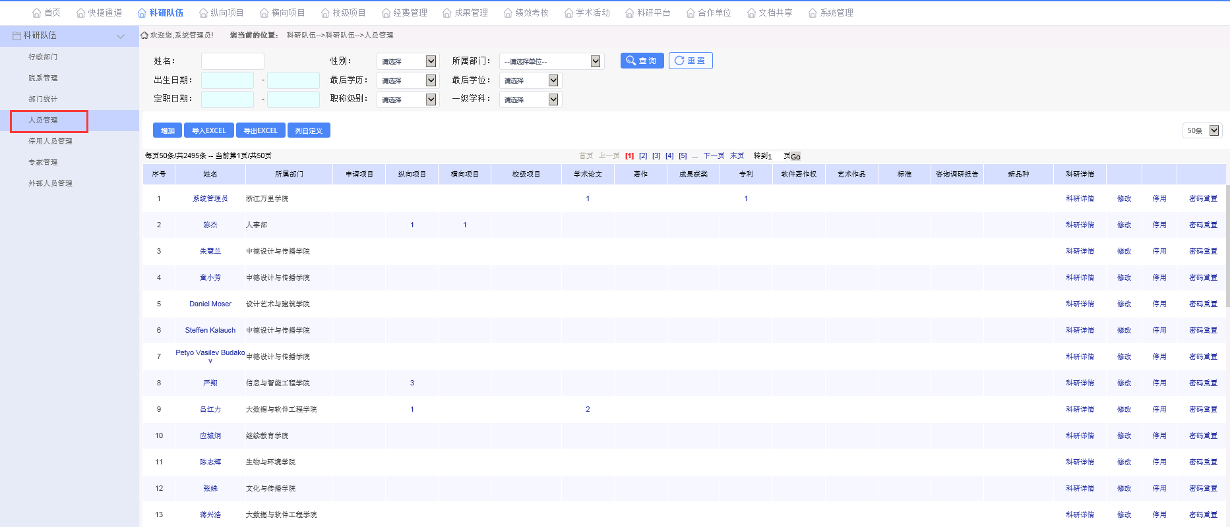

停用人员管理
点击【科研队伍】-【停用人员管理】，这个页面可以对本校的停用人员进行启用、删除、导出excel操作，如下图所示：
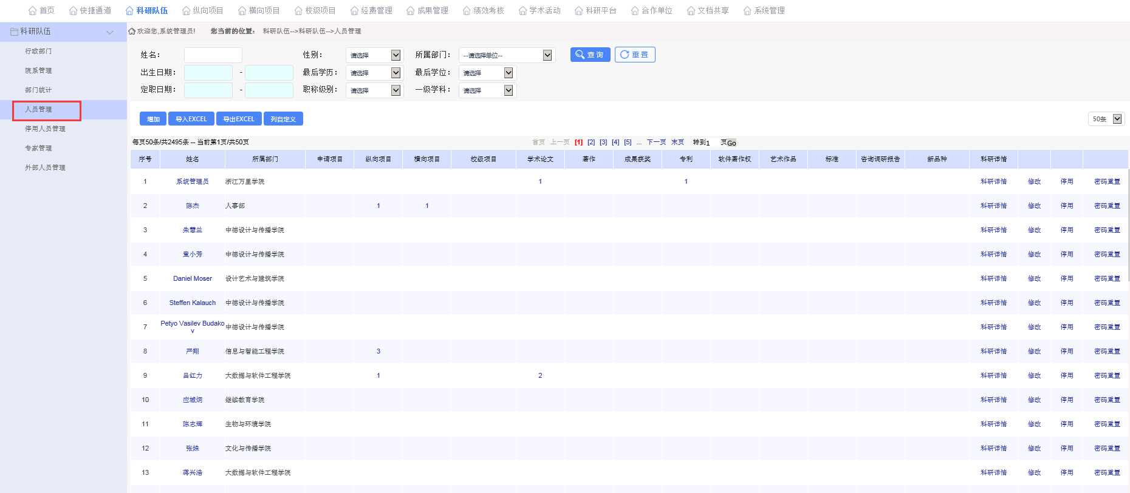

专家管理
点击【科研队伍】-【专家管理】，这个页面可以对专家进行管理（专家评审会用到），可以添加外部专家和内部专家，并且可以启用和停用某个专家，修改专家登陆密码：
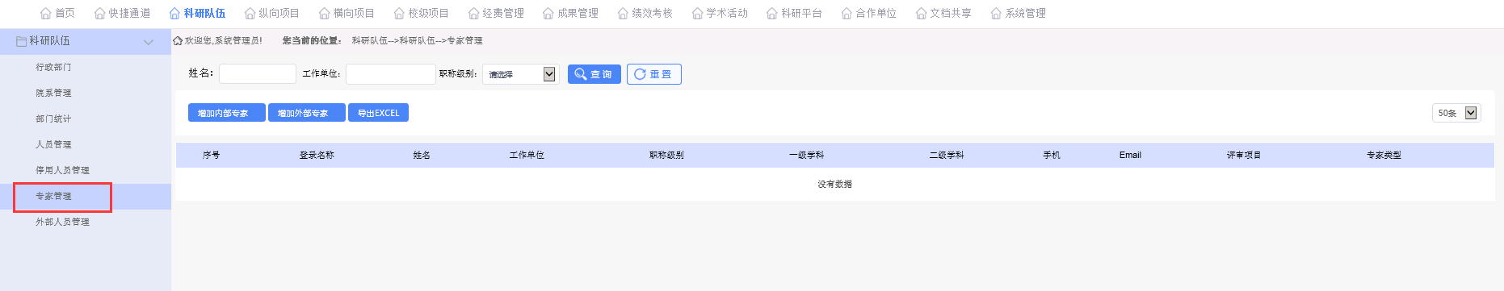

外部人员管理
点击【科研队伍】-【外部人员管理】，这个页面可以对本院之外的人员进行管理，如下图所示：
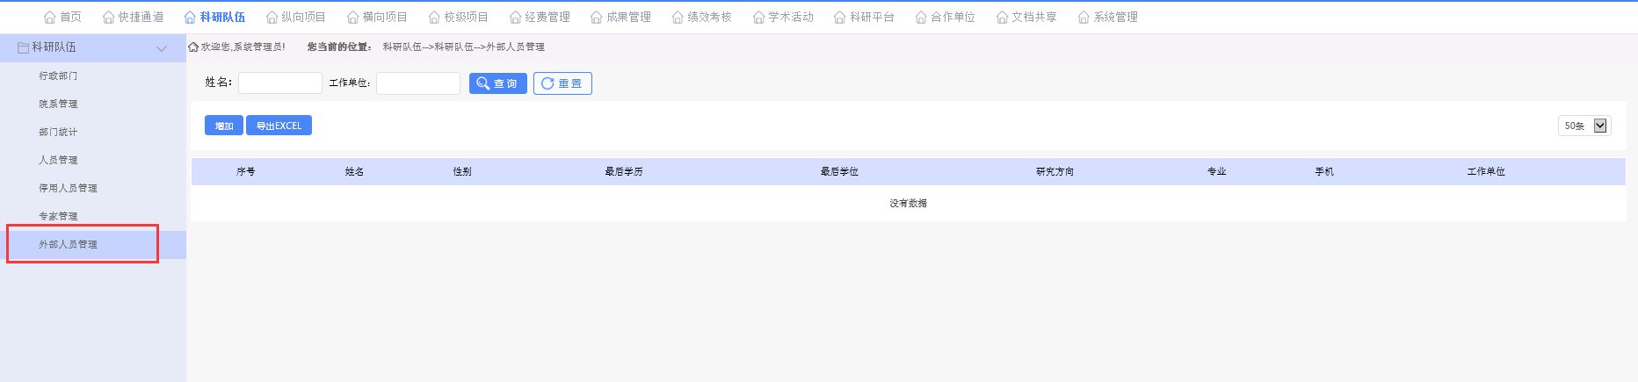

纵向项目
该平台实现各类科研项目申报、评审及过程管理功能，并可实现对纵向、横向、校级科研项目进行立项、科研项目过程、科研项目结题和归档管理；实现科研项目过程管理监控功能；可与科研人员、科研成果等信息相关联。
总体的科研项目阶段流程如下：
项目立项
项目实施
项目验收
项目归档

项目申报

申报计划
点击【纵向项目】-【项目申报】-【申报计划】，管理员可以在此页面发布申报计划，科研人员只可在此页面进行查看：
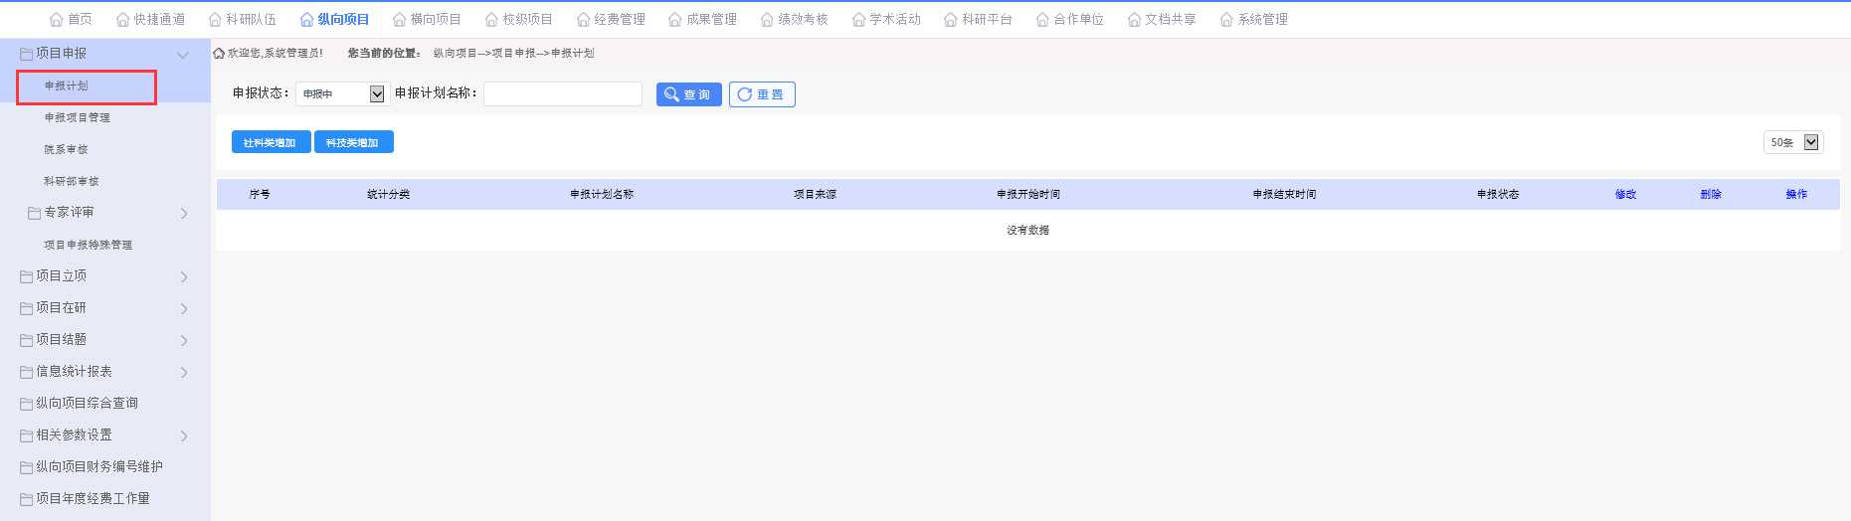

申报项目管理
点击【纵向项目】-【项目申报】-【申报项目管理】，这个页面可以申请项目信息，也可以对草稿状态下的项目进行修改删除操作：

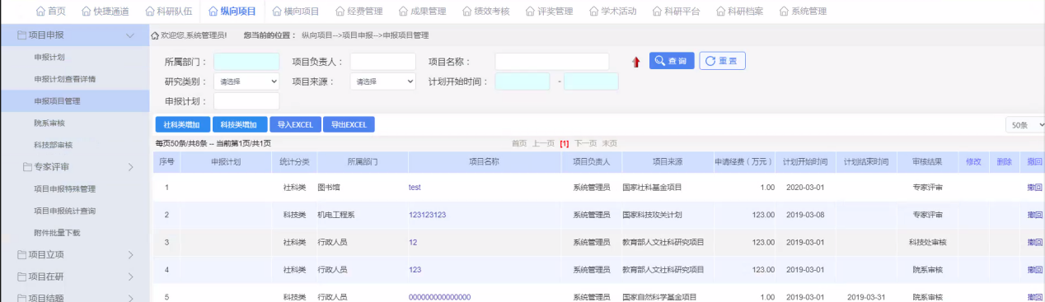
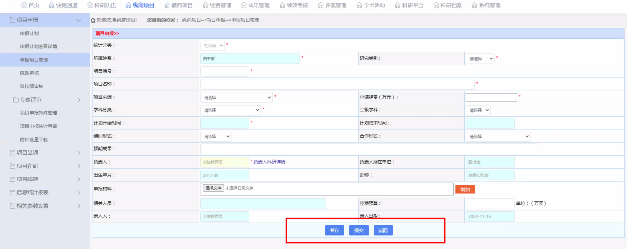
注：点击‘暂存’，项目会进入草稿状态，点击‘提交’，项目会进入审核状态。

3.1.1.3 项目申报审核流程
院系审核
学校审核
专家审核
综合评审

转立项

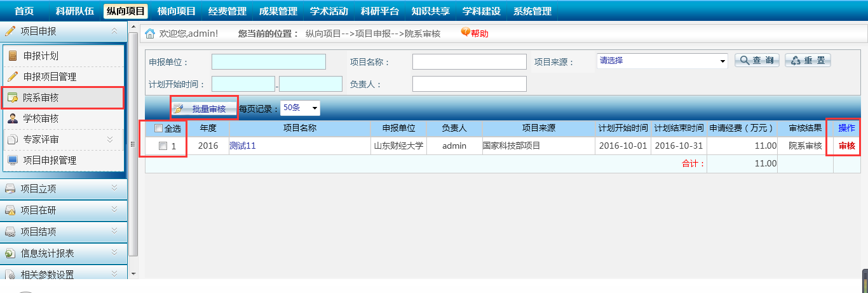
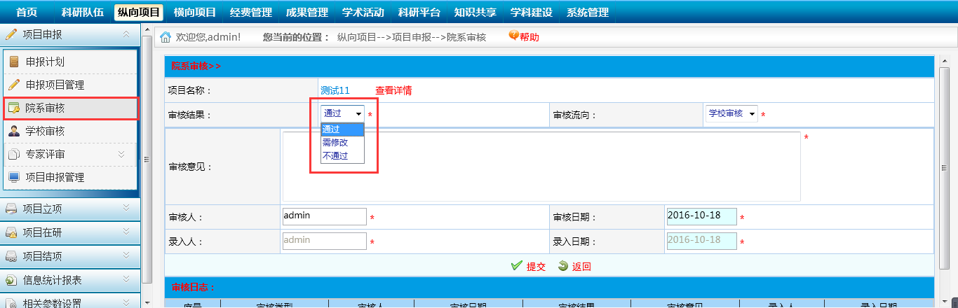
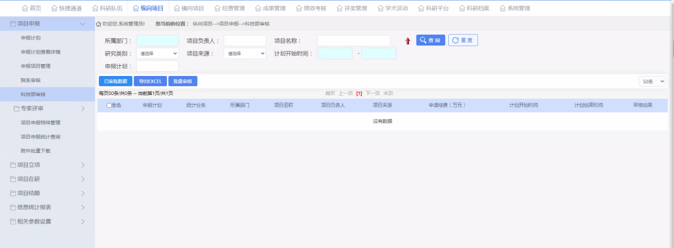

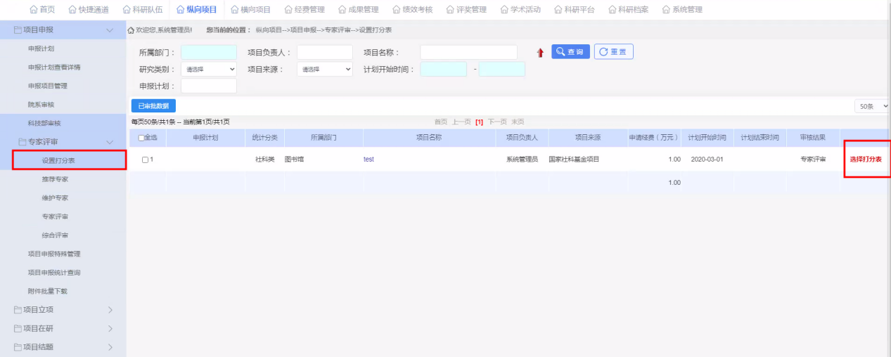
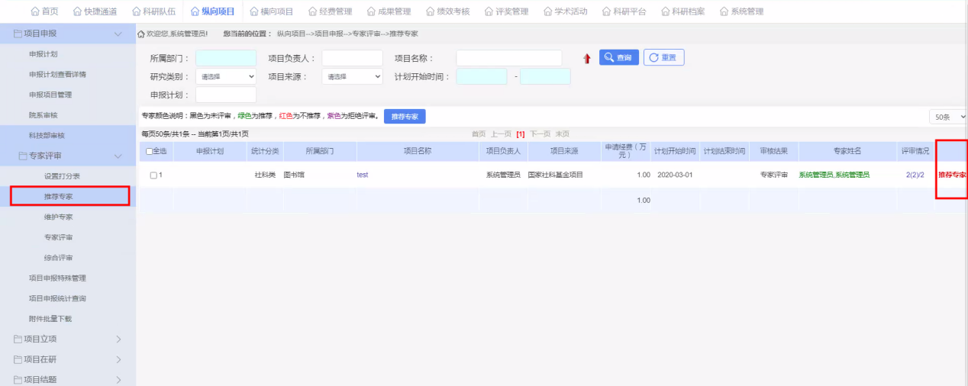

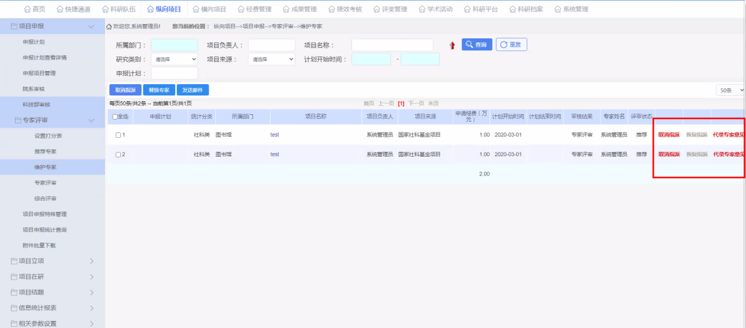
注：被推荐的专家登录系统来进行评审
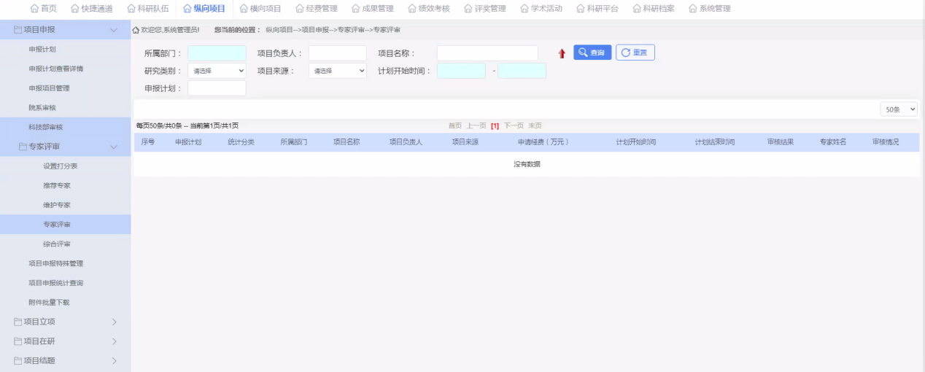
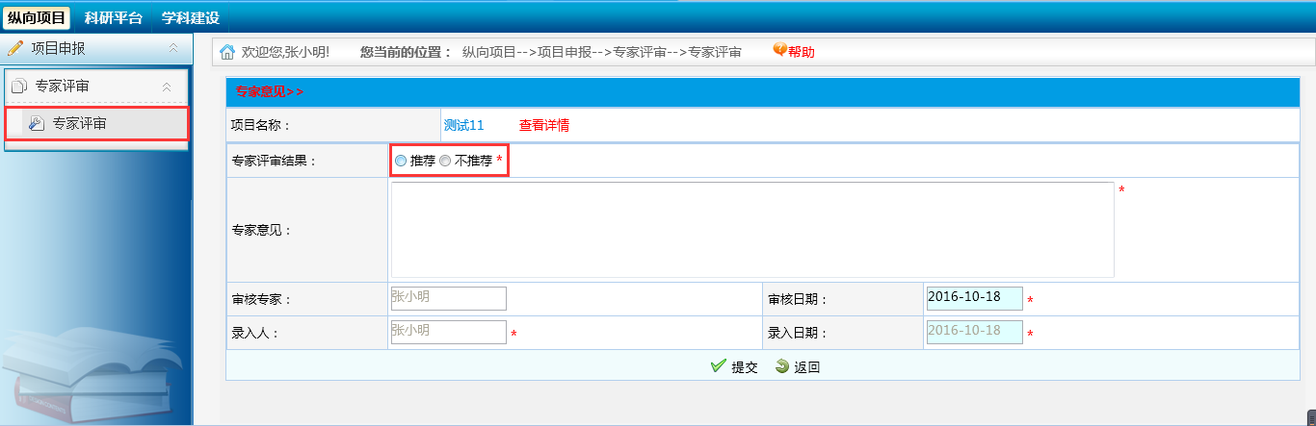
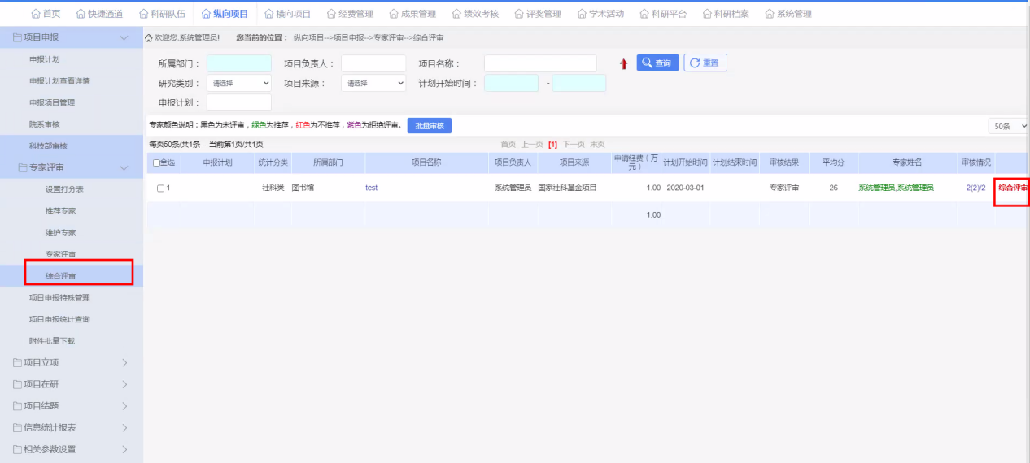
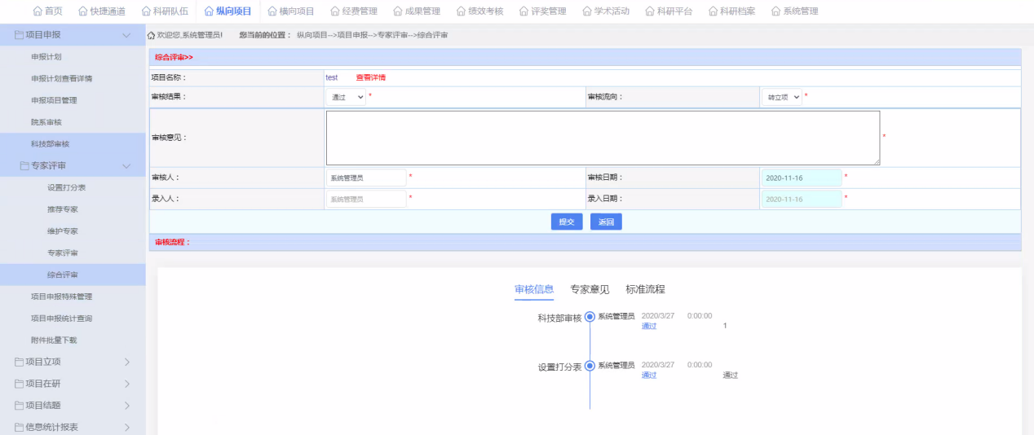

项目申报需要经过一级一级的审核，其中专家评审分为三步，推荐专家、维护专家、专家评审，推荐专家可由科研部管理人员来选择由哪些专家来评审，维护专家也可由科研部管理人员来对推荐的专家进行维护操作，专家评审由推荐的专家登入系统看到此页面，填写审核意见，每一步审核都可在下方看到此前所有审核时的意见，综合评审通过后可转立项。
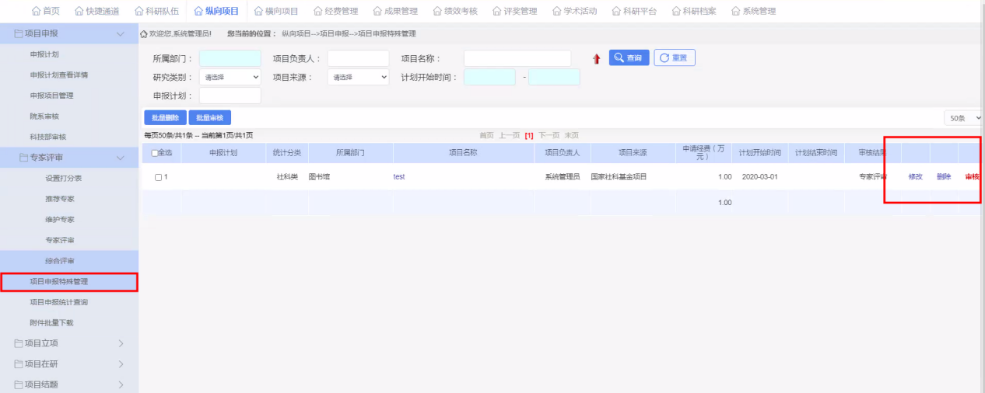
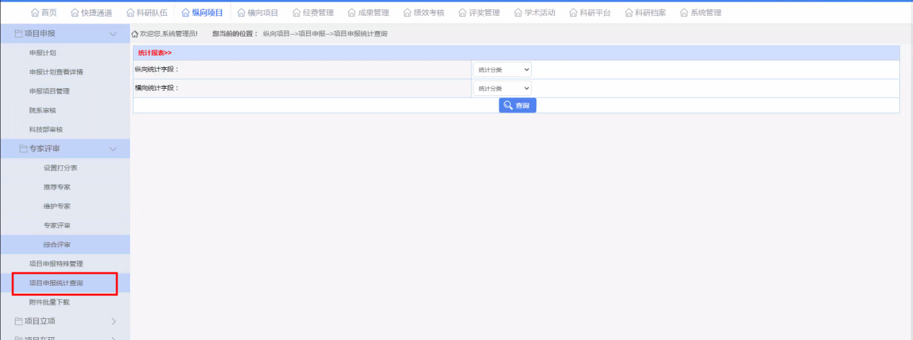

项目立项

项目登记
点击【纵向项目】-【项目立项】-【项目立项】，这个页面可对立项项目进行录入，也可对草稿状态的项目进行修改、删除、送审操作，项目如果需要送审的话，必须要填写项目成员、项目经费，送审后不可修改，除非被审核退回修改，未被审核的项目可自行撤回：
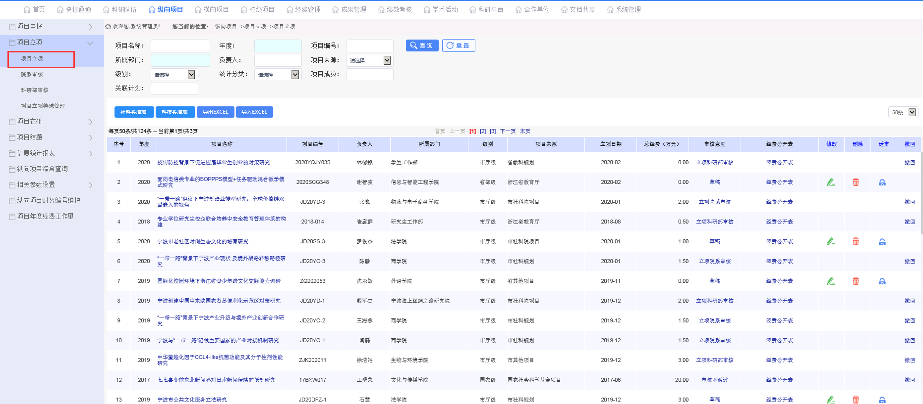
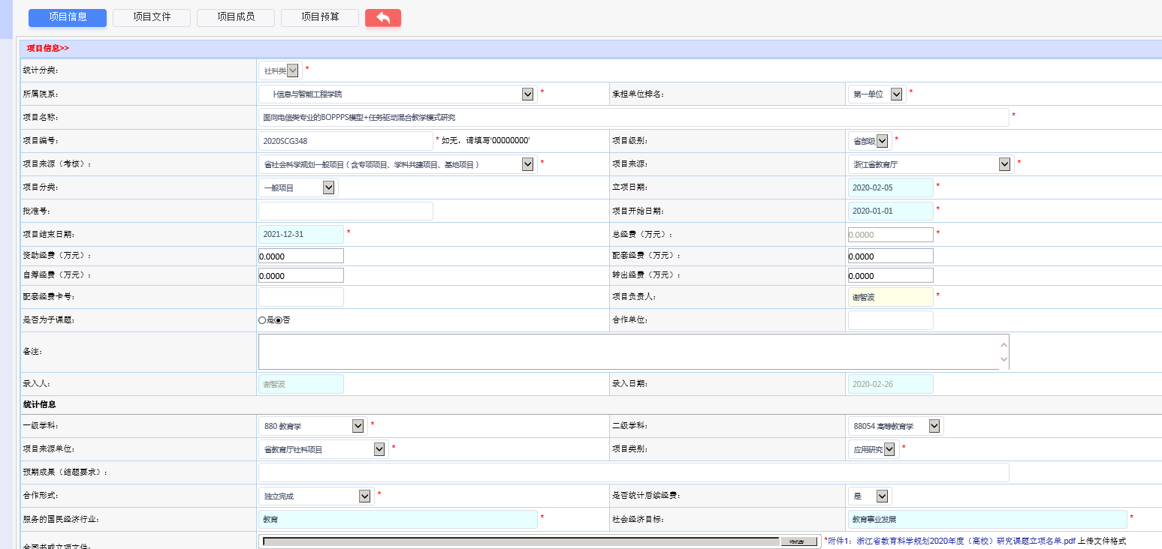
项目基本信息填写页面
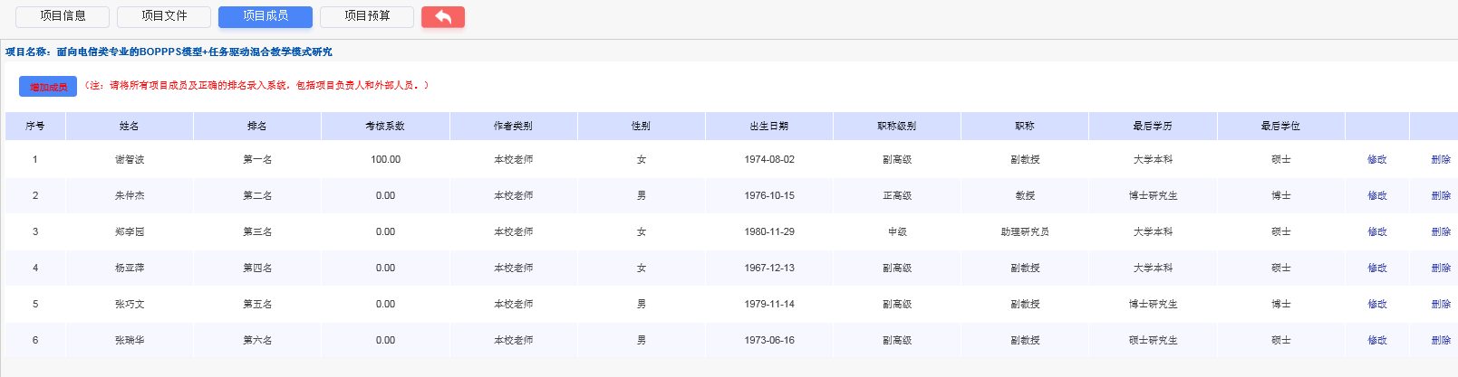项目成员填写页面
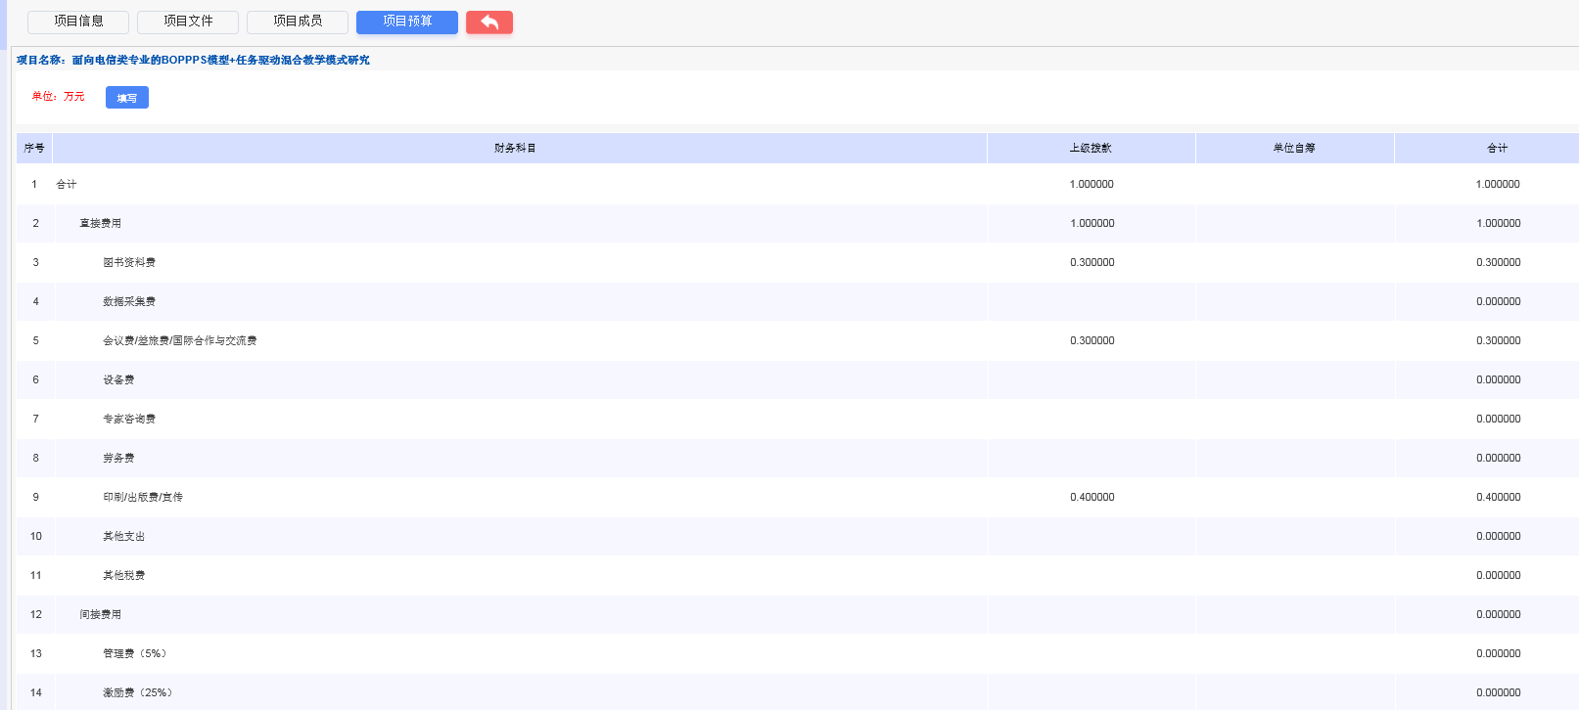项目经费填写页面

科研部审核
点击【纵向项目】-【项目立项】-【科研部审核】，此页面可显示出科研人员提交的立项项目，点击‘审核’进行审核：
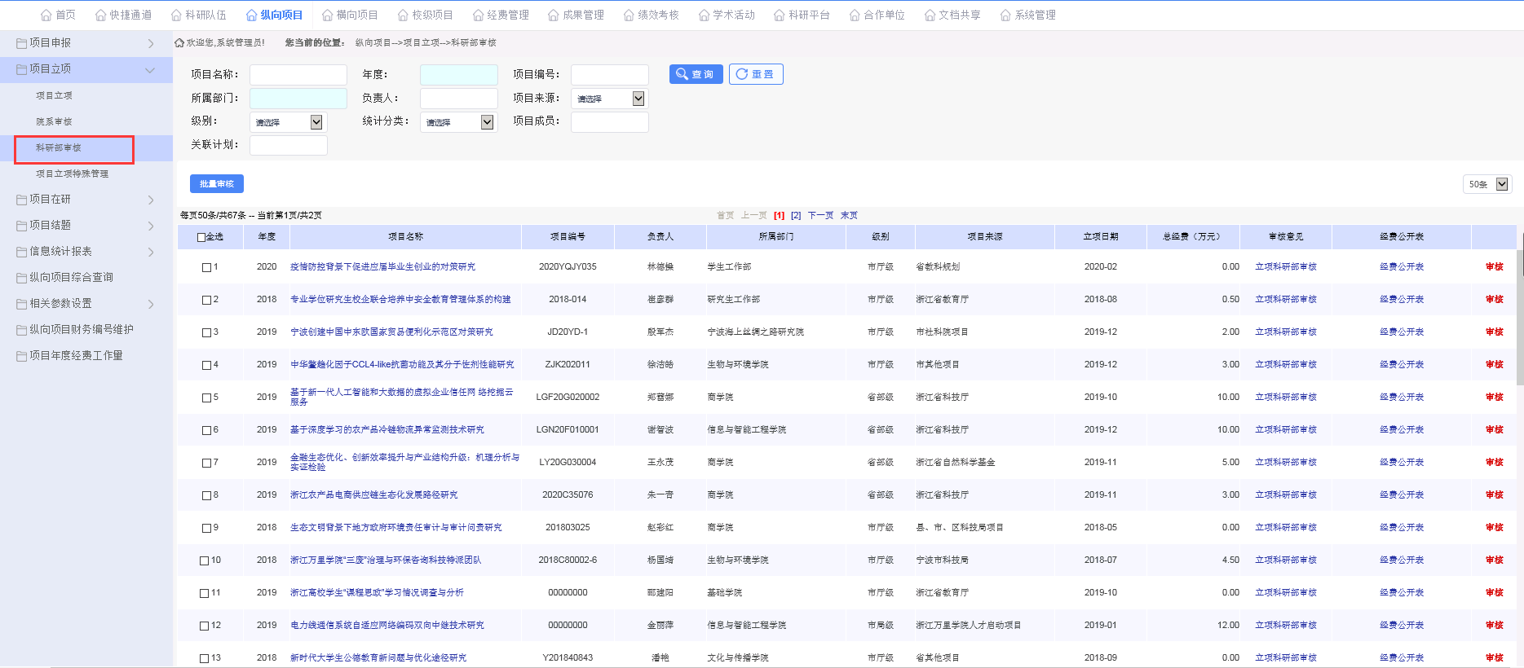
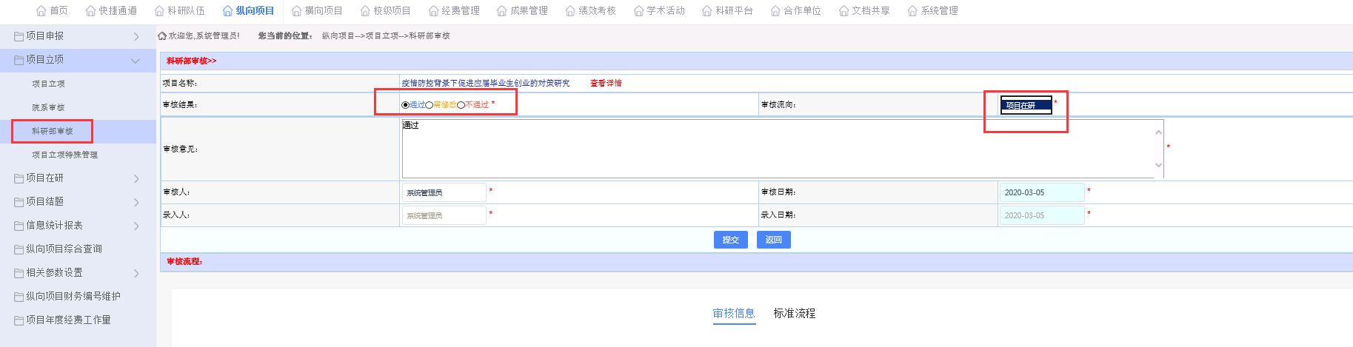
选择‘通过’，数据将进入下一步流向，选择‘退回修改’，数据将返给录入人或负责人，选择‘不通过’，数据将变为锁死状态，只有管理员通过特殊管理进行修改删除重审。

项目立项特殊管理
点击【纵向项目】-【项目立项】-【项目立项特殊管理】，此页面为管理员操作界面，可操作立项阶段的所有项目：
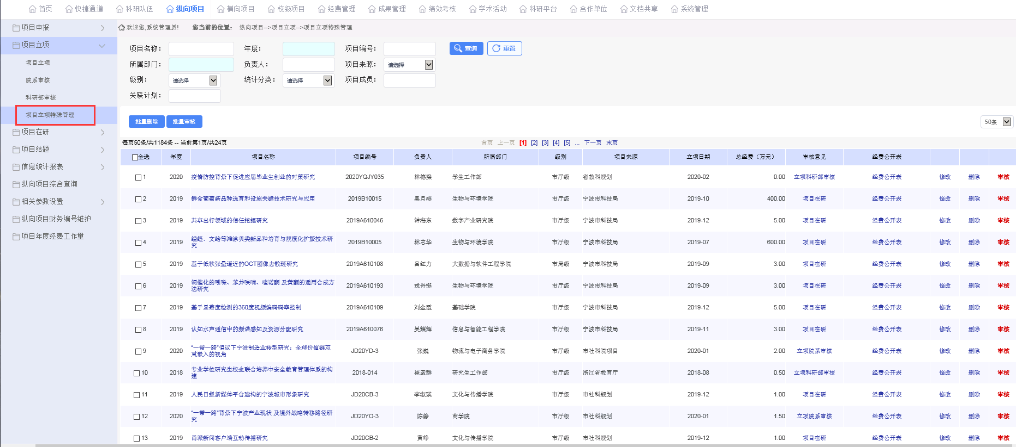

项目在研

在研项目一览表
点击【纵向项目】-【项目在研】-【在研项目一览表】，此页面可查看到所有处于在研状态的项目：
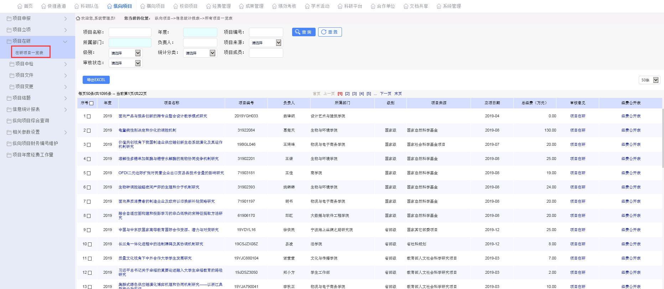

项目中检
点击【纵向项目】-【项目在研】-【项目中检】，此页面可对在施阶段的项目进行中检的管理，中间需要一步科研部审核的流程，【项目中检查看】查看到对应的信息：
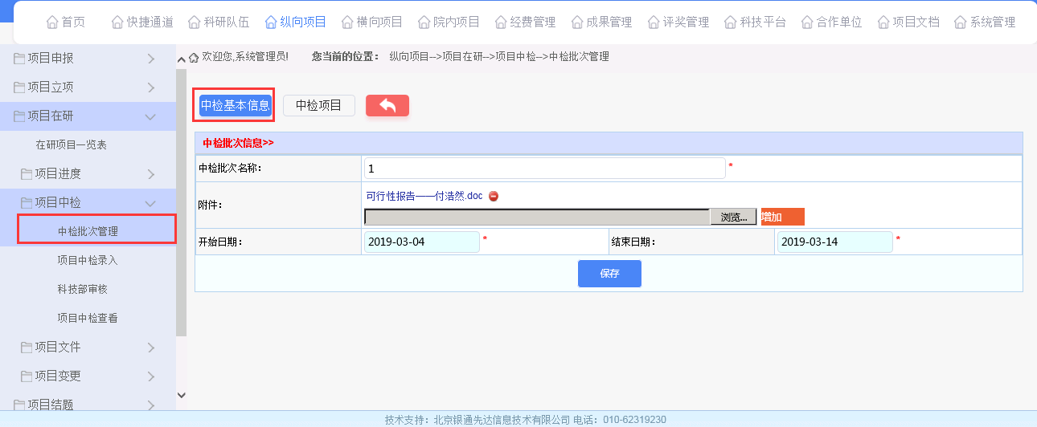
发布中检批次
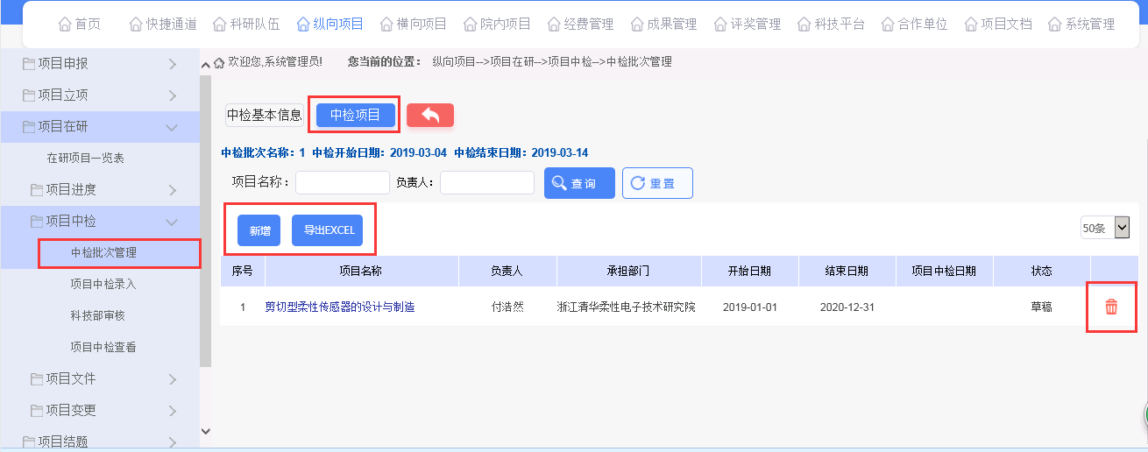
添加需要中检的项目
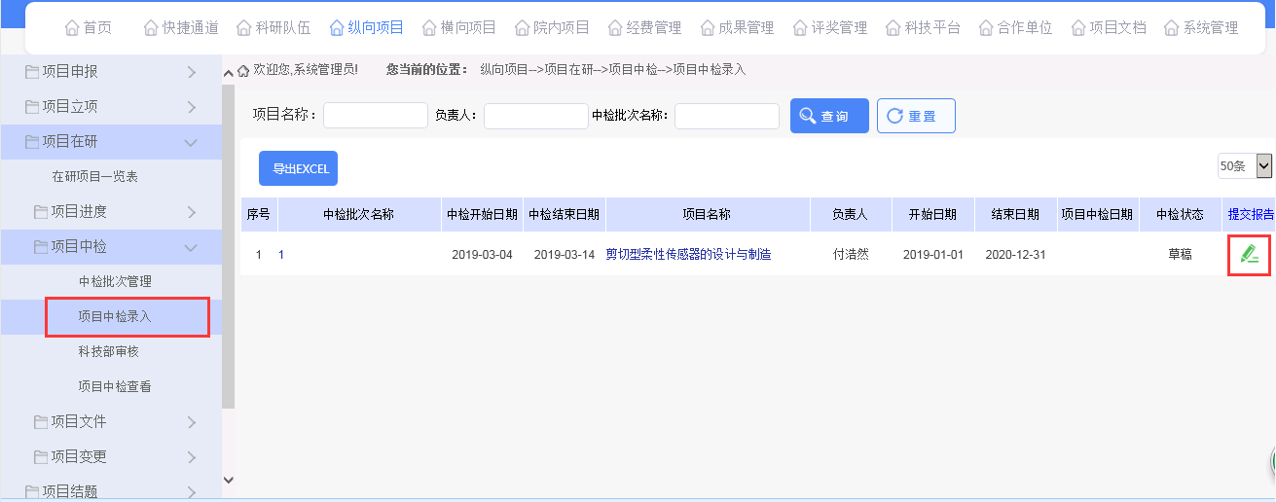
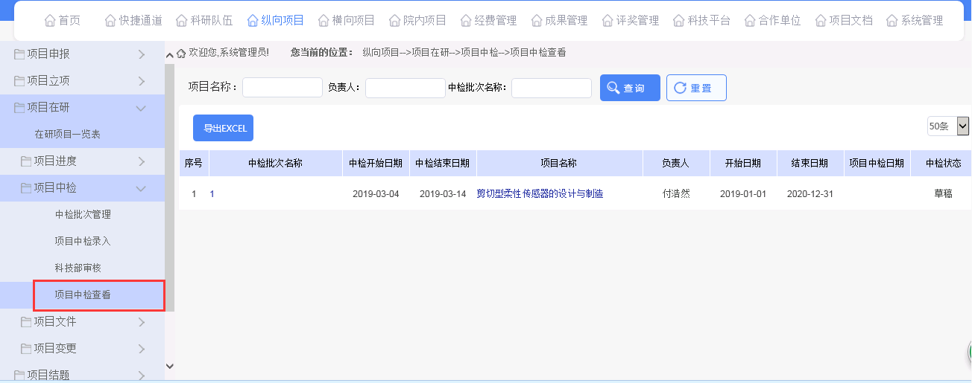

项目文件
点击【纵向项目】-【项目在研】-【项目文件】，此页面可对在研阶段的项目进行项目文件的录入，需要经过科研部的审核，【项目文件查看】可看到所有审核状态下的项目文件：
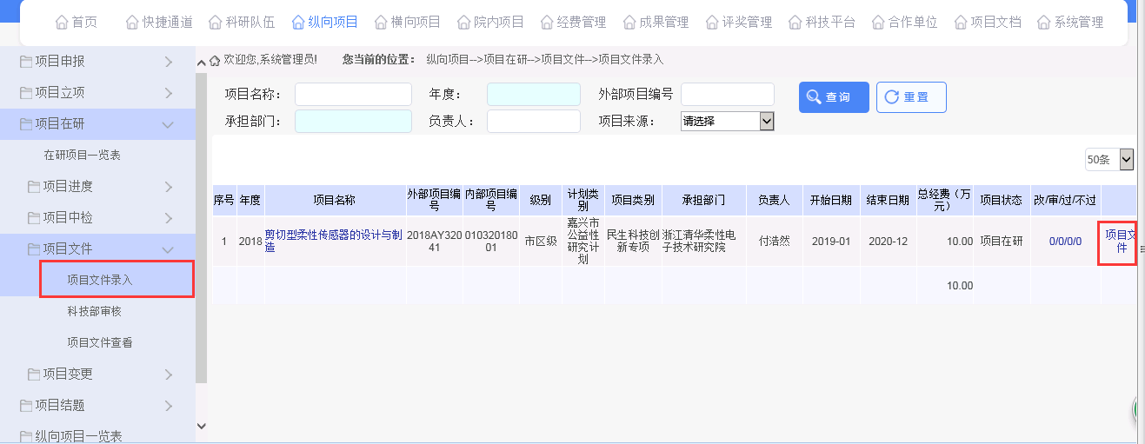
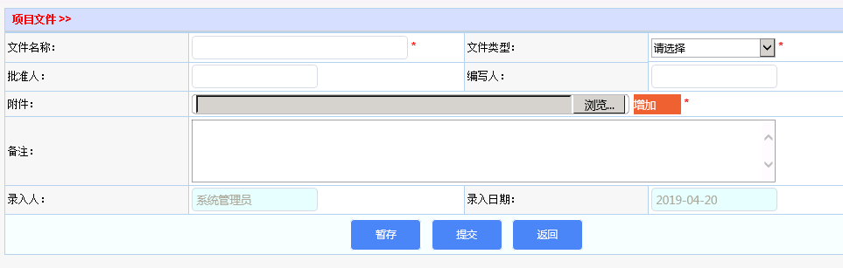
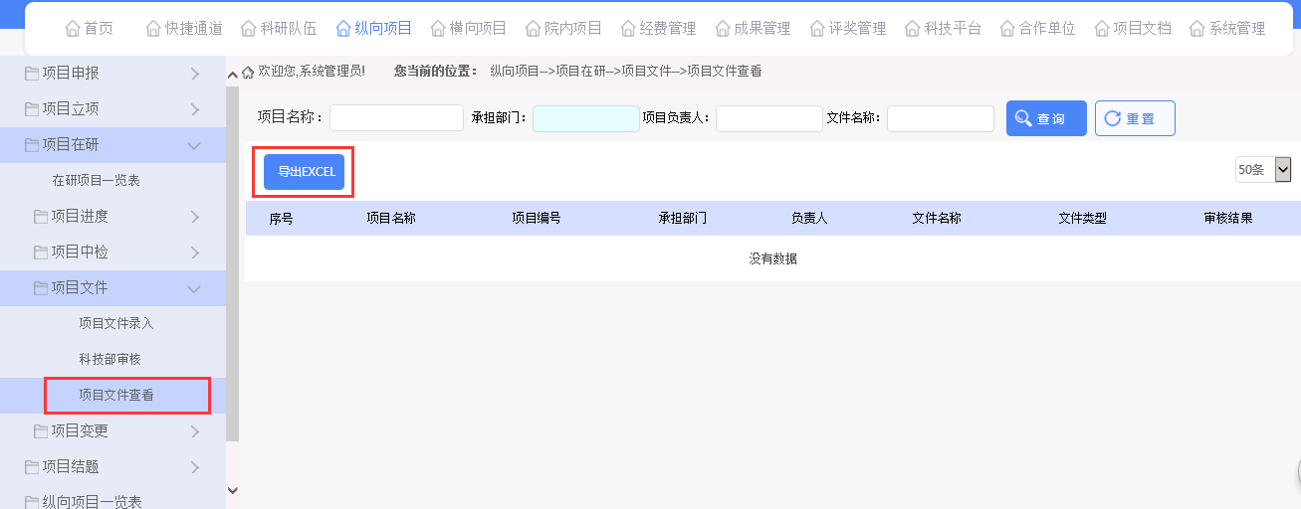

项目变更
点击【纵向项目】-【项目在研】-【项目变更】，可以对在研阶段的项目进行项目变更信息的录入，需要经过科研部的审核：
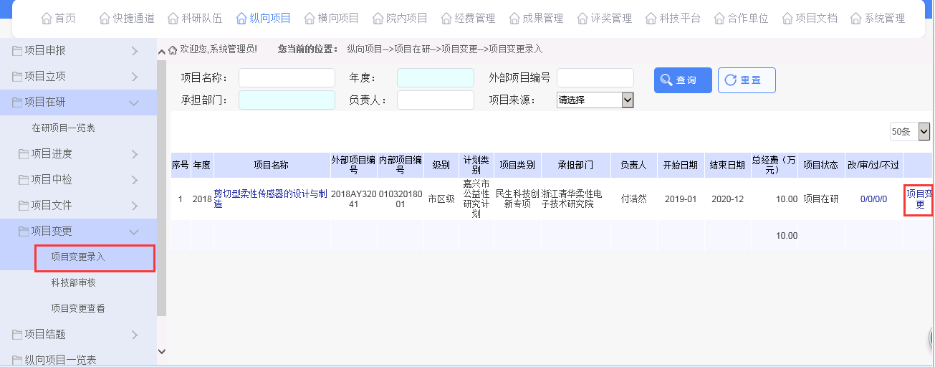
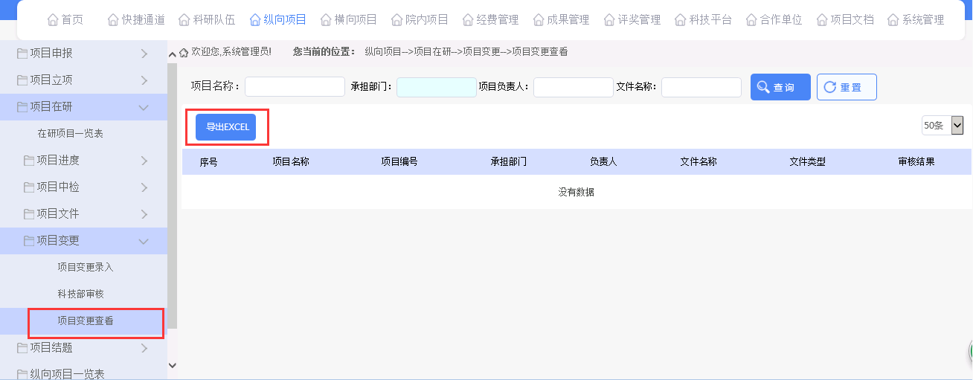

项目结题
点击【纵向项目】-【项目结题】，可对在研状态下的项目进行结项申请和管理，需要经过科研部审核，审核通过后项目可归档，【已结项目列表】中显示已结项的项目：
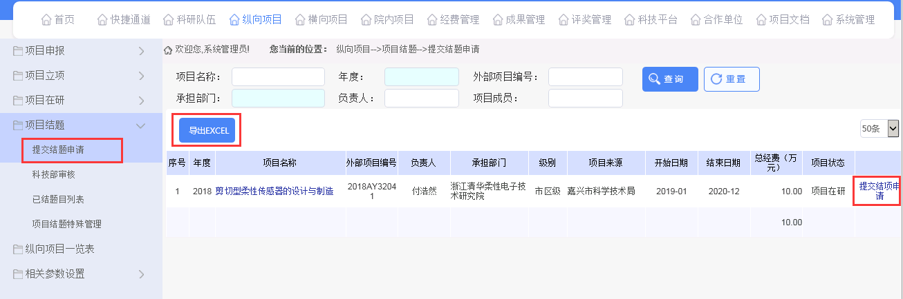
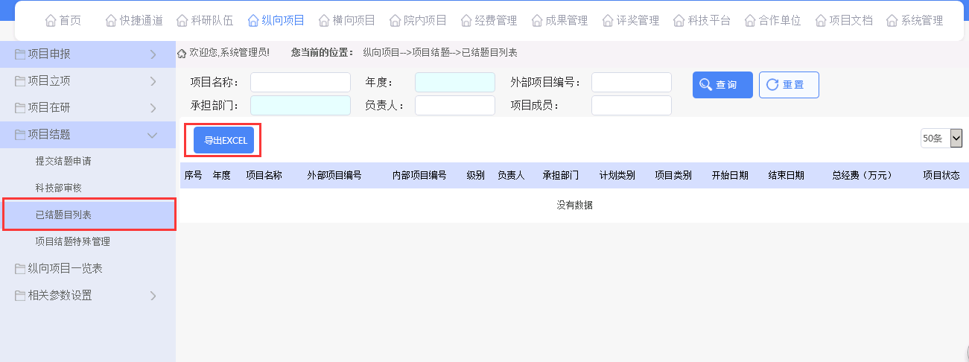

所有项目一览表
点击【纵向项目】-【所有项目一览表】，此菜单为统计作用，统计了所有的纵向项目（除了草稿）：
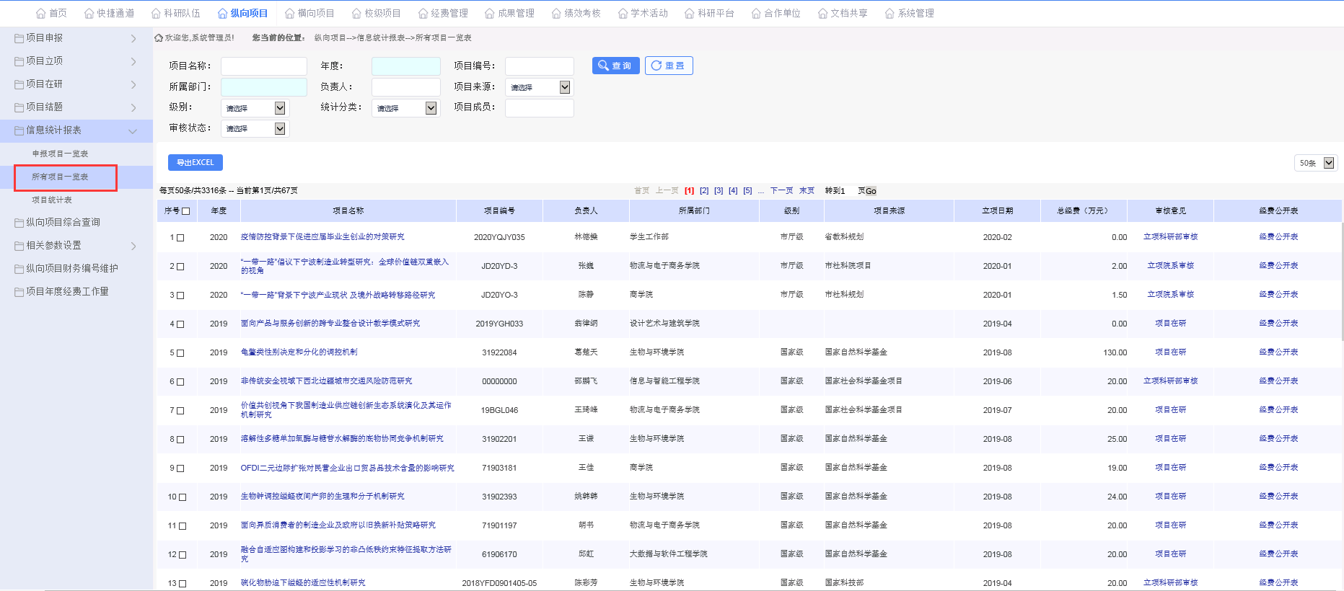

相关参数设置

项目来源设置
点击【纵向项目】-【相关参数设置】-【项目来源设置】，此页面可以对项目来源下拉框的值进行修改：
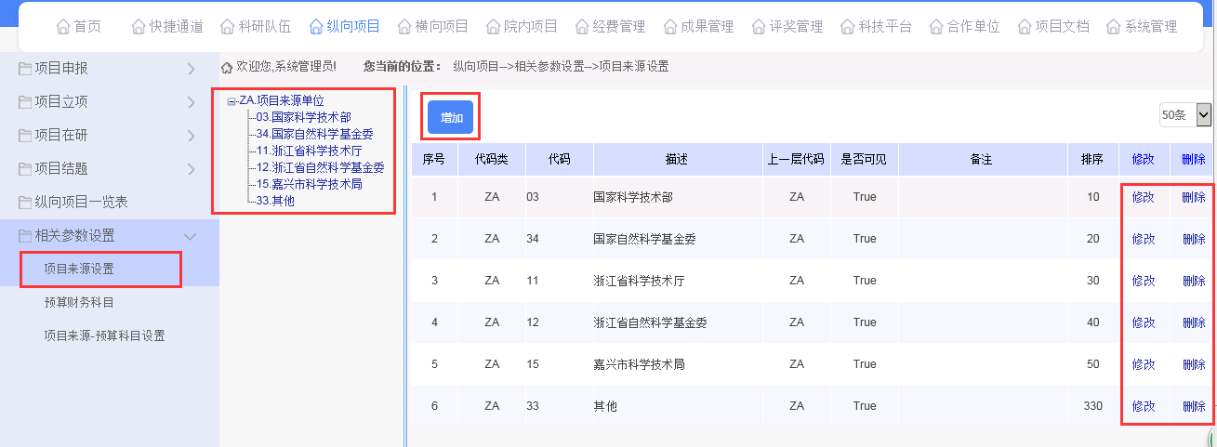

预算财务科目
点击【纵向项目】-【相关参数设置】-【预算财务科目】，此页面可对财务科目参数进行设置：
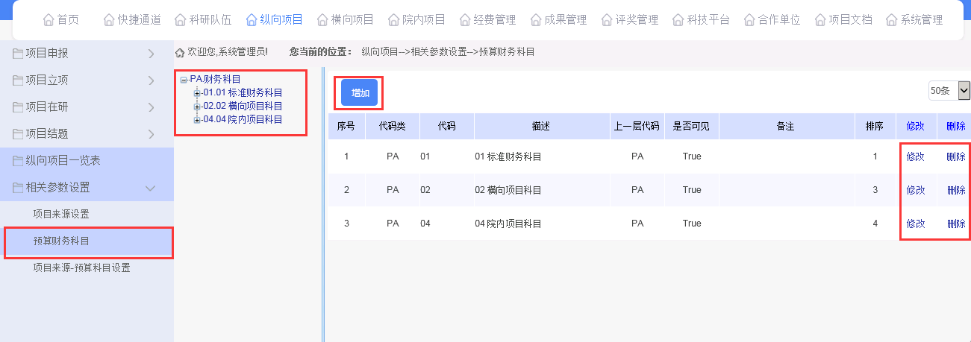

项目来源 – 预算科目设置
点击【纵向项目】-【相关参数设置】-【预算财务科目】，此页面可对项目来源所对应的预算科目进行设置：
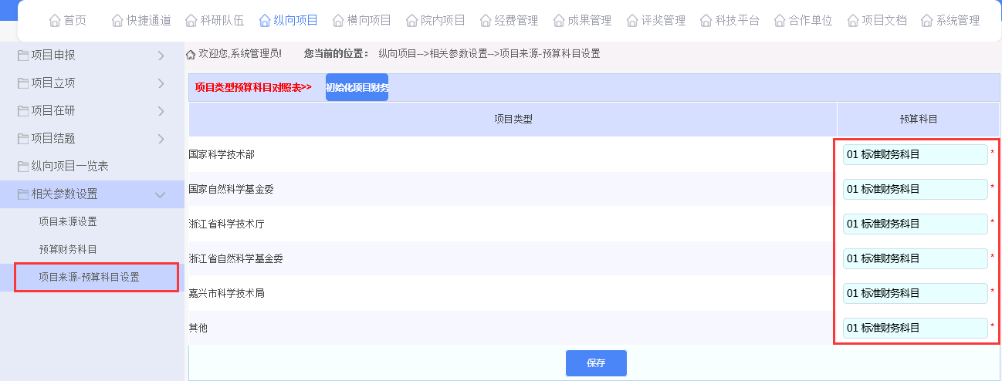

横向项目

项目备案
点击【横向项目】-【项目备案】，可以进行横向项目的备案，需要经过科研部的审核，审核通过后转入项目在研：
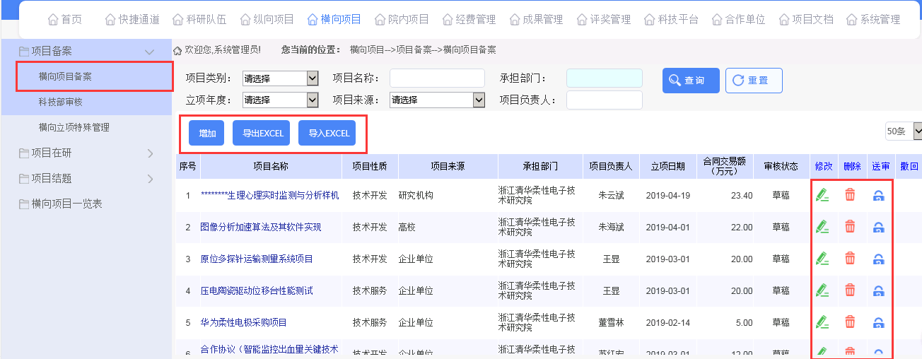

项目在研

在研项目一览表
点击【横向项目】-【在研项目一览表】，可查看在研状态下的横向项目，：
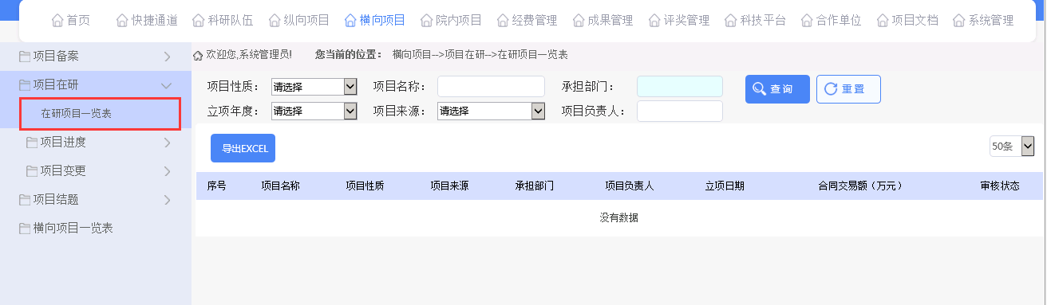

项目进度填写
点击【横向项目】-【项目在研】-【项目进度填写】，此页面可看到项目负责人指派自己的项目计划进度，并可进行实际进度填写：
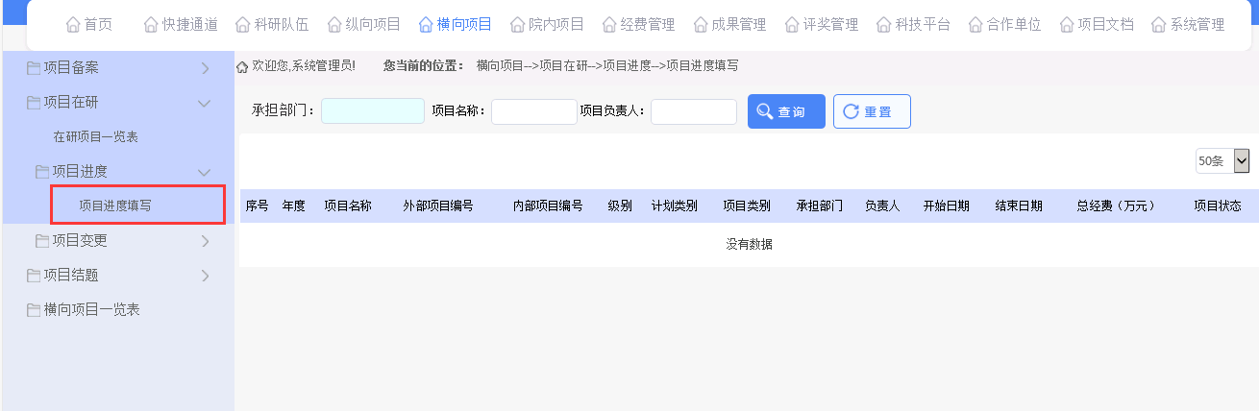

项目变更
点击【横向项目】-【项目在研】-【项目变更】，可以对在研阶段的项目进行项目变更信息的录入，需要经过科研部的审核：
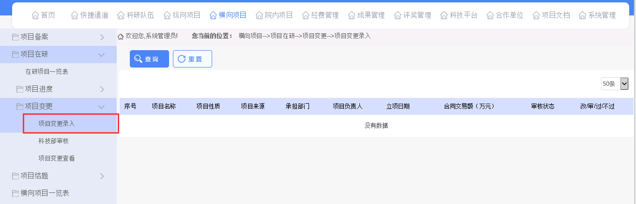
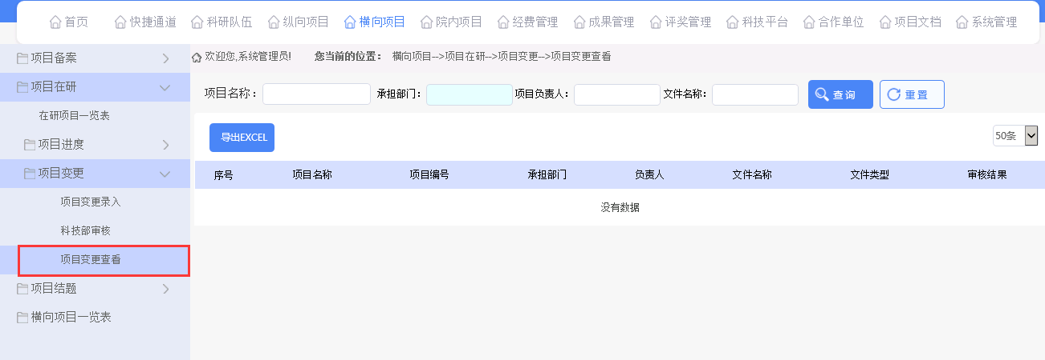

项目结题
点击【横向项目】-【项目结题】，可对在研状态下的横向项目进行结题申请、审核操作，已结项的项目可在【结题项目一览表】中查看：
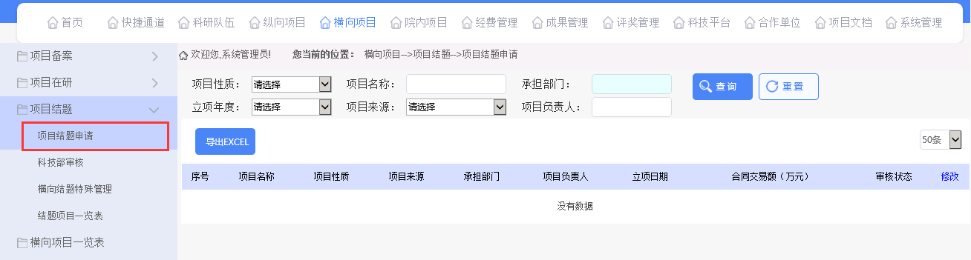
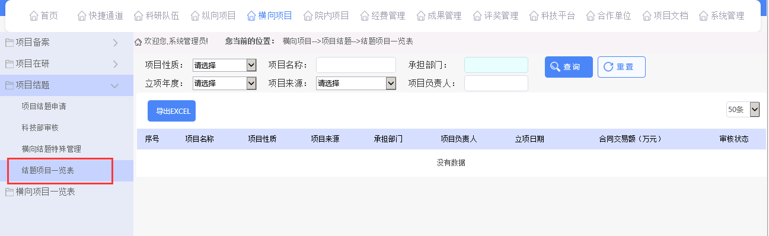

横向项目一览表
点击【横向项目】-【横向项目一览表】，此页面是一个统计页面，可以查看所有状态的横向项目：
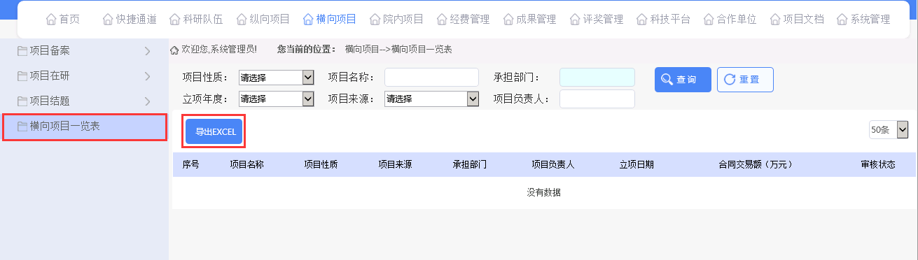

校级项目
此模块操作流程和纵向项目差不多，请参考纵向项目，这里不再重复。

经费管理

项目经费情况表
点击【经费管理】-【项目经费情况表】，可查看到所有项目的经费信息，点击蓝色字体可查看详细信息：
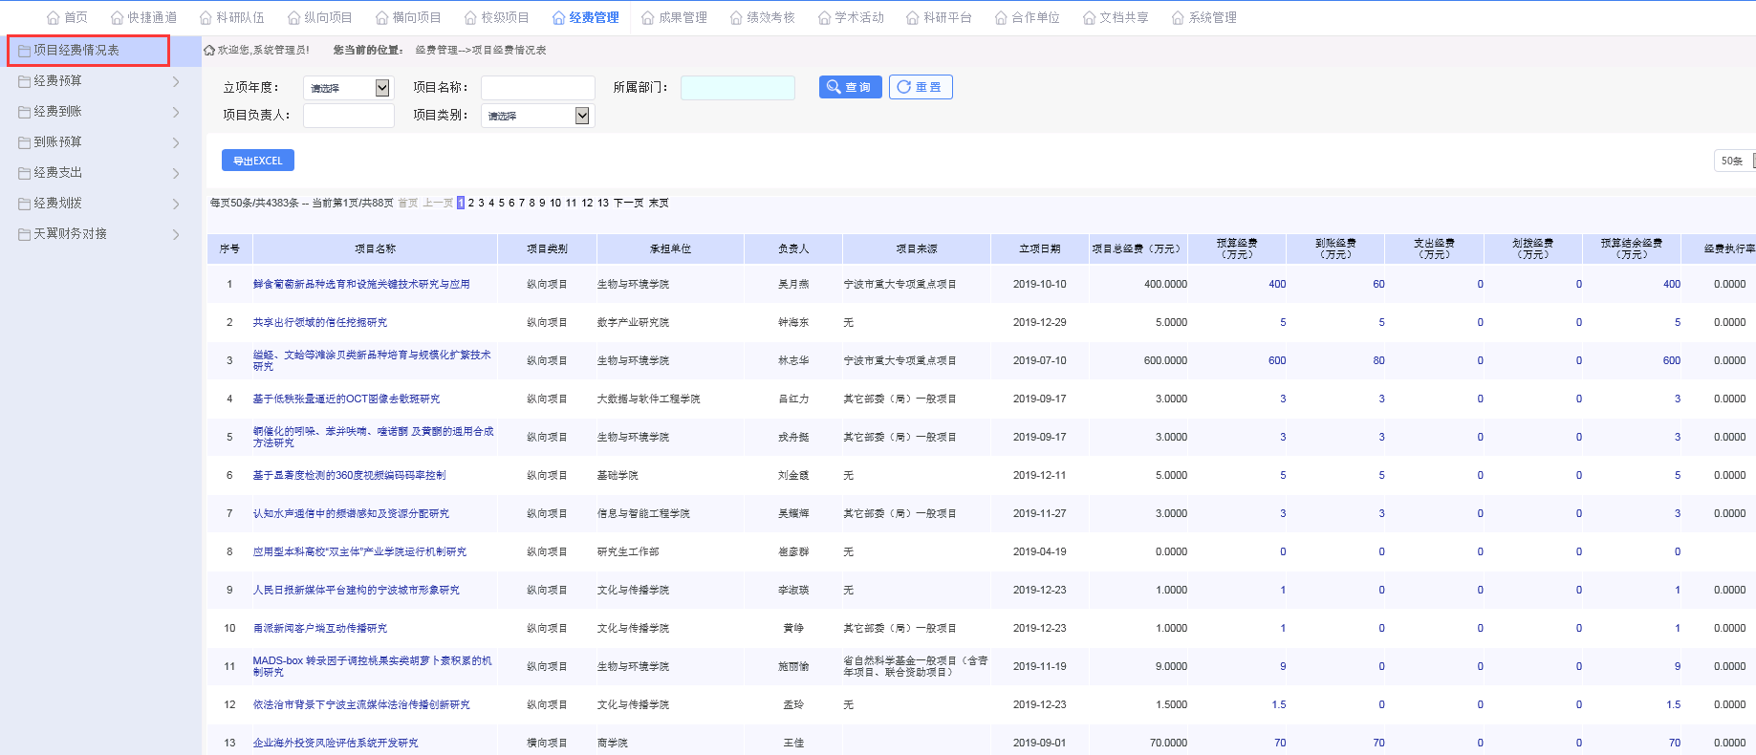

经费预算
点击【经费管理】-【经费预算】，此页面可以在研项目的经费预算信息进行调整，需要经过科研部的审核：
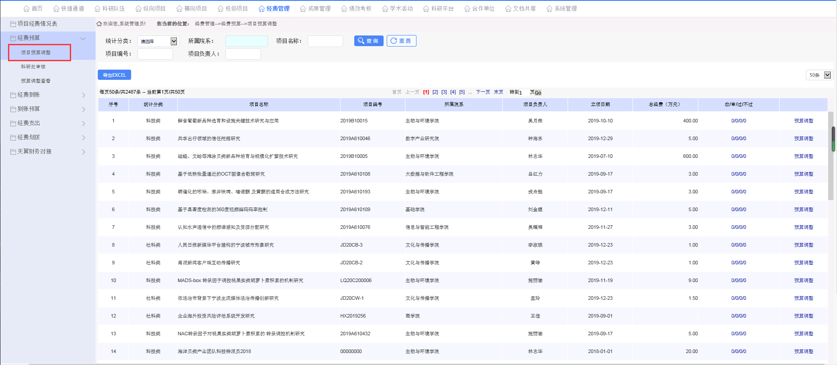
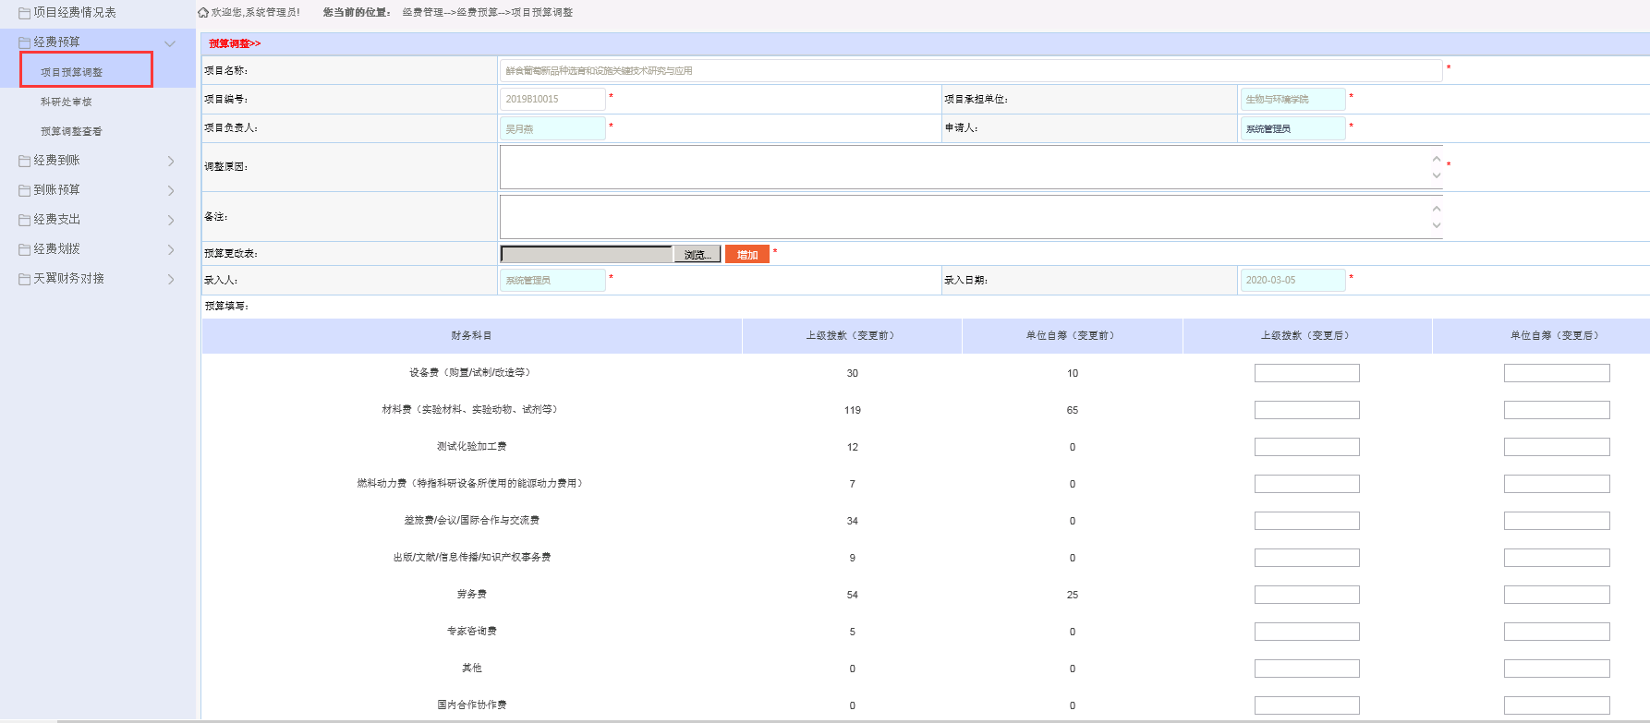

经费到账
点击【经费管理】-【经费到账】，此页面可以项目的经费到账信息进行管理，【到账明细列表】可查看录入的到账信息：
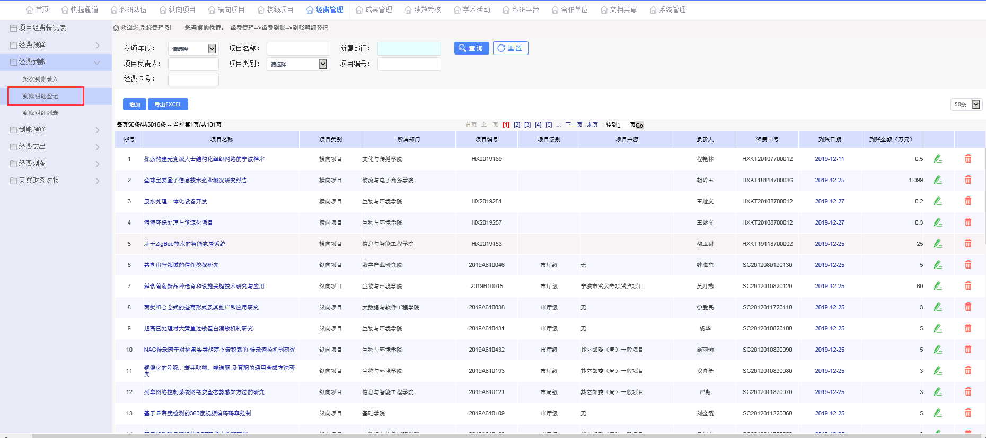
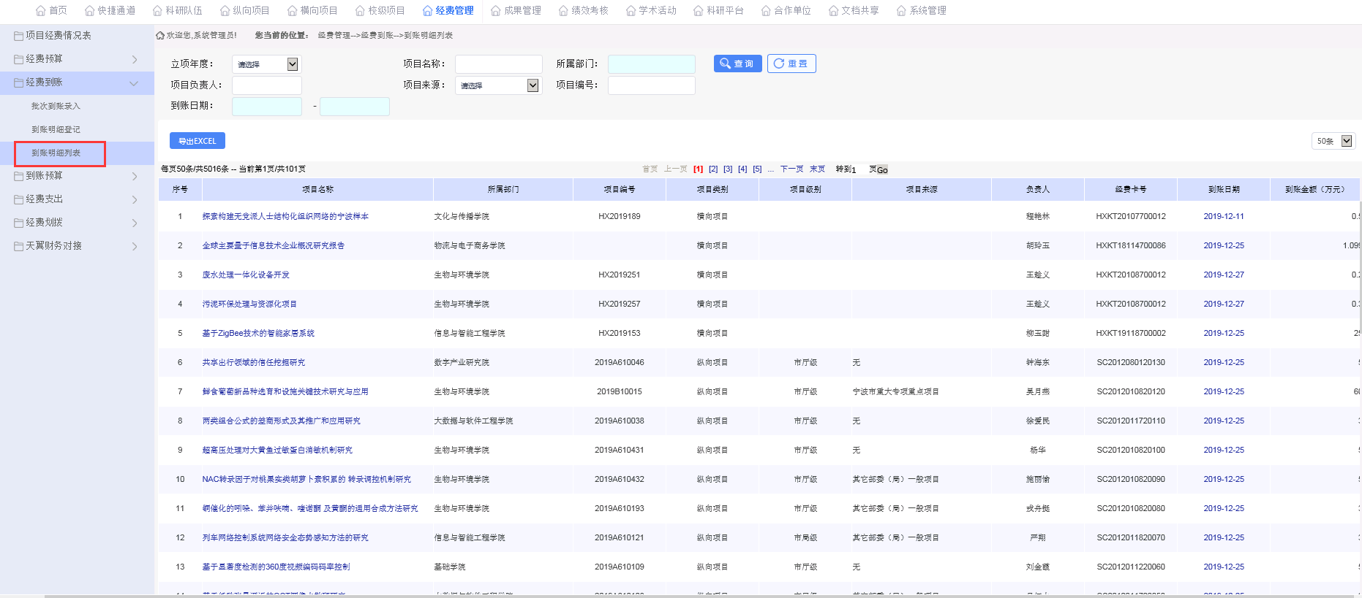

到账预算
点击【经费管理】-【到账预算】，此页面可以管理项目的到账预算信息，需要经过科研部部长的审核，【到账预算查看】可查看审核通过的到账预算信息：
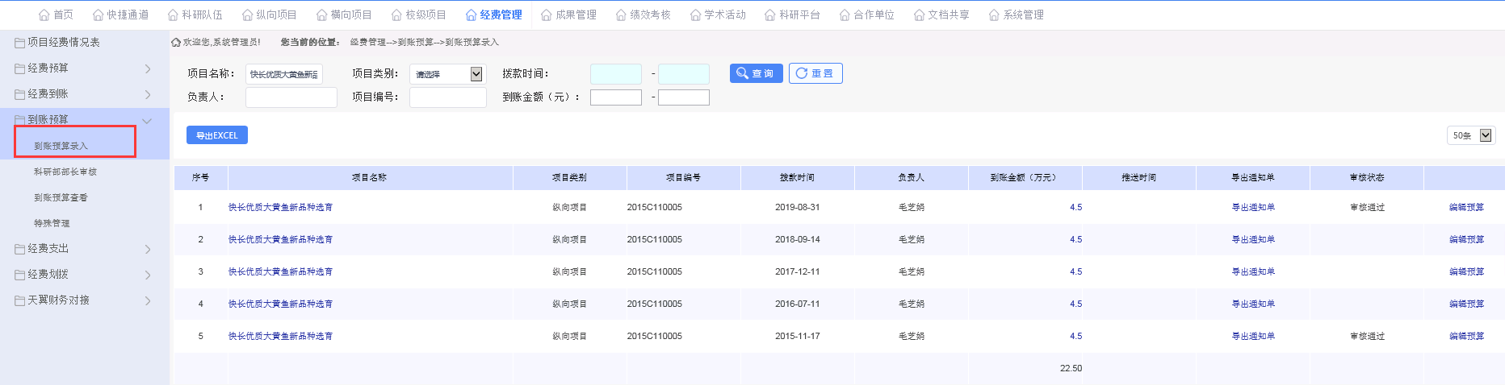

经费支出
点击【经费管理】-【经费支出】，此菜单可对经费的支出进行录入、审核操作、查看操作，【支出明细列表】可查看录入的支出信息：
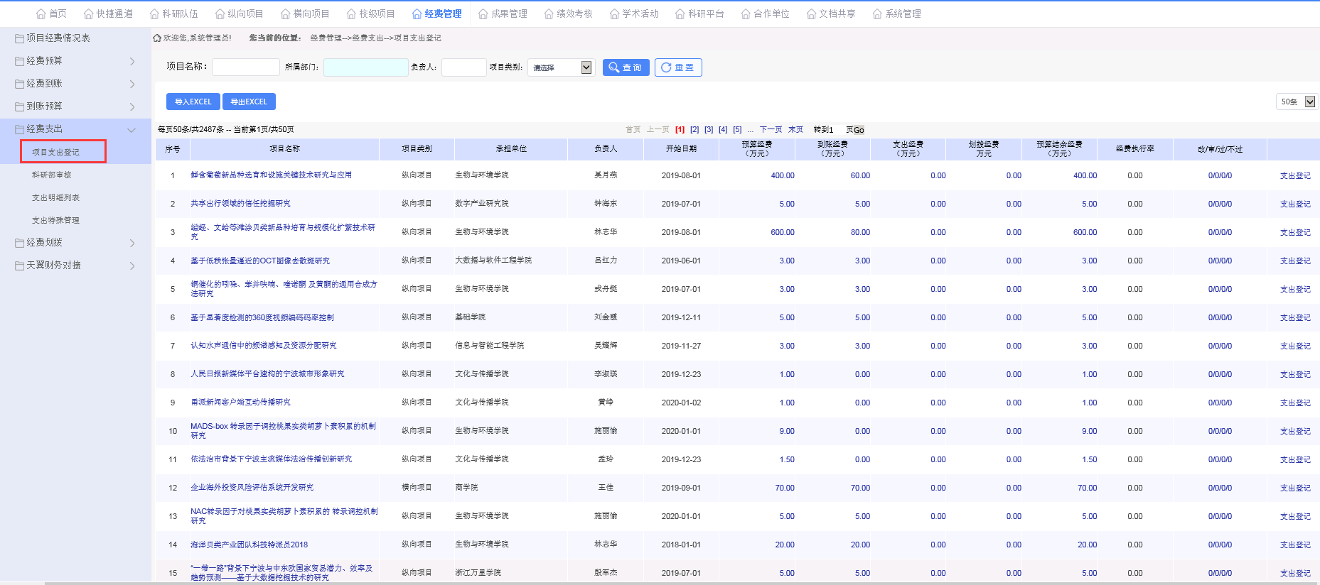
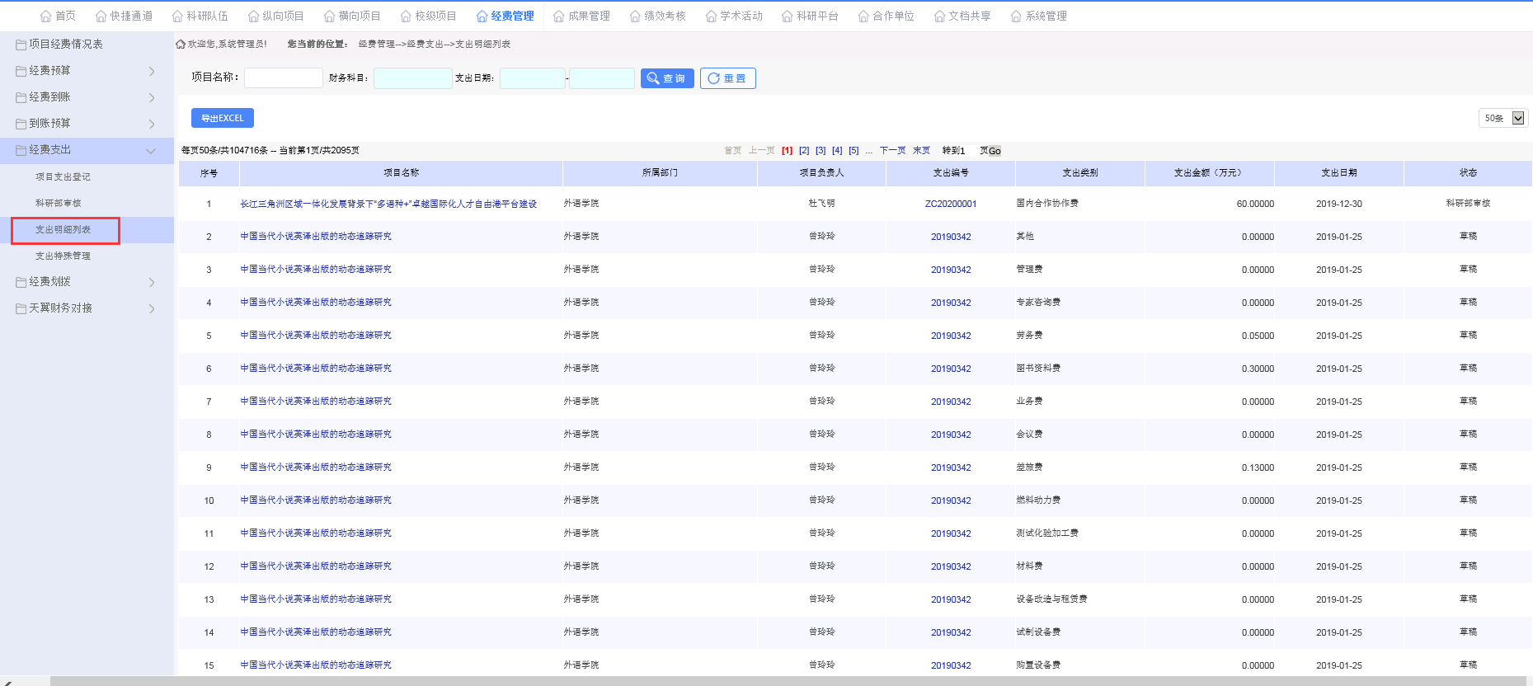

经费划拨
点击【经费管理】-【经费划拨】，此菜单可对经费的划拨进行录入、审核操作、查看操作，【划拨已审核】可管理审核通过的划拨信息，并且可以进行重审，【划拨查看】可查看所有状态的划拨信息：
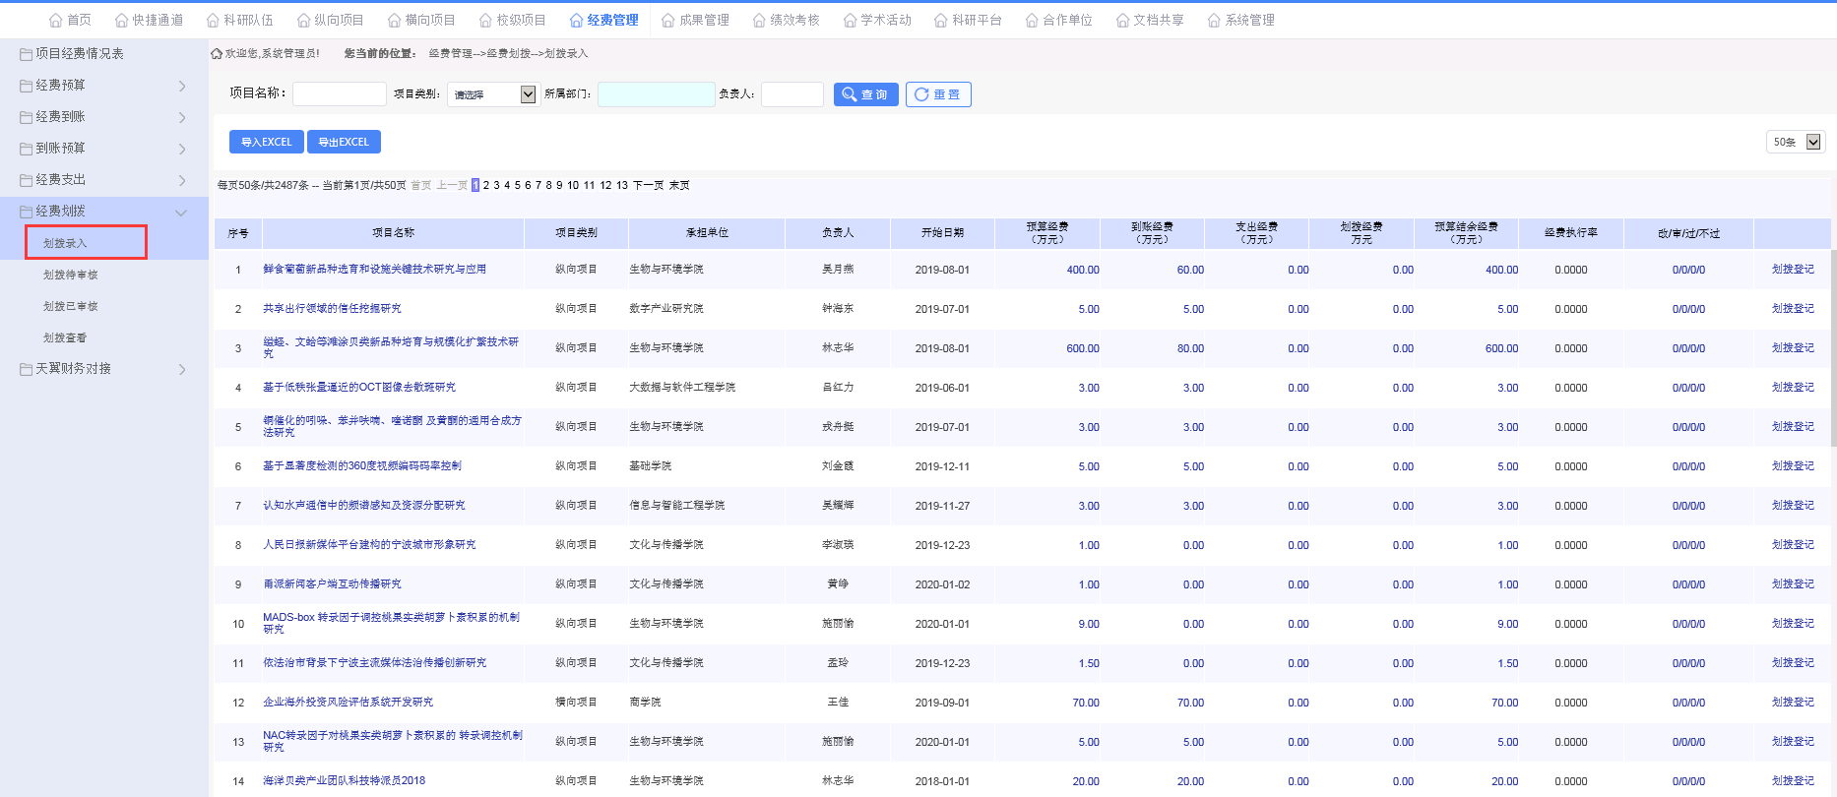
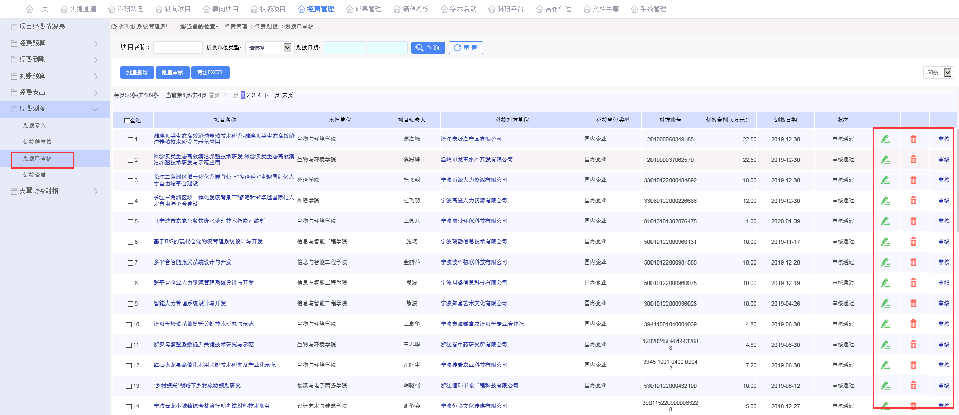
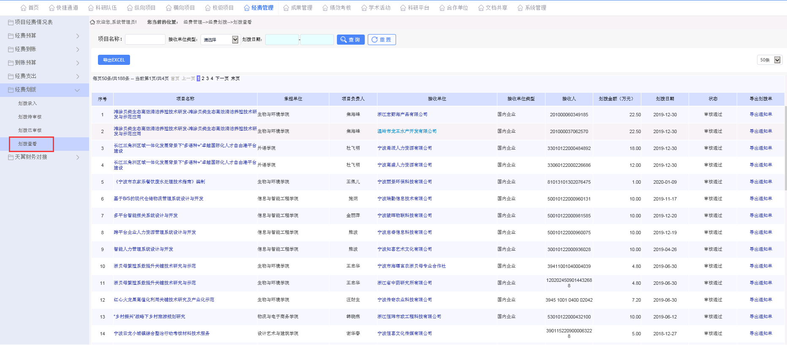

成果管理

论文管理
点击【成果管理】-【论文管理】-【论文录入】，可以录入论文信息，录入时可在下方选择作者信息和关联项目，需要经过科研部的审核：
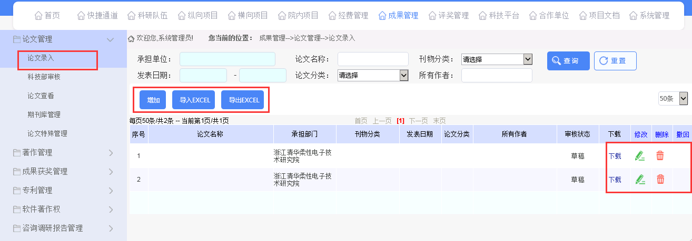
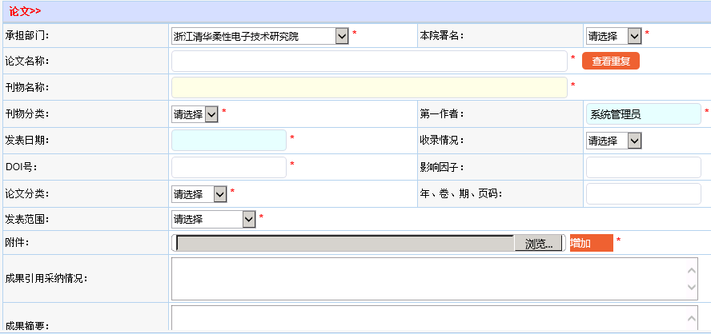
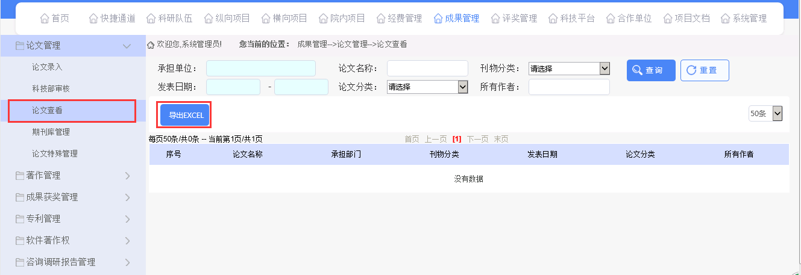
          - 【期刊库管理】和【论文特殊管理】是管理员操作的页面，【期刊库管理】可以对期刊库进行新增、修改和删除操作，【论文特殊管理】可以对论文信息进行删除、修改、重新审核流向等操作：
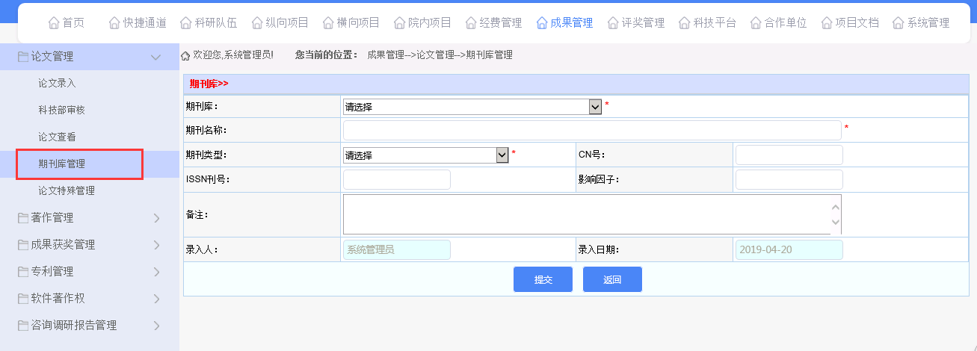
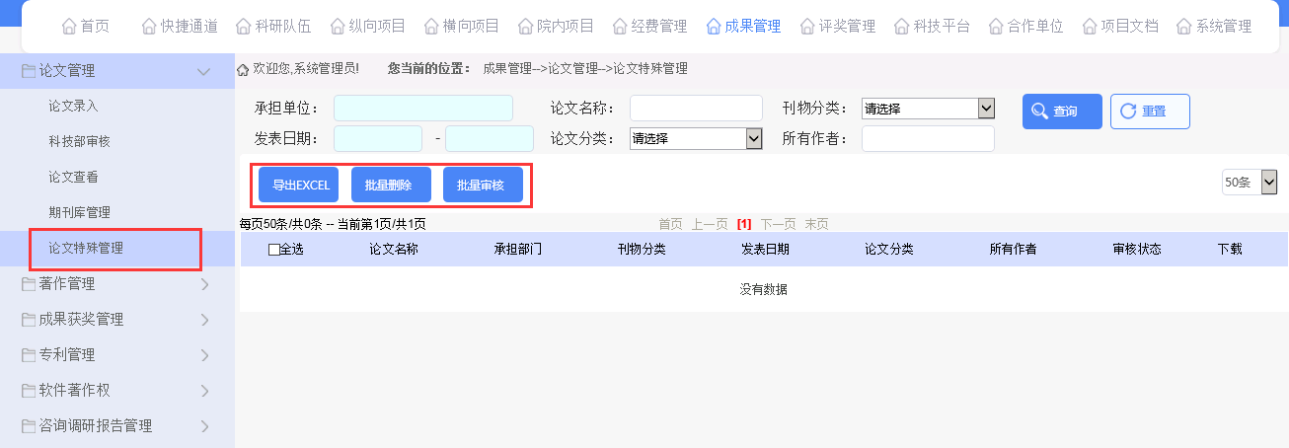

著作管理
点击【成果管理】-【著作管理】，此菜单可以实现对著作信息进行录入、审核、查看功能，审核流程和论文一样：
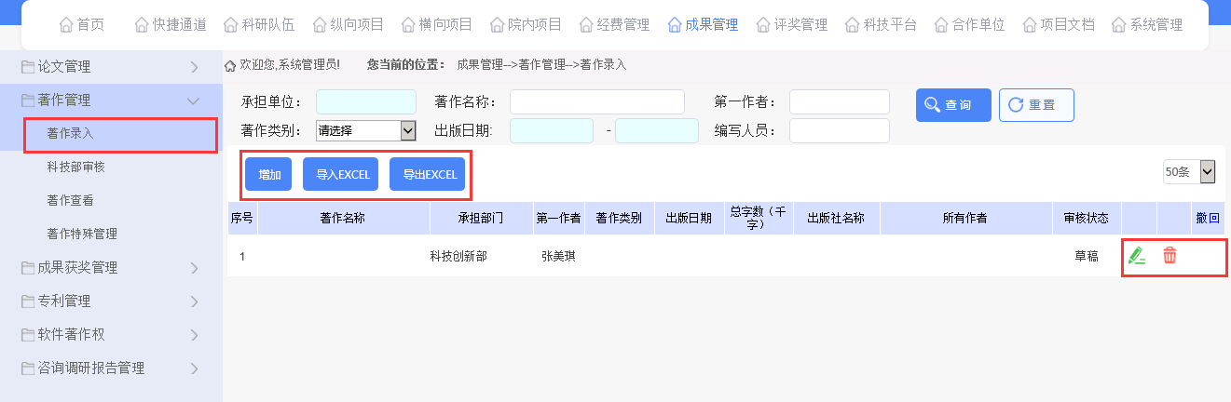
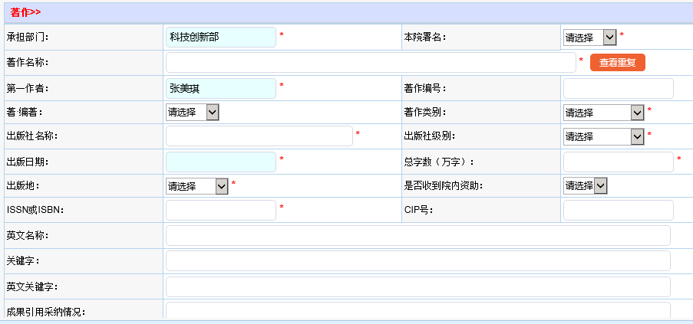
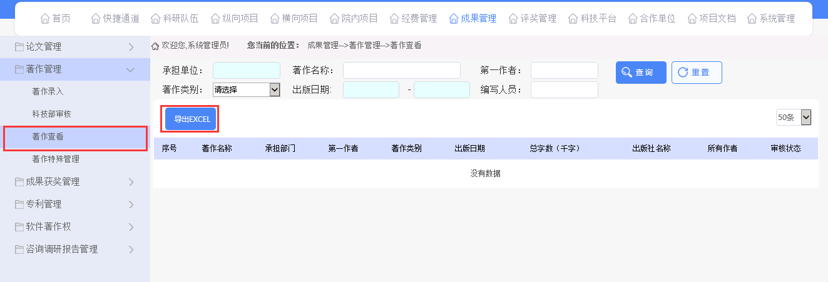
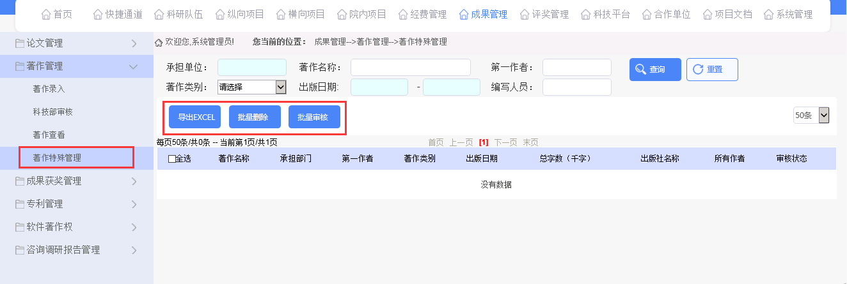

成果获奖管理
点击【成果管理】-【成果获奖管理】，此菜单可以实现对成果获奖信息进行录入、审核、查看功能，审核流程和论文一样：
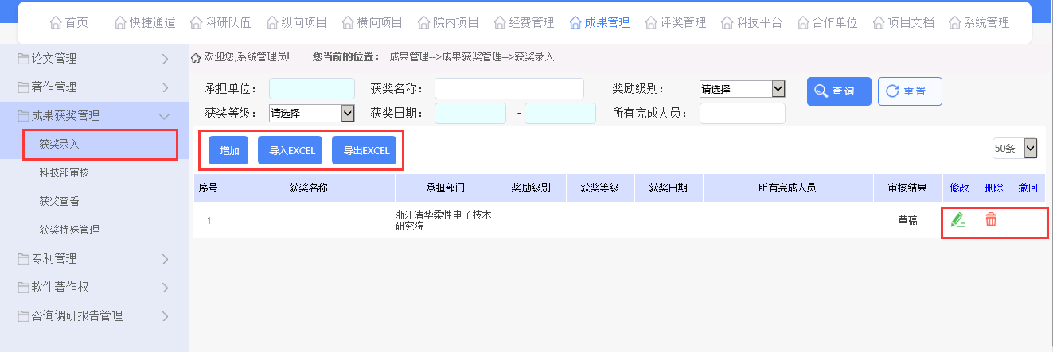
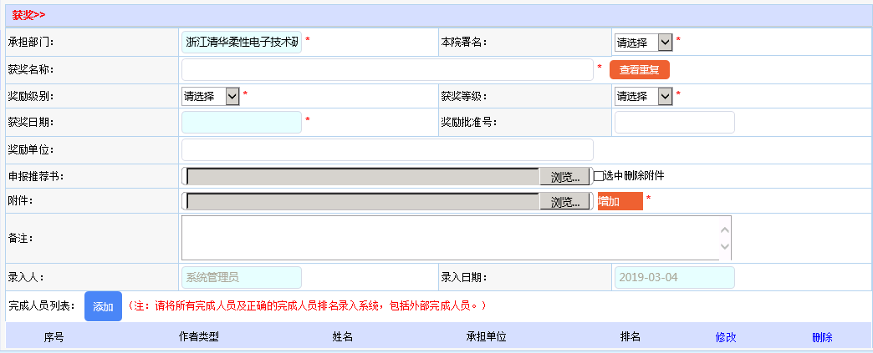
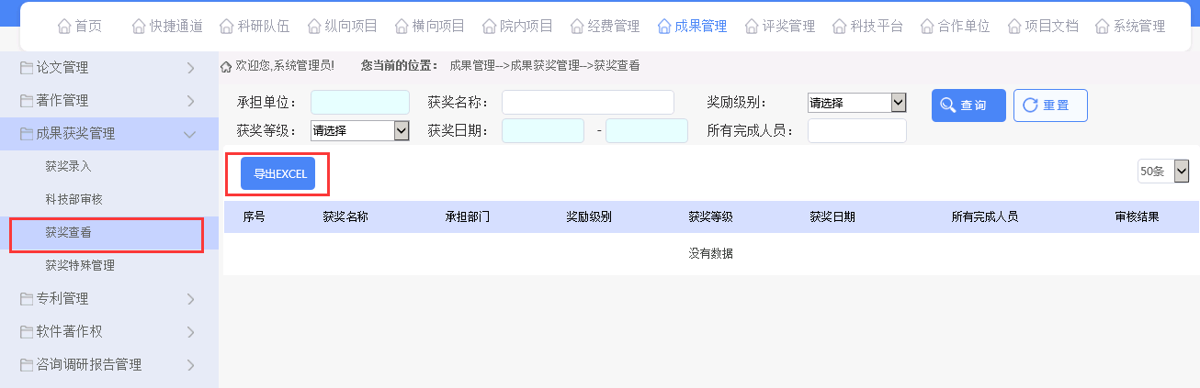

专利管理
点击【成果管理】-【专利管理】，此菜单可以实现对专利信息进行录入、审核、查看功能，【专利信息补录】可以对审核通过的专利信息进行补录，审核流程和论文一样：
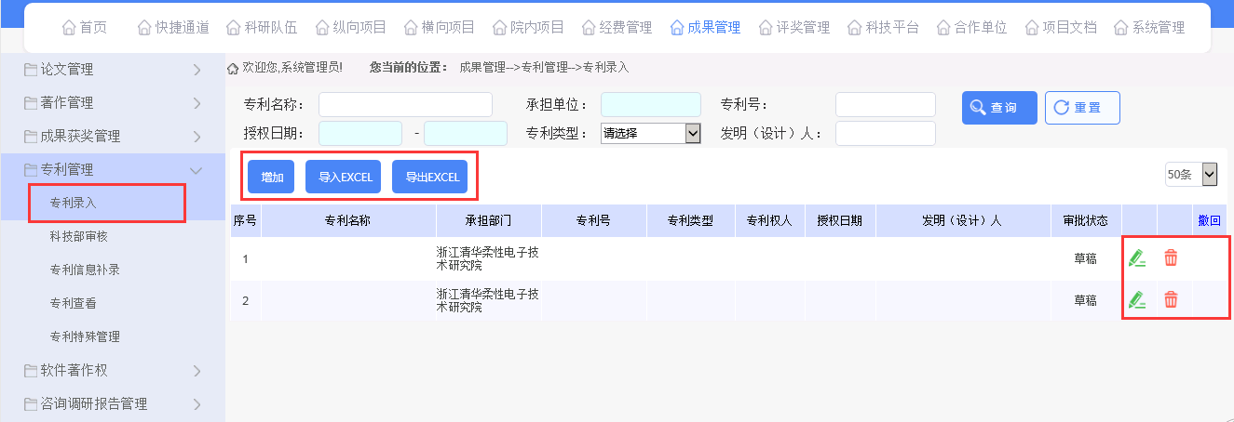
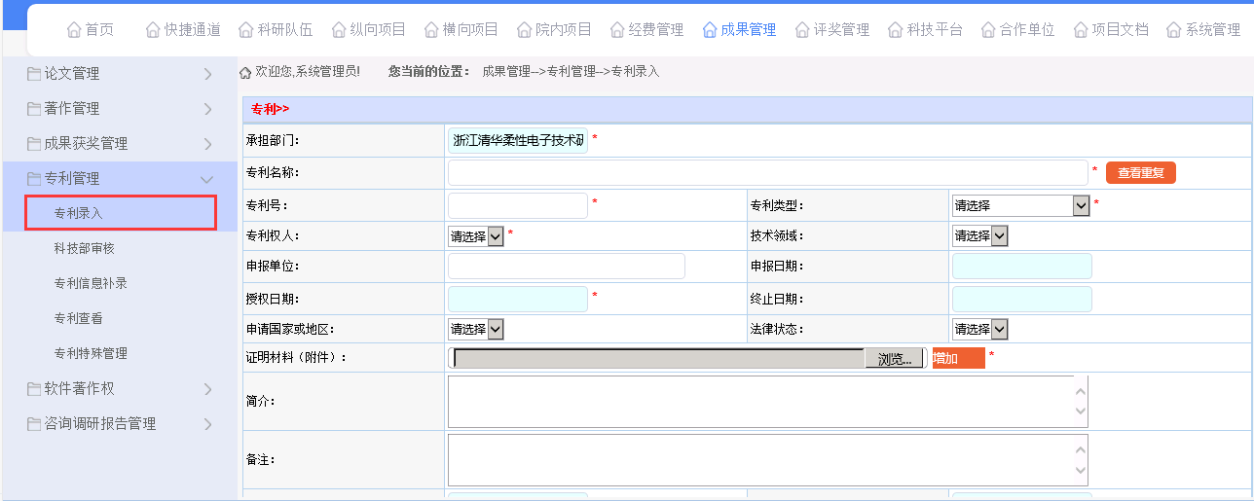
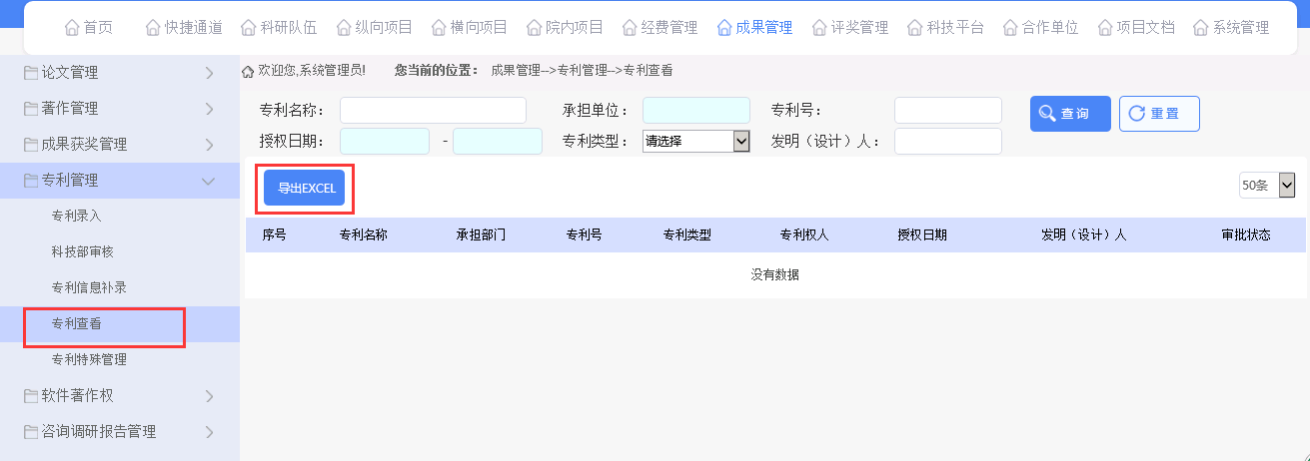

软件著作权
点击【成果管理】-【软件著作权】，此菜单可以实现对软件著作权信息进行录入、审核、查看功能，审核流程和论文一样：
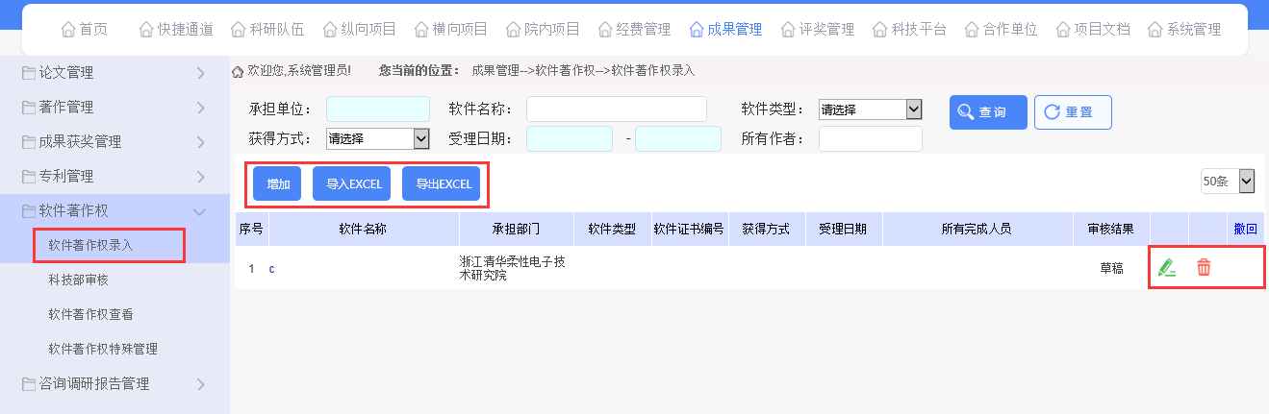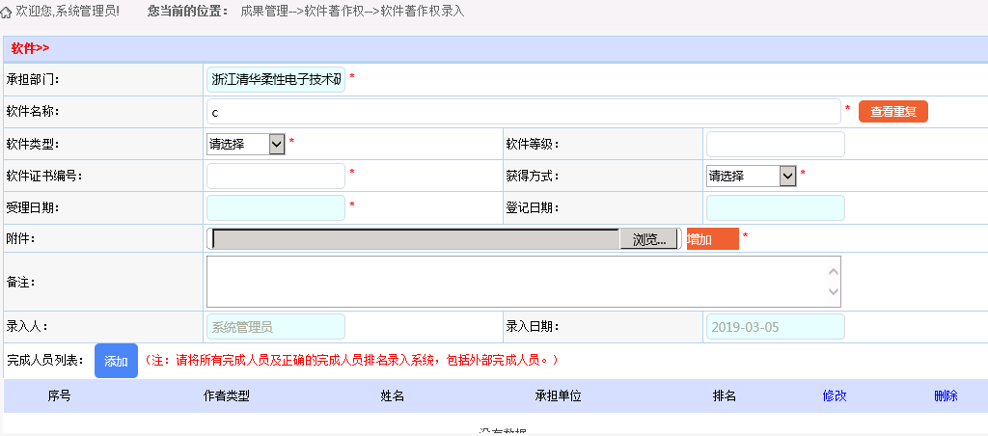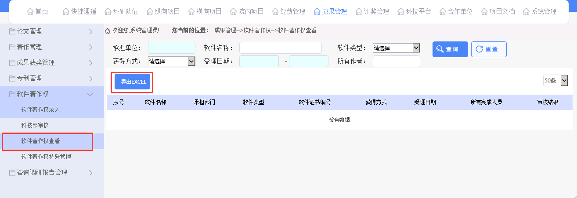

咨询调研报告管理
点击【成果管理】-【咨询调研报告管理】，此菜单可以实现对咨询调研报告进行录入、审核、查看功能，审核流程和论文一样：
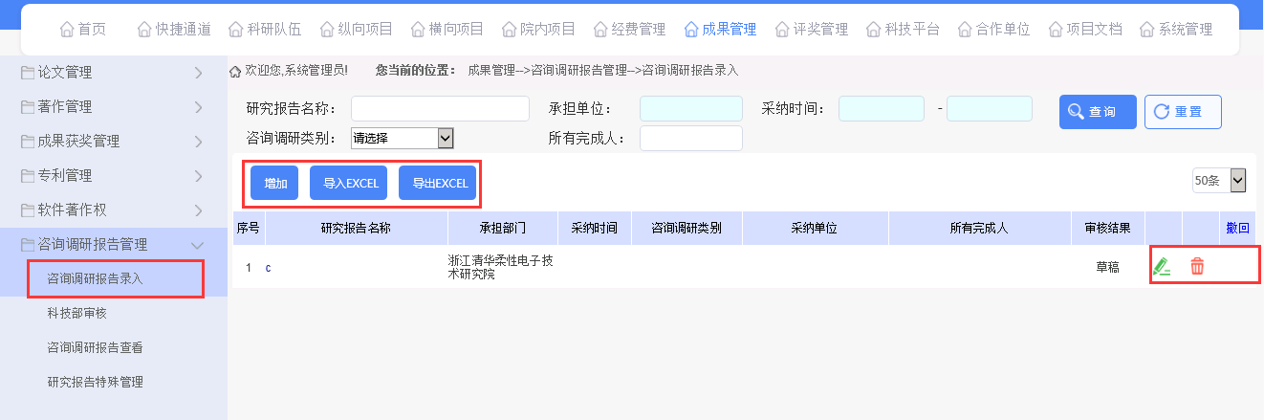
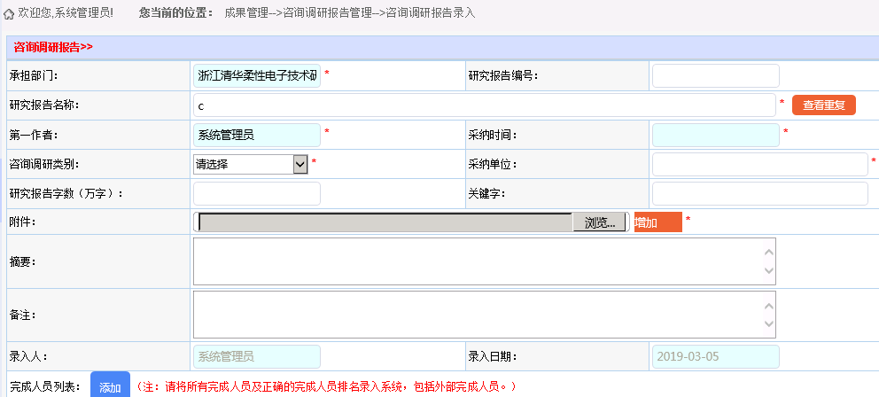
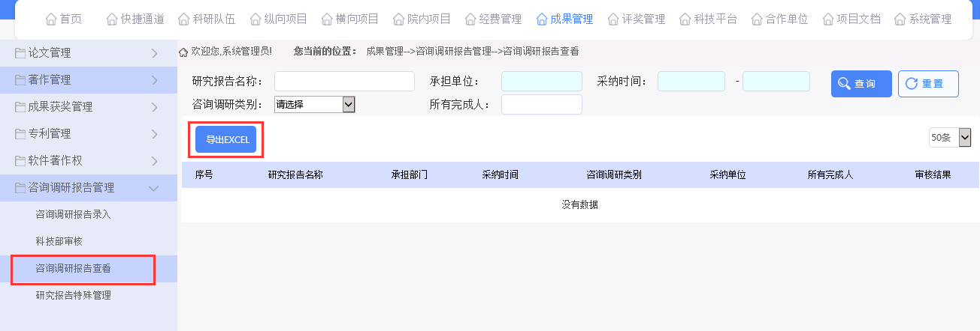

学术活动

主办会议管理
点击【学术活动】-【主办会议管理】，此菜单可以实现对学院主办会议信息进行录入、审核、重审、查看操作：
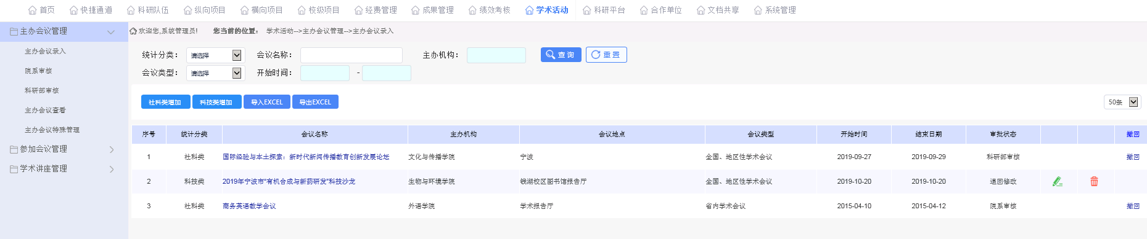

参加会议管理
点击【学术活动】-【参加会议管理】，此菜单可以实现学院对参加会议信息进行录入、审核、重审、查看操作：
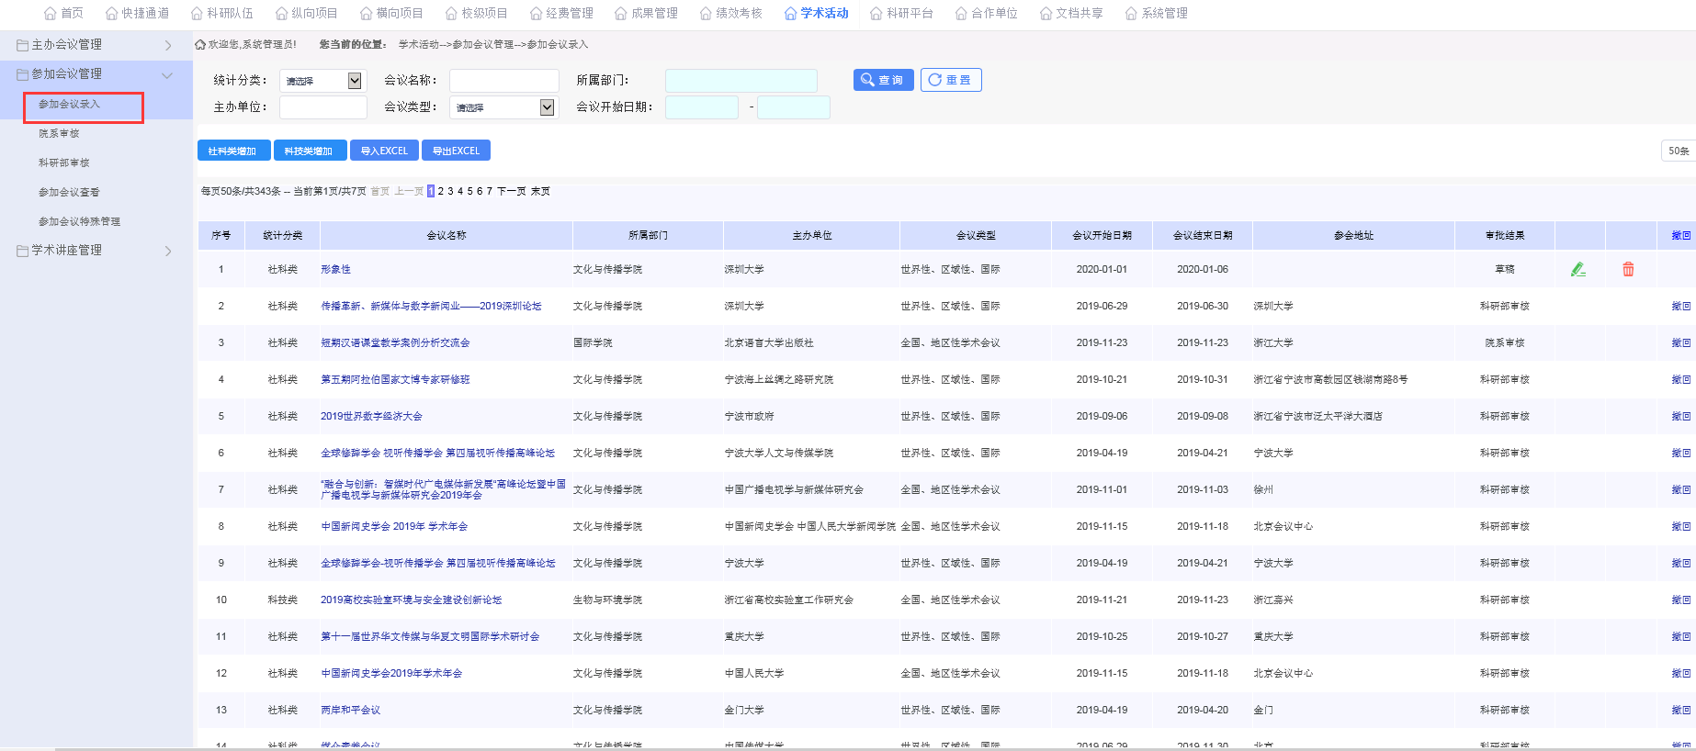

学术讲座管理
点击【学术活动】-【学术讲座管理】，此菜单可以实现学院对学术讲座信息进行录入、审核、重审、查看操作：
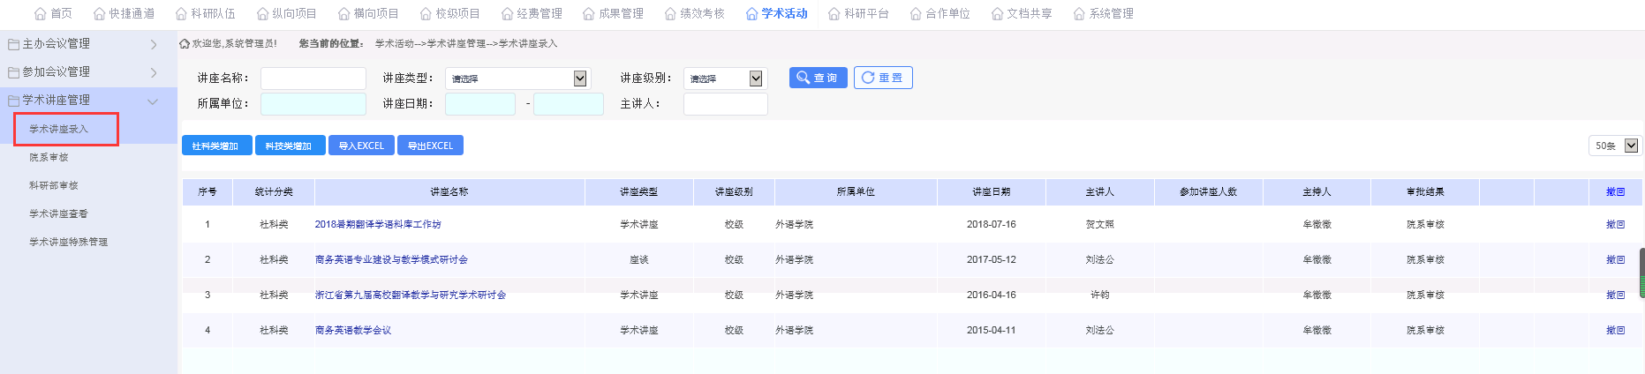

科研平台

科研平台
点击【科研平台】-【科研平台】，此菜单可以实现对科研平台信息进行录入、审核、查看操作：
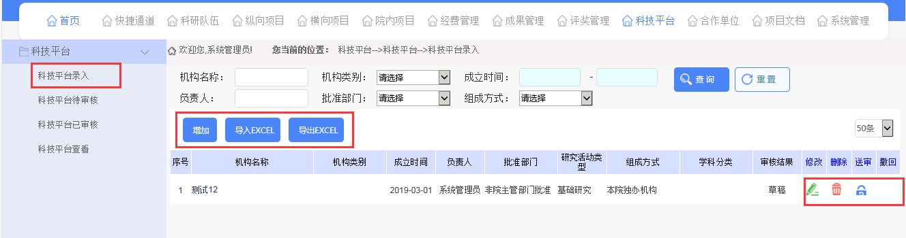
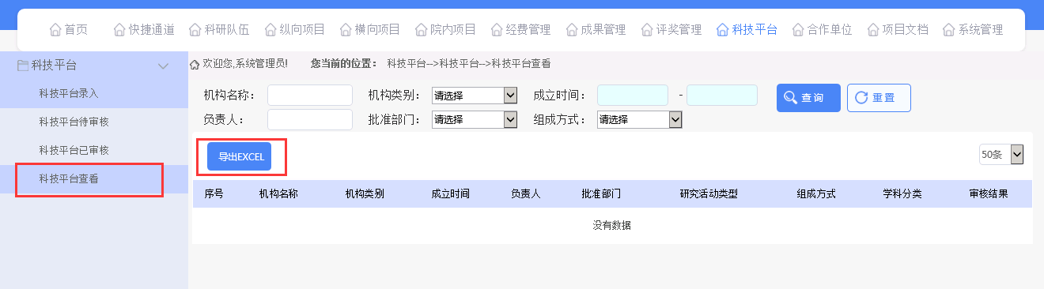

合作单位

合作方信息维护
点击【合作单位】-【合作方信息管理】，此菜单可以实现对合作单位的信息进行增加、修改、删除、导入excel、导出excel操作：
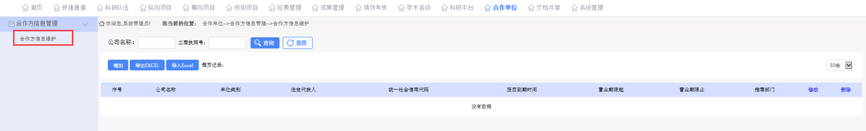

文档共享

文件共享管理
点击【文档共享】-【文件共享管理】，可以进行文件的录入、查看，点击名称可查看详情，并且可以下载附件：
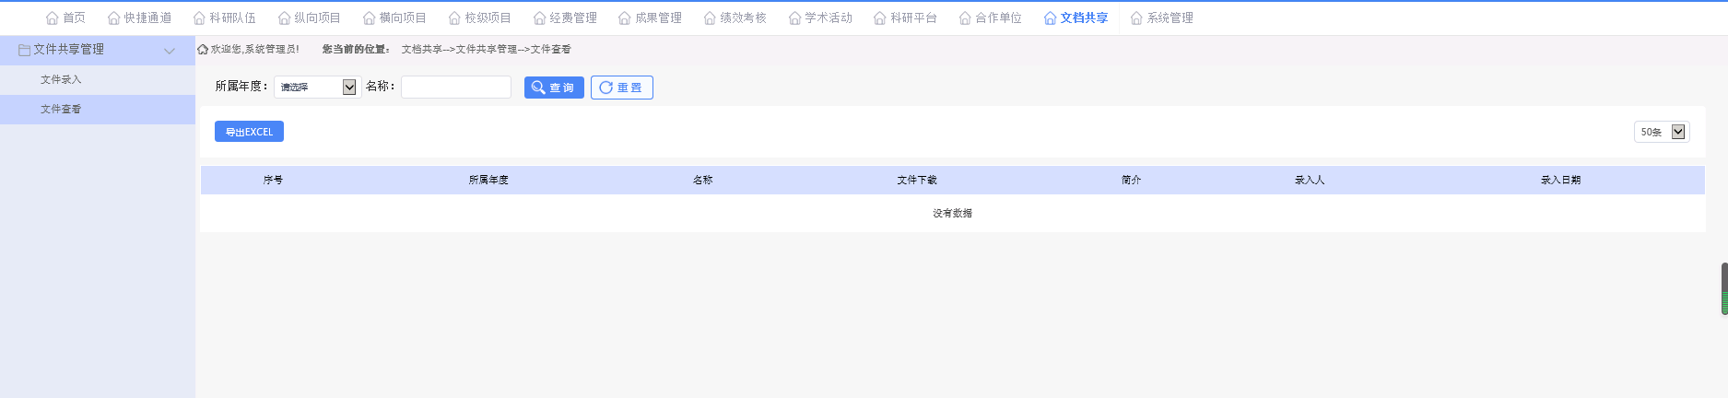

系统管理

系统管理

机构管理
点击【系统管理】-【系统管理】-【机构管理】，可以查看到本校组织机构的树状图，如需修改机构信息，可以点击需修改信息的上级部门，然后在右侧显示出的信息中点击修改或者删除：
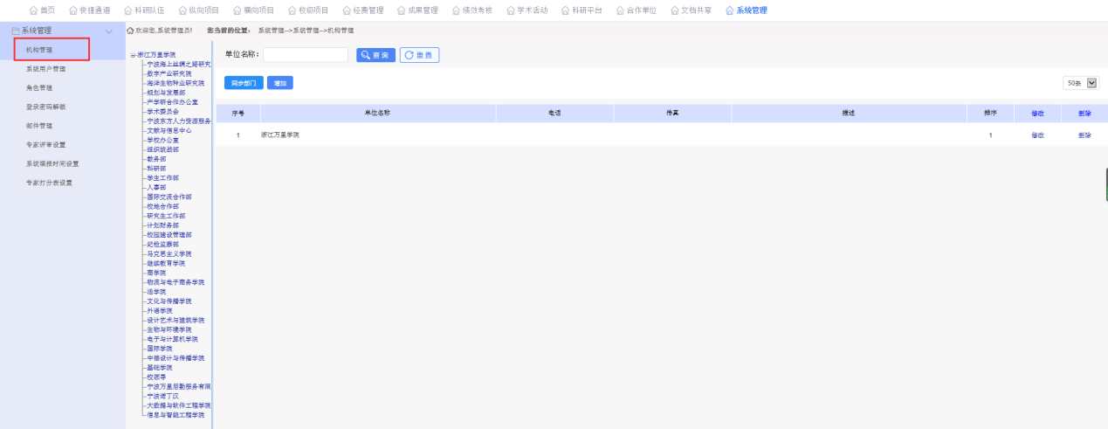

系统用户管理
1.点击【系统管理】-【系统管理】-【系统用户管理】，可以查看到本院组织机构的树状图，点击树状图最高层名称后会显示出校内所有人员信息，如需查找某一部门下的人员，点击对应部门名称便可查看,可以对人员进行修改、删除、设置权限操作：
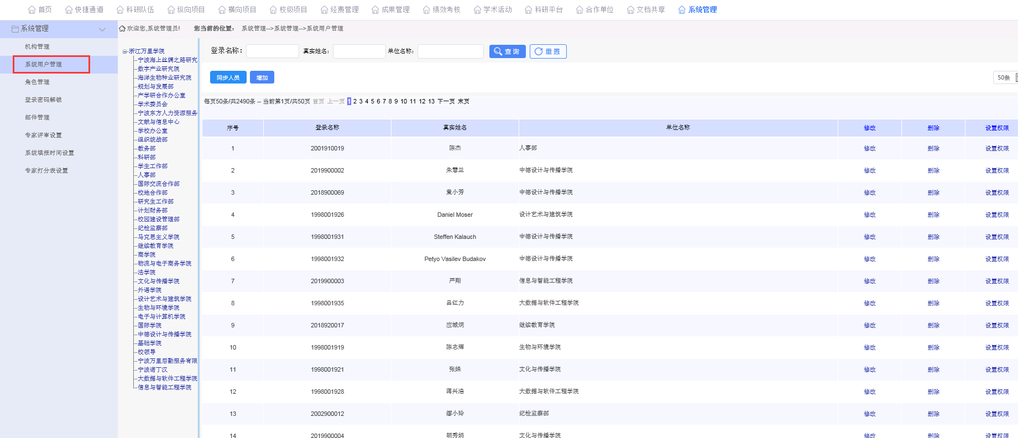
- 权限设置功能可以对人员可以访问的页面进行操作，一般此项操作都在【角色管理】中设置哪些角色可以访问哪些页面，这里在角色管理功能选上此人的角色，方可对权限进行控制：
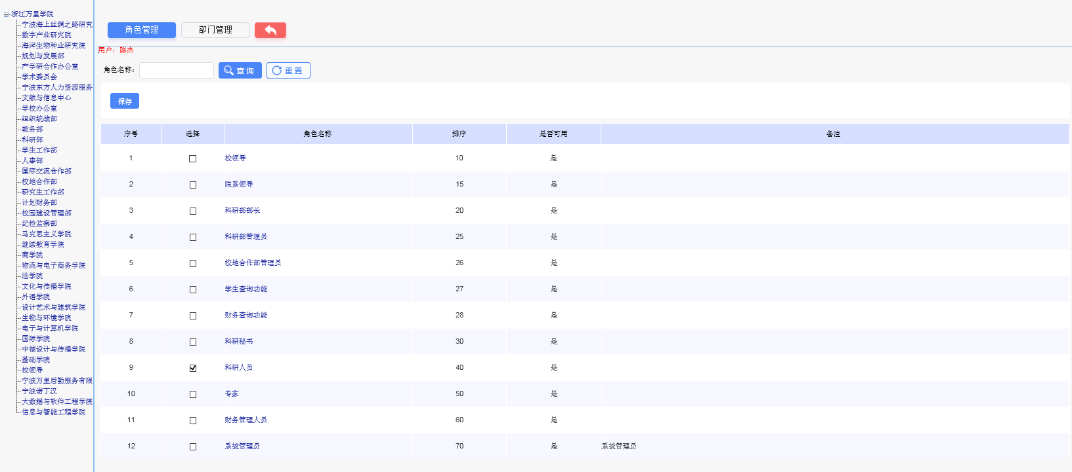

角色管理
点击【系统管理】-【系统管理】-【角色管理】，可以查看到所有的角色名称，点击右侧可以进行修改和删除，设置权限功能可以设置此角色可以访问的页面和对应的人员：
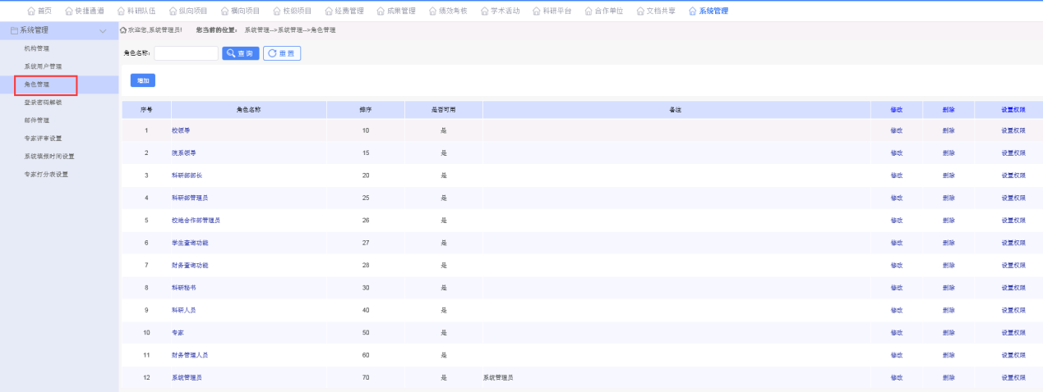
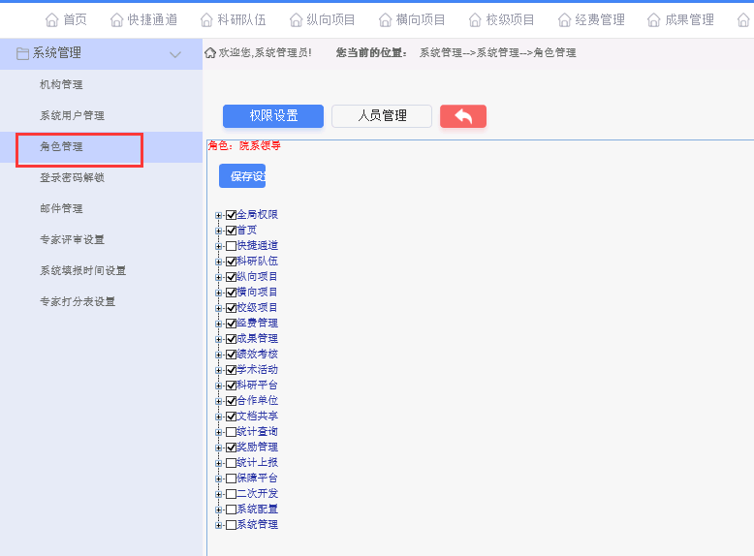
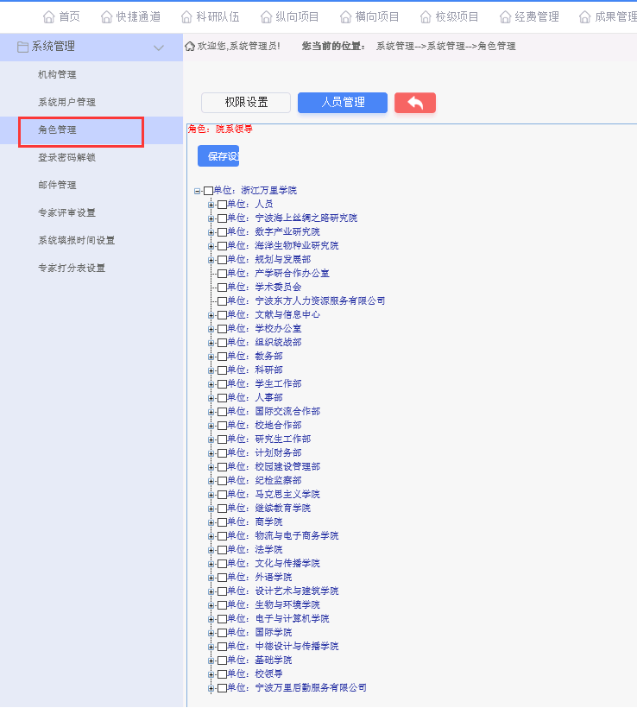

登录密码解锁
点击【系统管理】-【系统管理】-【登录密码解锁】，可以看到登录失败次数过多导致账号被锁的信息，点击‘恢复登录’可进行解锁：
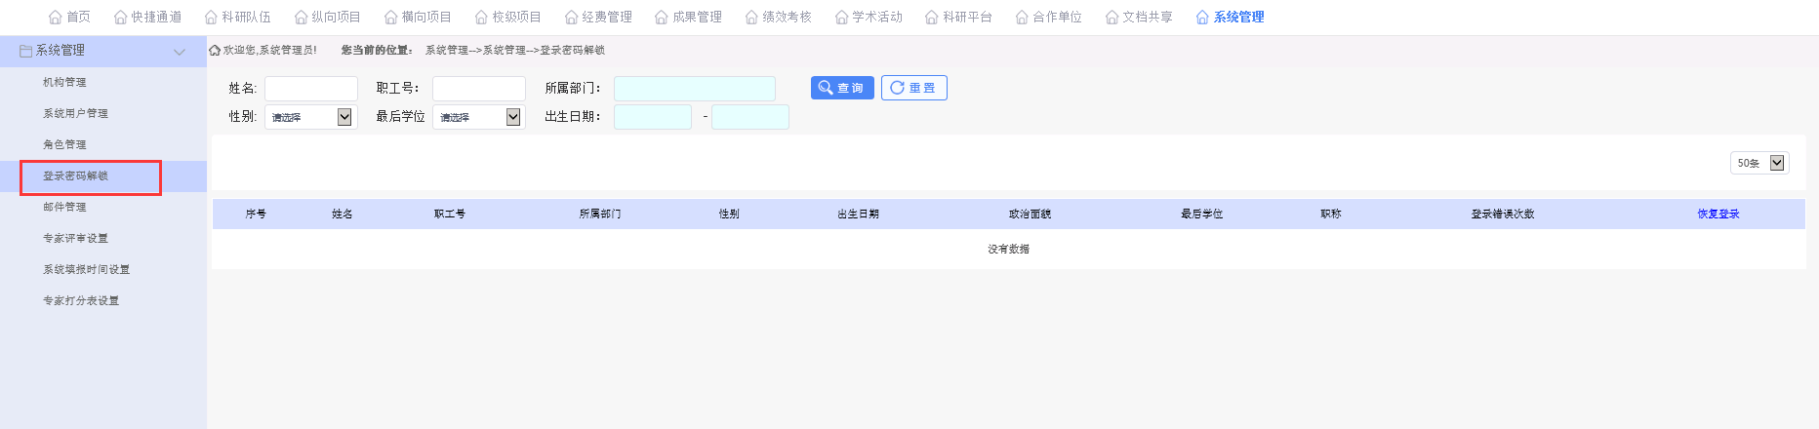

邮件管理
点击【系统管理】-【系统管理】-【邮件管理】，可以看到邮件发送记录：
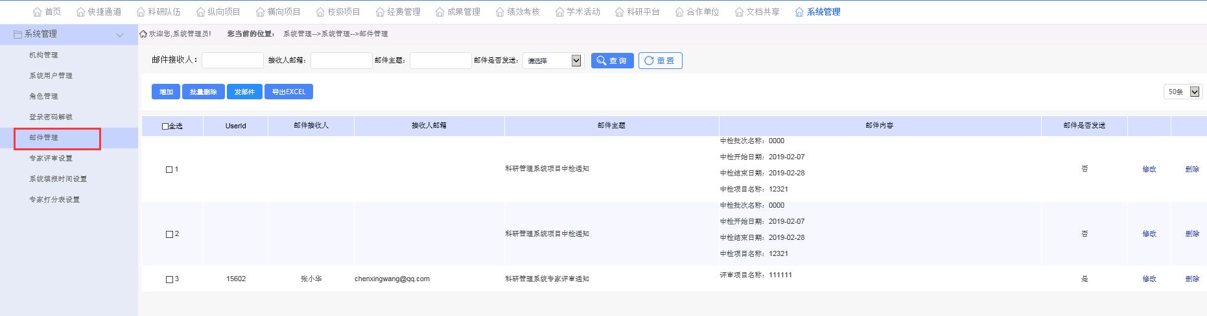

系统填报时间限制
点击【系统管理】-【系统管理】-【系统填报时间限制】，可以设置在规定时间内不能录入某种类型的数据：
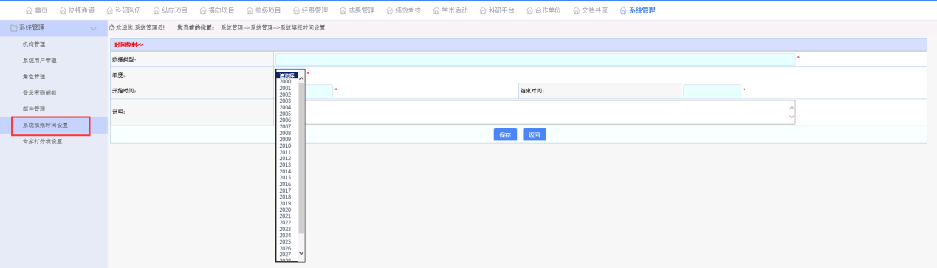

专家打分表设置
点击【系统管理】-【系统管理】-【专家打分表设置】，可以设置各种不同格式打分表，以供专家登录进行填写：
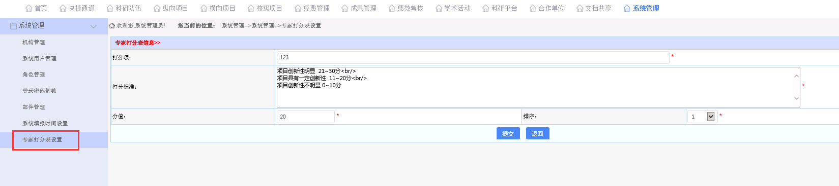

统计查询
统计查询模块是根据用户需要定制的模块
统计查询模块主要根据用户实际需要，提供自定义查询功能。用户可选择不同的字段进行多种组合的自定义查询，对查询结果提供统计报表。对部分查询结果提供直观的可视化图形展示。
● （1）项目综合查询：选择任何一个查询条件或者多个查询条件可以查询项目的综合信息，生成相应的信息一览表。
如：单一课题项目信息一览表、年度课题项目信息一览表、不同来源课题项目信息一览表、年度课题统计表等
